**BỘ TÀI CHÍNH**

**TRƯỜNG ĐẠI HỌC TÀI CHÍNH – MARKETING**

**KHOA CÔNG NGHỆ THÔNG TIN**



**ĐỒ ÁN MÔN LẬP TRÌNH C#**

***Đề tài:***

**XÂY DỰNG CHƯƠNG TRÌNH QUẢN LÝ ĐIỂM SINH VIÊN TRƯỜNG ĐẠI HỌC TÀI CHÍNH – MARKETING**

GV hướng dẫn: ThS. Nguyễn Thanh Trường

Lớp học phần:

SV thực hiện: Phan Thị Hương Bình – 2121005159

SV thực hiện: Nguyễn Thị Hồng Phước – 2121001096

*TP. Hồ Chí Minh, tháng 8 năm 2023*

**BỘ TÀI CHÍNH**

**TRƯỜNG ĐẠI HỌC TÀI CHÍNH – MARKETING**

**KHOA CÔNG NGHỆ THÔNG TIN**



**ĐỒ ÁN MÔN LẬP TRÌNH C#**

***Đề tài:***

**XÂY DỰNG CHƯƠNG TRÌNH QUẢN LÝ ĐIỂM SINH VIÊN TRƯỜNG ĐẠI HỌC TÀI CHÍNH – MARKETING**

GV hướng dẫn: Ths. Nguyễn Thanh Trường

Lớp học phần:

SV thực hiện: Phan Thị Hương Bình – 2121005159

SV thực hiện: Nguyễn Thị Hồng Phước – 2121001096

*TP. Hồ Chí Minh, tháng 8 năm 2023*

# LỜI CẢM ƠN

Lời đầu tiên, cho nhóm chúng em xin gửi lời cảm ơn và tri ân sâu sắc đến toàn bộ giảng viên trường Đại học Tài chính – Marketing nói chung và thầy cô khoa Công nghệ thông tin của chúng em nói riêng vì đã luôn tận tình chỉ dạy, giúp đỡ, truyền đạt cho chúng em những kiến thức quý báu từ cơ bản đến nâng cao trong quá trình học tập tại đây. Và nhóm của em cũng đặc biệt gửi lời cảm ơn đến thầy Nguyễn Thanh Trường – là giảng viên bộ môn Lập trình C# của chúng em, đã tận tình hướng dẫn từng chút một để chúng em có thể hoàn thành tốt đồ án lần này.

Vì là lần đầu tụi em hợp tác làm việc nhóm với nhau, nên quá trình làm việc còn có nhiều sai sót và hạn chế. Chúng em rất mong nhận được ý kiến và phản hồi của thầy cô để những lần sau bài của chúng em được hoàn thiện và chỉn chu nhất.

Lời cuối cùng, nhóm em xin chúc cho thầy Trường và toàn thể giảng viên nhà trường có nhiều sức khỏe để dìu dắt những thế hệ trẻ như chúng em.

*Thành phố Hồ Chí Minh, tháng 8 năm 2023*

Sinh viên

***Phan Thị Hương Bình***

***Nguyễn Thị Hồng Phước***

# NHẬN XÉT CỦA GIẢNG VIÊN 1

* Điểm số:
* Điểm chữ:

*Thành phồ Hồ Chí Minh, tháng 8 năm 2023*

# NHẬN XÉT CỦA GIẢNG VIÊN 2

* Điểm số:
* Điểm chữ:

*Thành phồ Hồ Chí Minh, tháng 8 năm 2023*

# MỤC LỤC

# DANH MỤC HÌNH ẢNH

Hình 2.1 Quy trình nghiệp vụ quản lý điểm tại UFM 14

Hình 3.1 Mô hình BFD quản lý điểm sinh viên UFM 25

Hình 3.2 Mô hình DFD mức 0 26

Hình 3.3 Mô hình DFD mức 1 27

Hình 3.4 Mô hình DFD mức 2 - cập nhật điểm 28

Hình 3.5 Mô hình DFD mức 2 - xử lý điểm 28

Hình 3.6 Mô hình DFD mức 2 - thống kê điểm 29

Hình 3.7 Mô hình DFD mức 2 - in bảng điểm 30

Hình 3.8 Mô hình ERD 33

Hình 3.9 Relationship Diagram 34

Hình 4.1 Giao diện trang chủ hệ thống quản lý điểm sinh viên UFM 37

Hình 4.2 Giao diện đăng nhập 38

Hình 4.3 Giao diện quản lý sinh viên 41

Hình 4.4 Giao diện quản lý giảng viên 48

Hình 4.5 Giao diện quản lý khoa 54

Hình 4.6 Giao diện quản lý môn học 59

Hình 4.7 Giao diện quản lý lớp môn học 65

Hình 4.8 Giao diện quản lý bảng điểm sinh viên 71

Hình 4.9 Giao diện bảng điểm sinh viên chi tiết 76

# DANH MỤC BẢNG BIỂU

Bảng 3.1 Bảng Khoa 30

Bảng 3.2 Bảng Giảng viên 31

Bảng 3.3 Bảng Sinh viên 31

Bảng 3.4 Bảng Học Kỳ 31

Bảng 3.5 Bảng Môn học 31

Bảng 3.6 Bảng Lớp môn học 32

Bảng 3.7 Bảng Điểm thi 32

Bảng 3.8 Bảng tầm ảnh hưởng R1 34

Bảng 3.9 Bảng tầm ảnh hưởng R2 35

Bảng 3.10 Bảng tầm ảnh hưởng R3 35

Bảng 3.11 Bảng tầm ảnh hưởng R4 35

Bảng 3.12 Bảng tầm ảnh hưởng R5 35

Bảng 3.13 Bảng tầm ảnh hưởng R6 36

Bảng 3.14 Bảng tầm ảnh hưởng R7 36

Bảng 3.15 Bảng tầm ảnh hưởng R8 36

# TỔNG QUAN ĐỀ TÀI

## Lý do hình thành đề tài

Trong những năm gần đây, khoa học công nghệ Việt Nam đã từng bước hội nhập vào dòng chảy của khoa học công nghệ tiên tiến trên thế giới. Công nghệ thông tin ở nước ta mới, song tốc độ phát triển của nó rất nhanh và mạnh, chiếm một vị trí quan trọng trong các ngành khoa học công nghệ. Một trong những lĩnh vực đang được ứng dụng tin học hóa rất phổ biến ở nước ta là lĩnh vực quản lý. Tin học hóa trong quản lý đã giúp cho các nhà quản lý điều hành công việc một cách khoa học, chính xác và hiệu quả.

Quản lý sinh viên là một trong những công việc tương đối phức tạp, tốn nhiều thời gian và công sức. Chính vì vậy, tin học hóa trong lĩnh vực quản lí điểm là một yêu cầu tất yếu. Muốn quản lý tốt cần có được các phần mềm tốt, phần mềm phải đảm bảo được độ bảo mật cao, dễ sử dụng và nhiều tiện ích.

Quản lý hồ sơ sinh viên trong trường Đại Học là 1 vấn đề cần đề cập đến. Việc quản lý hồ sơ không tốt sẽ làm hỏng đến việc theo dõi sinh viên và những việc liên quan đến sinh viên đang theo học tại trường cũng như các sinh viên đã ra trường. Quản lý hồ sơ sinh viên tốt sẽ giúp đỡ chúng ta biết được thông tin những sinh viên đó.

Khi mà chúng ta muốn biết thông tin ai dó chúng ta có thể sự dụng hồ sơ mà chúng ta quản lý để tìm thông tin về họ.

Xây dựng chương trình quản lý sinh viên nhằm hỗ trợ cho công tác quản lý họ tên, ngày sinh, điểm,... giúp cán bộ nhân viên làm việc hiệu quả, tiết kiệm thời gian.

Đề tài là một yêu cầu thiết thực trong quản lý của các hầu hết tất cả các trường học đang hoạt động hiện nay. Số lượng sinh viên đông vì vậy điểm cần nhập vào là rất nhiều, chắc chắn sẽ gây nhiều khó khăn trong việc quản lý của sinh viên. Khó khăn trong việc cập nhật, sửa chưa điểm của sinh viên. Khi cần tra cứu thông tin của bất kỳ sinh viên nào chúng ta phải tìm, ra soát bằng phương pháp thủ công. Công việc này đòi hỏi tốn rất nhiều thời gian. Qua đề tài cũng là cách kiểm tra hiệu quả những kiến thức đã học và cũng là cách tiếp cận với thực tế có hiệu quả nhất đối với sinh viên. Xuất phát từ những lợi ích trên cùng với sự cho phép và tận tình giúp đỡ của Thầy Nguyễn Thanh Trường nên em xin chọn đề tài ***“Quản lý điểm sinh viên trường Đại học Tài chính – Marketing”.***

Với đề tài này, em mong muốn áp dụng các kiến thức đã được học trong trường cùng với việc tìm hiểu nghiên cứu ngôn ngữ và môi trường lập trình để xây dựng một hệ thống quản lý điểm được hiệu quả.

Do thời gian hạn chế và chưa có kinh nghiệm trong nghiên cứu và thực hành nên báo cáo còn nhiều thiếu sót. Em mong nhận được đóng góp ý kiến của thầy cô để đề tại được hoàn thiện hơn.

## Mục tiêu và nội dung nghiên cứu

### Mục tiêu

Phần mềm hỗ trợ trong việc quán lý các nghiệp vụ như quản lý thông tin sinh viên, đăng ký học phần, quản lý điểm số của sinh viên… Phần mềm quản lý sinh viên giúp cho người sử dụng tiết kiệm được thời gian, nhanh chóng, thao tác đơn giản, dễ dàng sử dụng và quản lý.

Xây dựng một hệ thống mới phù hợp, dễ hiểu, dễ sử dụng cho người dùng phần mềm. Hiểu được hệ thống quán lý điểm, cần quản lý những mảng nào để xây dựng ứng dụng cho phù hợp nhu cầu thực tiễn.

Giúp bản thân có thêm khả năng sáng tạo, tư duy thông qua thiết kế giao diện tương tác với người dùng, vận dụng kiến thức bản thân vào thực tiễn.

Giúp quản lý hệ thống thông tin của trường đại học trở nên tối ưu hơn, công tác quản lý dễ dàng và tiện lợi hơn.

### Nội dung

Đề tài gồm 05 chương cơ bản sau:

**Chương 1**: Tổng quan về đề tài

* Lý do hình thành đề tài
* Mục tiêu và nội dung nghiên cứu
* Đối tượng và phạm vi nghiên cứu
* Phương pháp nghiên cứu
* Dự kiến kết quả đạt được

**Chương 2**: Cơ sở lý thuyết

* Đặt vấn đề, mô tả bài toán, quy trình nghiệp vụ tổng quát
* Tổng quan về nghiệp vụ quản lý điểm sinh viên
* Quy trình nghiệp vụ quản lý điểm sinh viên tại Trường Đại học Tài chính – Marketing
* Tổng quan các công cụ liên quan

**Chương 3**: Phân tích và thiết kế hệ thống thông tin

* Thiết kế mô hình xử lý
* Thiết kế cơ sở dữ liệu

**Chương 4**: Hiện thực chương trình

**Chương 5**: Kết luận

## Đối tượng và phạm vi đề tài

Đối tượng nghiên cứu: Phần mềm quản lý sinh viên của Trường Đại học Tài chính – Marketing

Phạm vi nghiên cứu: Phạm vi quay quanh các nghiệp vụ quản lý sinh viên, tuân theo nghiệp vụ quản lý sinh viên của Bộ Giáo dục và Đào tạo, đảm bảo đầy đủ các chức năng chính của phần mềm và khai thác các chức năng mới có liên quan đến quản lý sinh viên nhằm giúp cho phần mềm thêm phần tiện ích.

## Phương pháp nghiên cứu

Phương pháp nghiên cứu tài liệu: Tham khảo các tài liệu có liên quan trên các trang web, sách báo, các đồ án của án của các anh chị khóa trước, tìm hiểu thực trạng của đề tài.

Phương pháp nghiên cứu thực tiễn:

* Phương pháp quan sát: quan sát cách quản lý của một số trường đại học đang có mặt trên địa bàn.
* Phương pháp phỏng vấn: lấy thông tin thực tế từ ban lãnh đạo, ban giám hiệu nhà trường, quản lý từ các phòng ban, thông tin từ chính những sinh viên, cán bộ công nhân viên, bộ phận kỹ thuật đang được thực hiện quản lý dựa trên phần mềm quản lý sinh viên.

Phương pháp tổng hợp và phân tích số liệu: sau khi thu thập thông tin từ việc phỏng vấn, tiến thành thống kê, tổng kết số liệu. Phân tích và đưa ra kết luận để thực hiện.

Phương tiện nghiên cứu:

* Nghiên cứu cơ sở lí thuyết về phân tích và thiết kế hệ thống thông tin.
* Hệ quản trị CSDL và ngôn ngữ lập trình C#.
* Công cụ PowerDesigner 16.1 để thiết kế hô hình ERD.

## Dự kiến kết quả đạt được

Quản lý được hồ sơ thông tin sinh viên cũng như thông tin của các bên liên quan trong trường học theo quy chế của Bộ Giáo dục.

Cho phép người dùng tìm kiếm, truy vấn và báo cáo một cách nhanh chóng tại mời thời điểm

* **Tính bảo mật**: Hệ thống truy cập theo mật khẩu
* **Tính tiện dụng**: Giao diện đẹp mắt, rõ ràng, thao tác đơn giản, dễ dàng sử dụng
* **Tính chính xác**: Thống kê số liệu một cách chính xác nhất có thể
* **Hiệu quả**: Giảm thiểu thời gian và công sức khi thực hiện các thao tác quản lý tra cứu hồ sơ, hỗ trợ cấp lãnh đạo ra quyết định

## Giới thiệu về trường

### Tổng quan về Trường Đại học Tài chính – Marketing

Trường Đại học Tài chính - Marketing (University of Finance - Marketing) là một trường đại học công lập chuyên ngành về nhóm ngành tài chính và quản lý tại miền Nam Việt Nam, với thế mạnh thương hiệu về đào tạo nhóm ngành tài chính và marketing. Nằm trong nhóm các trường đào tạo về khối ngành kinh tế tốt nhất tại miền Nam Việt Nam, có thể nói trường đào tạo ngành tài chính và marketing đứng đầu khu vực phía Nam. Trường trực thuộc Bộ Tài chính và chịu sự quản lý nhà nước của Bộ Giáo dục và Đào tạo.

Trường được thành lập ngày 1/9/1976 theo quyết định số 210/VGNN-TCĐT của Ủy ban Vật giá nhà nước với tên ban đầu là trường Cán bộ Vật giá Trung ương, đến ngày 5/3/2004 trường được nâng cấp thành trường đại học, nhưng hoạt động theo cơ chế bán công, đến ngày 25/03/2009 Đại học bán công Marketing trở thành trường đại học công lập, và mang tên như ngày nay.[1]Hàng năm, UFM cung cấp ra thị trường lao động trong nước đội ngũ nhân sự trình độ chất lượng cao uy tín, được các nhà tuyển dụng hàng đầu trong cả nước săn đón và tín nhiệm.

### Lịch sử hình thành

Tiền thân của Trường Đại học Tài chính – Marketing hiện nay là Trường Cán bộ Vật giá Trung ương tại miền Nam, được thành lập theo Quyết định số 210/VGNN – TCĐT ngày 01/9/1976 của Ủy ban Vật giá Nhà nước.

Sau nhiều giai đoạn phát triển và đổi tên thì đến năm 2009, trường mới bắt đầu mang tên Trường Đại học Tài chính – Marketing một cách chính thức.

Năm 2015, Trường Đại học Tài chính – Marketing được Thủ tướng Chính phủ phê duyệt Đề án thí điểm đổi mới cơ chế hoạt động giai đoạn giai đoạn 2015 – 2017 tại Quyết định số 378/QĐ – TTg ngày 23/3/2015, trở thành 1 trong 5 trường đại học công lập – Xây dựng Trường Đại học Tài chính – Marketing trở thành cơ sở đào tạo đại học, sau đại học, nghiên cứu khoa học và công nghệ hàng đầu trong cả nước và có uy tín trong khu vực về lĩnh vực kinh doanh và quản lý; có cơ cấu và phương thức đào tạo hợp lý, gắn với xây dựng xã hội học tập, bảo đảm các điều kiện nâng cao chất lượng. Kết hợp các giá trị truyền thống và các giá trị hiện đại, giữ vững định hướng xã hội chủ nghĩa và mang đậm đà bản sắc dân tộc.

Đến năm 2020, Trường sẽ trở thành một trường đại học định hướng ứng dụng, đạt tiêu chuẩn kiểm định của Bộ Giáo dục và Đào tạo, trong đó có một số chương trình đạt chuẩn chất lượng của mạng lưới các trường đại học ASEAN (AUN – QA).

Đến năm 2030, Trường sẽ đạt đẳng cấp trường đại học tiên tiến của khu vực Đông Nam Á.đầu tiên được giao thí điểm đổi mới cơ chế hoạt động.

**Sứ mệnh**

Trường Đại học Tài chính – Marketing đào tạo nguồn nhân lực theo tiêu chuẩn quốc gia và khu vực, chuyển giao những thành tựu khoa học về kinh doanh và quản lý; tham gia hoạch định chiến lược và chính sách cho ngành Tài chính, các doanh nghiệp và tổ chức xã hội.

**Tầm nhìn**

Đến năm 2030, Trường Đại học Tài chính – Marketing là một trường đại học đa ngành, đa cấp độ, và là một trung tâm tư vấn về kinh doanh và quản lý đạt đẳng cấp quốc gia và khu vực.

**Chương trình đào tạo**

Chương trình chất lượng cao bao gồm các ngành: Ngành Marketing, Ngành Tài chính – Ngân hàng, Quản trị kinh doanh, Kinh doanh quốc tế, Ngành Kế toán, Ngành Quản trị khách sạn.

Chương trình đại trà: Ngành Quản trị kinh doanh, Ngành Quản trị khách sạn, Ngành Marketing, Ngành Bất động sản, Ngành Kinh doanh quốc tế, Ngành Tài chính – Ngân hàng, Ngành Kế toán, Ngành Hệ thống thông tin quản lý, Ngành Ngôn ngữ Anh, Ngành Quản trị dịch vụ Du lịch và Lữ hành, Ngành Quản trị Nhà hàng và dịch vụ ăn uống.

Ngoài ra trường cũng có nhiều chương trình đào tạo dạng liên kết nước ngoài.

**Đội ngũ giảng viên**

Các thầy cô trường đại học Tài chính – Marketing là những giảng viên có tinh thần trách nhiệm cao, tận tâm, yêu nghề và giàu kinh nghiệm trong công tác giảng dạy. Hơn thế nữa những thầy cô này đều có trình dộ học vấn cao khi đều đạt trình độ thạc sĩ, tiến sĩ và có kinh nghiệm làm việc lâu năm ở các lĩnh vực mình đứng lớp. Điều này đảm bảo cho các sinh viên về kiến thức chuyên môn cũng như thực tế vững chắc.

**Môi trường học tập, phong trào sinh viên**

Là ngôi trường có thế mạnh về Marketing truyền thông, các hoạt động phong trào của trường bất kể nắng mưa, trong suốt một năm, luân phiên diễn ra liên tục, chuyển từ lên giai đoạn lên kế hoạch cho đến thực thi kế hoạch, mà không hề có khoảng thời gian nào để bị nguội lạnh. Với số lượng câu lạc bộ không hề “khiêm tốn”, sinh viên trường đại học Tài Chính – Marketing luôn có cơ hội được tiếp xúc và phát triển kỹ năng mềm cũng như hoàn thiện vốn sống và trau dồi giá trị xã hội cho mình.

Một trong những cách truyền bá hình ảnh của mình đến nhiều thế hệ học sinh – sinh viên và cả những phụ huynh đó chính là set đồng phục áo trắng đến trường và áo vàng thể dục UFM. Bên cạnh đó, từ trường còn có thêm mũ vào năm 2015 và balo từ năm 2016 cho các tân sinh viên.

# CƠ SỞ LÝ THUYẾT

## Đặt vấn đề, mô tả bài toán, quy trình nghiệp vụ

### Đặt vấn đề

Hiện nay, quản lý điểm là một công việc hết sức quan trọng đối với các trường học. Công việc đó hiện đang còn làm rất thủ công tại một số trường và chính vì thế nó mang lại hiệu quả không cao. Thực tế, hiện nay trường Đại học X vẫn đang dùng hệ thống quản lý điểm trên Microsoft Excel. Công việc hằng ngày bao gồm:

* Nhập điểm cho sinh viên, sửa chữa thông tin về điểm
* In bảng điểm, in danh sách sinh viên đỗ, trượt, đạt học bổng…
* Lưu trữ thông tin các bảng điểm của Sinh viên…

Công việc quản lý còn hết sức thủ công và đòi hỏi nhiều kỹ năng của người quản lý. Ví dụ như hằng ngày khi người quản lý nhập đểm cho sinh viên, tính toán, in danh sách theo yêu cầu của nhà trường: những sinh viên đỗ trượt đạt học bổng…. thời gian nhập thông tin mất nhiều thời gian, việc theo dõi thống kê, tổng hợp dễ bị nhầm lẫn, khó đảm bảo độ tin cậy…

Đối với việc thực hiện quản lý thủ công như trên thì vốn đầu tư ít tốn kém hơn, các phần mềm dùng cho việc quản lý không cần phải đầu tư. Nhưng đổi lại, việc lưu giữ thông tin về sinh viên và giáo viên trở nên phức tạp, phải sử dụng nhiều giấy tờ, sổ sách nên rất cồng kềnh, nơi lưu giữ không được thuận tiện, cần nhiều nhân viên. Khi cần tìm thông tin về sinh viên, giảng viên sẽ mất nhiều thời gian và phải trực tiếp đi tìm các thông tin đó trong những tờ giấy sổ sách đã được ghi chép lại.

Từ các ưu nhược điểm trên dẫn đến yêu cầu phải xây dựng một hệ thống mới có yêu cầu kỹ thuật, quản lý chuyên nghiệp hơn, có thể giải quyết được các khuyết điểm của hệ thống cũ.

### Khảo sát hiện trạng

Theo khảo sát thực tế nhiều trường đại học, học viện khác, hệ thống quản lý điểm sinh viên trên khảo sát bao gồm 3 bộ phận chung, hoạt động có mối liên quan chặt chẽ với nhau:

* Bộ phận quản lý đào tạo: Cập nhật môn học, xây dựng chương trình đào tạo toàn khóa, lập thời khóa biểu cho từng khóa và phân công giáo viên giảng dạy cho từng lớp đảm bảo các môn học không bị chồng chéo.
* Bộ phận quản lý sinh viên: bộ phận này có nhiệm vụ quản lý hồ sơ sinh viên trong suốt quá trình sinh viên học tập tại trường, đảm bảo các công việc có liên quan đến sinh viên như khi có khóa học mới nhập trường thì bộ phận này tiến hành cập nhật danh sách sinh viên khóa mới, danh sách ngành học, khóa học cho sinh viên, thực hiện việc cập nhật chuyển lớp, tách lớp, dừng học, thôi học. Đồng thời bộ phận này cũng làm nhiệm vụ lưu hồ sơ của những sinh viên đã ra trường và lưu lại vào máy tính. Bộ phận này được sử dụng một PC có cài đặt hệ chương trình gọi là Hồ sơ sinh viên (HSSV) trợ giúp các việc như cập nhật viêc thêm sửa xóa thông tin của sinh viên
* Bộ phận quản lý điểm: Cập nhật điểm từng môn khi kết thúc môn học, học kỳ khi cập nhật có kiểm tra môn học đó. Cập nhật điểm rèn luyện của sinh viên. Tính điểm trung bình tích lũy chung học tập của mỗi học kỳ, của cả năm học. Sau đó bộ phận này sẽ thống kê toàn bộ kết quả học tập của các sinh viên của từng học kỳ và toàn khóa học. Đồng thời thống kê báo cáo danh sách sinh viên thi lại, học lại, thôi học, học bổng…dựa trên các quy định của phòng đào tạo và điểm trung bình tích lũy chung của sinh viên. Chuyển kết quả cho các cán bộ khác và sinh viên. Bộ phận này cũng có một máy tính trên đó cài đặt hệ chương trình Nhập điểm trợ giúp việc cập nhật điểm và in ra các phiếu điểm cho từng lớp và cho từng cá nhân.

### Quy trình nghiệp vụ tổng quát quản lý điêm sinh viên

#### Quy trình quản lý

Khi sinh viên mới nhập trường thì bộ phận quản lý sinh viên tiến hành cập nhật hồ sơ sinh viên mới, lưu các thông tin chi tiết về sinh viên trong tệp Hồ sơ sinh viên. Để làm việc này bộ phận quản lý sinh viên phải căn cứ vào hồ sơ dự tuyển và hồ sơ nhập học lấy những thông tin cần thiết lưu vào bảng sinh viên và tiến hành làm thẻ sinh viên cho sinh viên . Sau khi đã có đầy đủ thông tin của từng sinh viên,bộ phận này sẽ tiến hành phân lớp tách lớp theo các chuyên ngành đã đăng kí từ đầu , in danh sách sinh viên của từng lớp và gửi danh sách đó cho bộ phận quản lý sinh viên cập nhật danh sách lớp cho các sinh viên. Đồng thời bộ phận này sẽ cập nhật danh mục môn học, cập nhật danh mục khoa, lớp học, loại hình đào tạo. Sau khi đã phân lớp, tách lớp xong bộ phận đào tạo lập kế hoạch đào tạo toàn khoá và kế hoạch giảng dạy từng kỳ cho từng lớp như: phân công giáo viên chủ nhiệm, các môn học trong học kỳ, giáo viên giảng dạy cho từng môn học, phân công phòng học và khu vực học.

Mỗi giáo viên bộ môn sẽ phụ trách một số lớp. Kết thúc môn học giáo viên tổ chức thi. Giáo viên ra đề sau đó đưa cho bộ phận đào tạo để kiểm duyệt đề. Sau khi tổ chức thi xong giáo viên đánh giá cho điểm từng sinh viên và ghi vào phiếu điểm của lớp đó, kí xác nhận và gửi cho bộ phận quản lý điểm. Bộ phận quản lý điểm tiến hành cập kiểm tra xem xét, nếu không có gì sai sót sẽ cập nhật từng điểm từng môn cho từng sinh viên vào bảng danh sách sinh viên. Điểm này sẽ được ghi là điểm lần 1 của sinh viên với môn học đó. Đồng thời bộ phận này sẽ gửi một bản sao phiếu điểm cho từng lớp học thông qua giáo viên chủ nhiệm. Đối với các sinh viên có điểm chưa đạt phải thi lần tiếp theo kế hoạch của phòng đào tạo. Giáo viên tiến hành tổ chức thi lần tiếp theo cho các sinh viên đó và đánh giá cho điểm vào phiếu điểm riêng gửi cho bộ phận quản lý điểm để bộ phận này cập nhật lại điểm cho các sinh viên đó. Đối với các sinh viên thi lần 2 chưa đạt thì phải học lại môn học đó.

Mỗi một kỳ trường sẽ tổ chức thi và học thành 2 đợt, sau mỗi một đợt bộ phận quản lý điểm đều tính điểm trung bình của đợt đó để đánh giá sơ bộ kết quả học tập của từng sinh viên, từng lớp, từng khoa và phục vụ một số công tác khác. Cuối mỗi kỳ học, bộ phận quản lý điểm lại tính điểm trung bình chung học kỳ cho từng sinh viên, thực hiện thống kê kết quả học tập của từng sinh viên. Đồng thời bộ phận này sẽ nhận phiếu điểm rèn luyện từ giáo viên chủ nhiệm các lớp để sau đó dựa vào các quy tắc tính toán và tiêu chuẩn xét mà phòng đào tạo đưa ra để xét việc: học bổng, thi lại. Thống kê các sinh viên học lại. thi lại gửi cho phòng đào tạo để có kế hoạch học lại, thi lại cho các sinh viên đó. Kết thúc năm học bộ phận quản lý điểm sẽ đưa ra danh sách những sinh viên được học bổng, bị học lại và lưu ban. Các sinh viên bị lưu ban sẽ được phòng đào tạo xếp vào lớp mới ở khóa dưới.

Sau khi hoàn thành khóa học bộ phận quản lý điểm sẽ dựa vào điểm học tập và điểm rèn luyện của các sinh viên mà lập ra danh sách những sinh viên được làm luận văn tốt nghiệp và thi tốt nghiệp. Sau khi có điểm bảo vệ luận văn và điểm thi tốt nghiệp thì bộ phận này sẽ cập nhật điểm này vào bảng điểm của từng sinh viên, sau đó sẽ tính điểm trung bình chung và cuối cùng sẽ xem xét sinh viên tốt nghiệp loại gi, và những sinh viên nào còn bị nợ môn không đủ điều kiện thi tốt nghiệp. Sau đó gửi cho phòng đào tạo cấp bằng cho các sinh viên đủ điều kiện ra trường và lập kế hoạch cho sinh viên không đủ điều kiện tốt nghiệp học và trả nợ các môn. Đối với các sinh viên tốt nghiệp ra trường, bộ phận quản lý điểm in bảng điểm cá nhân. tổng kết toàn bộ kết quả học tập trong từng khoá học gửi cho từng sinh viên. Đồng thời in bằng tốt nghiệp ra trường cho các sinh viên theo kết quả xét của từng khoa.

#### Quy tắc xử lý

Sau khi học xong một môn học nào đó sinh viên sẽ phải thi kết thúc môn học. Điểm của lần thi này sẽ là điểm tổng kết của môn học đó. Trong quá trình học môn đó sẽ có 2 bài kiểm tra. Điểm của 2 bài kiểm tra này là cơ sở để đánh giá kết quả học tập. Nếu một trong 2 bài kiểm tra đó mà sinh viên không đạt yêu cầu (điểm kiểm tra dưới 5) sẽ bị đình chỉ thi và phải học lại môn này cùng khóa dưới.

Trong quá trình thi kết thúc môn học nếu sinh viên bỏ thi ở kì thi chính, nếu không có lý do chính đáng thì coi như bỏ thi lần 1 và nhận điểm 0 ở lần thi đó. Sinh viên không thi hoặc chưa đạt yêu cầu ở lần thi chính đối môn học nào đó được quyền thi lại ở kì thi phụ kế tiếp. Nếu trong đợt thi này sinh viên đạt yêu cầu thì điểm sẽ được cập nhật trên bảng điểm. Còn nếu trong lần thi lại đó sinh viên vẫn không đạt yêu cầu thi sinh viên đó phải học lại cùng khóa dưới vào năm sau.

Điểm thi kết thúc môn học: điểm thi sau từng môn học được tính theo thang điểm từ 0->10. Nếu điểm thi bị dưới 5 sinh viên phải thi lại theo thời khóa biểu của phòng đào tạo

Điểm trung bình chung cuối kỳ: Được lấy tròn đến 2 chữ số thập phân. Kết quả học tập của mỗi sinh viên cuối kỳ hoặc cuối năm học, cuối khóa học được đánh giá qua các số liệu sau:

* Số học phần đã được tích lũy trong suốt quá trình học
* Điểm thi kết thúc của từng môn (Điểm thi)
* Hệ số của mỗi học phần được lấy bằng đơn vị học trình cơ bản chứa trong học phần.

Do vậy điểm trung bình chung cuối kỳ sẽ được tính theo bằng:

**∑ (**Điểm thi kết thúc mỗi môn học * số đơn vị học trình của môn**)**

∑ (Số học phần đã tích lũy được**)**

**Xét học bổng**: Việc xét học bổng được căn cứ vào 3 tiêu chuẩn sau**:**

* Điểm trung bình chung thi lần 1 của học kỳ
* Không có điểm 5
* Kết quả rèn luyện phải đạt từ loại khá trở lên
* Không vi phạm kỷ luật

Căn cứ vào 3 chỉ tiêu trên, cuối học kỳ nhà trường dựa vào kết quả học tập của sinh viên để xét các mức học bổng**:**

* Loại xuất sắc: Điểm chung bình chung + điểm  rèn luyện từ 90 trở lên đạt học bổng loại Xuất sắc (Loại A: 4.000.000 *3 tháng học)
* Loại giỏi:  Điểm chung bình chung + điểm rèn luyện từ 8.00 đến 8.99 đạt học bổng loại Giỏi (Loại Giỏi: 3.000.000đ *5.5 tháng học)
* Loại khá: Điểm chung bình chung + điểm rèn luyện từ 7.50 đến 7.99 đạt học bổng loại Khá (Loại Khá : 2.000.000đ *5.5 tháng học).

**Xét lưu ban**: Sinh viên bị lưu ban trong các trường hợp sau:

* Có điểm trung bình chung của cả hai kỳ liên tiếp hoặc 3 học kỳ bất kỳ dưới 5.
* Số đơn vị học trình thi lại lần 2 không đạt là 10 trình.

**Xét thôi học**: Sinh viên tự ý bỏ học, vi phạm nghiêm trọng các quy chế của nhà trườnghoặc bị 2 lần lưu ban liên tiếp nhau

**Bằng tốt nghiệp**: Cấp theo ngành đào tạo, trên ngành có ghi rõ tên ngành đào tạo, loại hình đào tạo và hạng tốt nghiệp. Hạng tốt nghiệp được xác định căn cứ vào điểm trung bình chung tích lũy của các học phần trong toàn khóa học. Điểm cuối cùng để tính trung bình chung toàn khóa học sẽ không tính những điểm không đạt yêu cầu mà chỉ tính nhũng điểm sinh viên đã đạt yêu cầu sau khi đã trả nợ xong

* Xuất sắc: Điểm trung bình chung từ 9.00 trở lên
* Giỏi: Điểm trung bình chung từ 8.00 đến 8.99
* Khá: Điểm trung bình chung từ 7.00 đến 7.99
* Trung bình: Điểm trung bình chung từ 5.00 đến 6.99

## Tổng quan về nghiệp vụ quản lý điểm sinh viên

Trường Đại học Tài chính – Marketing mỗi năm phải tiếp nhận một só lượng sinh viên lớn mới vào trường. Một trong những khó khan mà phòng đào tạo của trường gặp phải đó là quản lý điểm của sinh viên một cách thuận tiện, chính xác và dễ dàng nhất, không chỉ những điểm của sinh viên mới nhập học mà còn là điểm của sinh viên đang học tập tại trường, và việc quản lý này gặp khó khan nhất là trong các đợt tổng kết điểm cuối học kỳ và tổng kết điểm cuối năm. Chính vì thế mà nhà trường yêu cầu phải có một hệ thống quản lý điểm của từng sinh viên, của từng lớp cũng như từng khoa để không có sự sai sót nào xảy ra trong quá trình nhập điểm, in điểm…

Theo dõi toàn bộ quá trình học tập của sinh viên trong suốt quá trình học ở tại trường từ lúc nhập học đến khi tốt nghiệp, đảm bảo không xảy ra sai sót trong quá trình cập nhật điểm và thống kê điểm. Hệ thống này giúp cho phòng đào tạo theo dõi, đánh giá kết quả học tập của từng sinh viên một cách nhanh nhất và chính xác nhất. Nó sẽ làm giảm đáng kể công sức, giấy tờ, sổ sách lưu trữ.

Ngoài việc cập nhật điểm của sinh viên, hệ thống cũng có thể tra cứu một số thông tin cần thiết về sinh viên như ngày sinh, quê quán, chỗ ở hiện tại…

Hệ thống lưu trữ, xử lý kết quả học tập của sinh viên theo quy chế của nhà trường, kiểm soát thống kê việc khen thưởng, xét học bổng, xét lưu ban, thi lại, học lại của sinh viên một cách nhanh chóng và chính xác. Thông qua cong tác quản lý đó, nhà trường có thể có hồ sơ cụ thể về kết quả học tập, rèn luyện của sinh viên khi ra trường.

## Quy trình nghiệp vụ quản lý điểm sinh viên tại Trường Đại học Tài chính – Marketing

Hình 2.1 Quy trình nghiệp vụ quản lý điểm tại UFM

### Quy trình cập nhật điểm

Mỗi giảng viên bộ môn sẽ phụ trách một số lớp. Kết thúc môn học giảng viên tổ chức thi. Giảng viên ra đề sau đó đưa cho Phòng đào tạo để kiểm duyệt đề. Sau khi tổ chức thi xong giảng viên đánh giá cho điểm từng sinh viên và ghi vào phiếu điểm của lớp đó, kí xác nhận và gửi Phòng quản lý điểm.

Phòng quản lý điểm tiến hành kiểm tra xem xét, nếu không có gì sai sót sẽ cập nhật từng điểm từng môn cho từng sinh viên vào bảng ĐSV (Điểm sinh viên). Điểm này sẽ được ghi là điểm lần 1 của sinh viên với môn học đó. Đồng thời bộ phận này sẽ gửi một bản sao phiếu điểm cho từng lớp.

Đối với các sinh viên có điểm chưa đạt phải thi lần tiếp theo kế hoạch của Phòng đào tạo. Giảng viên tiến hành tổ chức thi lần tiếp theo cho các sinh viên đó và đánh giá cho điểm vào phiếu điểm riêng gửi cho Phòng quản lý điểm để Phòng quản lý điểm cập nhật lại điểm cho các sinh viên đó. Đối với các sinh viên thi lần 2 chưa đạt thì phải học lại môn học đó, kế hoạch học có thể sinh viên tự liên hệ với giảng viên nhưng trong thời gian mà Trường Đại học Tài chính – Marketing cho phép. Sau khi học lại xong giảng viên tổ chức thi và đánh giá điểm lần 3 cho các sinh viên đó.

### Quy trình xử lý điểm

Đối với các học phần chỉ có lý thuyết hoặc có cả lý thuyết và thực hành: tùy theo tính chất của học phần, điểm tổng hợp đánh giá học phần (sau đây gọi tắt là điểm học phần) được tính là tổng điểm đánh giá quá trình, điểm thi kết thúc học phần nhân với trọng số tương ứng. Trong đó:

a) Điểm đánh giá quá trình phải có ít nhất 03 điểm đánh giá bộ phận hoặc tất cả các điểm đánh giá bộ phận, bao gồm: điểm kiểm tra thường xuyên trong quá trình học tập; điểm đánh giá nhận thức và thái độ tham gia thảo luận; điểm đánh giá phần thực hành; điểm chuyên cần; điểm thi giữa học phần; điểm tiểu luận. Giảng viên có thể sử dụng nhiều hình thức đánh giá quá trình khác nhau, tuy nhiên khi gửi bảng điểm đánh giá quá trình về khoa chuyên môn và phòng Khảo thí - Quản lý chất lượng thì phải được quy đổi về 01 cột điểm.

b) Điểm thi kết thúc học phần bắt buộc có trọng số 60% hoặc 70% đối với các học phần chỉ có lý thuyết, 60% hoặc 50% đối với các học phần kết hợp lý thuyết với thực hành. Riêng đối với bậc cao đẳng tuyển sinh từ 2017 trở đi điểm kiểm tra có trọng số 40% và điểm thi kết thúc học phần có trọng số 60% cho tất cả các học phần.

c) Việc lựa chọn các hình thức đánh giá bộ phận và trọng số của điểm đánh giá quá trình, điểm thi kết thúc học phần do khoa/bộ môn đề xuất, được Hiệu trưởng phê duyệt trong đề cương chi tiết của học phần.

Đối với các học phần thực hành: Người học phải tham dự đầy đủ các bài thực hành. Điểm của học phần thực hành là trung bình cộng của điểm các bài thực hành trong học kỳ được làm tròn đến một chữ số thập phân.

Điểm đánh giá quá trình, điểm thi kết thúc học phần được chấm theo thang điểm 10 (từ 0 đến 10), làm tròn phần nguyên.

Điểm học phần làm tròn đến một chữ số thập phân, sau đó được chuyển thành điểm chữ như sau:

* **Loại đạt:**

|  |  |  |
| --- | --- | --- |
| Thang điểm 10 | Thang điểm chữ | Xếp loại |
| 9,0 → 10 | A | Giỏi |
| 8,5 → 8,9 | A- |
| 8,0 → 8,4 | B+ | Khá |
| 7,0 → 7,9 | B |
| 6,0 → 6,9 | C+ | Trung bình |
| 5,5 → 5,9 | C |
| 5,0 → 5,4 | D+ | Trung bình yếu |
| 4,0 → 4,9 | D |

* **Loại không đạt:**

|  |  |  |
| --- | --- | --- |
| Thang điểm 10 | Thang điểm chữ | Xếp loại |
| 3,0 → 3,9 | F+ | Kém |
| 0,0 → 2,9 | F |

Để tính điểm trung bình chung học kỳ và điểm trung bình chung tích lũy, mức điểm chữ của mỗi học phần phải được quy đổi qua điểm số như sau:

|  |  |
| --- | --- |
| Thang điểm chữ | Thang điểm 4 |
| A | 4,0 |
| A- | 3,7 |
| B+ | 3,5 |
| B | 3,0 |
| C+ | 2,5 |
| C | 2,0 |
| D+ | 1,5 |
| D | 1,0 |
| F+ | 0,5 |
| F | 0,0 |

Điểm trung bình học kỳ và điểm trung bình tích lũy dược tính theo công thức sau và được làm tròn đến 2 chữ số thập phân:

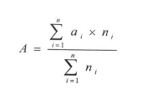

Trong đó:

* A là Điểm trung bình học kỳ và điểm trung bình tích lũy
* $a_{i}$ là điểm của học phần thứ i
* $n_{i}$ là số tín chỉ của hoc phần thứ i
* $n$ là tổng số học phần

Điểm trung bình học kỳ để căn cứ xếp loại kết quả học tập, xét học bổng, khen thưởng sau mỗi kỳ. Điểm trung bình chung học kỳ và điểm trung bình chung tích lũy để xét thôi học, xếp hạng học lực người học và xếp hạng tốt nghiệp được tính theo điểm thi kết thúc học phần cao nhất trong các lần thi.

### Quy trình thống kê điểm

Mỗi một kỳ Trường sẽ tổ chức thi và học thành 2 đợt, sau mỗi một đợt phòng quản lý điểm đều tính điểm trung bình của đợt đó để đánh giá sơ bộ kết quả học tập của từng sinh viên, từng lớp, từng khoa và phục vụ một số công tác khác. Cuối mỗi kỳ học, phòng quản lý điểm lại tính điểm trung bình chung học kỳ cho từng sinh viên, thực hiện thống kê kết quả học tập của từng sinh viên.

Đồng thời bộ phận này sẽ nhận phiếu điểm rèn luyện từ giảng viên chủ nhiệm các lớp để sau đó dựa vào các quy tắc tính toán và tiêu chuẩn xét mà phòng đào tạo đưa ra để xét việc: học bổng, thi lại. Thống kê các sinh viên học lại gửi cho phòng đào tạo để có kế hoạch học lại, thi lại cho các sinh viên đó.

Kết thúc năm học phòng quản lý điểm sẽ đưa ra danh sách những sinh viên được học bổng, bị học lại và lưu ban. Các sinh viên bị lưu ban sẽ được phòng đào tạo xếp vào lớp mới ở khóa dưới.

Để thống kê các sinh viên thi lại các môn học thì phòng đào tạo tiến hành lấy điểm các môn học đó từ phòng quản lý điểm. Nếu kiểm tra điểm thi môn học nhỏ hơn 4 điểm thì môn học đó của sinh viên bị rớt và phải thi lại.

Khi sinh viên thi lại mà điểm thi cũng nhỏ hơn 4 điểm thì môn học đó của sinh viên phải học lại. Thông tin sinh viên được phòng đào tạo đưa vào danh sách sinh viên học lại. Sinh viên học lại được phòng đào tạo tổ chức lịch học ở kỳ sau hoặc hè.

Để xét học bổng cho sinh viên, p­­hòng quản lý điểm tiến hành sắp xếp sinh viên theo hệ số điểm từ cao xuống thấp. Danh sách sinh viên được tách riêng ra từng Khoa. Số lượng sinh viên được học bổng phụ thuộc vào số lượng suất học bổng mà phòng đào tạo cung cấp. Tùy vào danh sách điểm sinh viên và số lượng học bổng, phòng đào tạo tiến hành tạo ra điểm trung bình học bổng. Các sinh viên có điểm trung bình cuối kỳ lớn hơn bằng điểm trung bình học bổng thì sẽ có học bổng theo quy định của nhà trường. Nếu sinh viên bị kỷ luật hoặc vi phạm trong nhà trường thì sẽ không được phát học bổng. Xếp loại học bổng như sau :

* Nếu điểm hệ 4 : lớn hơn bằng 3.6 và điểm rèn luyện lớn hơn bằng 90 thì sinh viên đạt học bổng xuất sắc.
* Nếu điểm hệ 4 : lớn hơn bằng 3.2 và điểm rèn luyện lớn hơn 80 thì sinh viên đạt học bổng giỏi.
* Nếu điểm hệ 4: lớn hơn bằng [Điểm trung bình học bổng] và điểm rèn luyện lớn hơn 70 thì sinh viên đạt học bổng khá.

Sau khi hoàn thành khóa học bộ phận quản lý điểm sẽ dựa vào điểm học tập và điểm rèn luyện của các sinh viên mà lập ra danh sách những sinh viên được làm luận văn tốt nghiệp và thi tốt nghiệp. Sau khi có điểm bảo vệ luận văn và điểm thi tốt nghiệp thì phòng quản lý điểm sẽ cập nhật điểm này vào bảng điểm của từng sinh viên, sau đó sẽ tính điểm trung bình chung và cuối cùng sẽ xem xét sinh viên tốt nghiệp loại gì, và những sinh viên nào còn bị nợ môn không đủ điều kiện thi tốt nghiệp.

### Quy trình in bảng điểm

Sinh viên có nhu cầu tra cứu điểm tất cả các môn học của học kì hoặc năm học thì tiến hành làm đơn Xin phiếu điểm gồm thông tin chứa mã số sinh viên, họ tên của sinh viên, học kì hoặc năm học. Gửi đơn lên phòng quản lý điểm. Phòng quản lý điểm sẽ tiến hành dựa trên thông tin mà sinh viên đã cung cấp, tiến hành tra cứu dữ liệu và truy xuất ra bảng điểm của sinh viên đó. Phiếu điểm môn học của sinh viên bao gồm : Mã sinh viên, tên sinh viên, điểm của các môn học.

Sau đó gửi cho phòng đào tạo cấp bằng cho các sinh viên đủ điều kiện ra trường và lập kế hoạch cho sinh viên không đủ điều kiện tốt nghiệp học và trả nợ các môn. Đối với các sinh viên tốt nghiệp ra trường, phòng quản lý điểm in bảng điểm cá nhân, tổng kết toàn bộ kết quả học tập trong từng khoá học gửi cho từng sinh viên. Đồng thời in bằng tốt nghiệp ra trường cho các sinh viên theo kết quả xét của Ban Giám Hiệu.

## Công cụ hỗ trợ đồ án

### Visual Studio Code

Visual Studio Code chính là ứng dụng cho phép biên tập, soạn thảo các đoạn code để hỗ trợ trong quá trình thực hiện xây dựng, thiết kế website một cách nhanh chóng. Visual Studio Code hay còn được viết tắt là VS Code. Trình soạn thảo này vận hành mượt mà trên các nền tảng như Windows, macOS, Linux. Hơn thế nữa, VS Code còn cho khả năng tương thích với những thiết bị máy tính có cấu hình tầm trung vẫn có thể sử dụng dễ dàng.

Visual Studio Code hỗ trợ đa dạng các chức năng Debug, đi kèm với Git, có Syntax Highlighting. Đặc biệt là tự hoàn thành mã thông minh, Snippets, và khả năng cải tiến mã nguồn. Nhờ tính năng tùy chỉnh, Visual Studio Code cũng cho phép các lập trình viên thay đổi Theme, phím tắt, và đa dạng các tùy chọn khác. Mặc dù trình soạn thảo Code này tương đối nhẹ, nhưng lại bao gồm các tính năng mạnh mẽ.

Dù mới được phát hành nhưng VSCode là một trong những Code Editor mạnh mẽ và phổ biến nhất dành cho lập trình viên. Nhờ hỗ trợ nhiều ngôn ngữ lập trình phổ biến, tích hợp đầy đủ các tính năng và khả năng mở rộng, nên VSCode trở nên cực kì thân thuộc với bất kì lập trình viên nào.

Visual Studio Code là gì được rất nhiều người tìm hiểu. Đây cũng là một trong các ứng dụng được dân IT “săn đón” và tải về và sử dụng rất nhiều. Visual Studio Code cũng luôn có những cải tiến và tạo ra đa dạng các tiện ích đi kèm từ đó giúp cho các lập trình viên sử dụng dễ dàng hơn. Trong đó có thể kể đến những ưu điểm sau:

* Đa dạng ngôn ngữ lập trình giúp người dùng thỏa sức sáng tạo và sử dụng như HTML, CSS, JavaScript, C++,…
* Ngôn ngữ, giao diện tối giản, thân thiện, giúp các lập trình viên dễ dàng định hình nội dung.
* Các tiện ích mở rộng rất đa dạng và phong phú.
* Tích hợp các tính năng quan trọng như tính năng bảo mật (Git), khả năng tăng tốc xử lý vòng lặp (Debug),…
* Đơn giản hóa việc tìm quản lý hết tất cả các Code có trên hệ thống.

Visual Studio Code là một trong những trình biên tập Code rất phổ biến nhất hiện nay. Ứng dụng này cũng ngày càng chứng tỏ ưu thế vượt trội của mình khi so sánh với những phần mềm khác. Tuy bản miễn phí không có nhiều các tính năng nâng cao nhưng Visual Studio Code thực sự có thể đáp ứng được hầu hết nhu cầu cơ bản của lập trình viên.

Không phải ngẫu nhiên mà Visual Studio Code được các lập trình viên ưa chuộng sử dụng. Visual Studio Code mang rất nhiều ưu điểm vượt trội so với bất kỳ IDE nào khác:

* Hỗ trợ đa nền tảng: Linux, Mac, Windows,...
* Hỗ trợ đa ngôn ngữ: C/C++, C#, F#, JavaScript, JSON, Visual Basic, HTML, CSS,...
* Ít dung lượng
* Tính năng mạnh mẽ
* Intellisense chuyên nghiệp
* Giao diện thân thiện
* Kiến trúc mạnh mẽ và người dùng có thể khai thác mở rộng
* Số lượng người sử dụng lớn tạo nên ộng đồng hỗ trợ rộng rãi

### SQL Server

SQL là ngôn ngữ tựa tiếng Anh, đây là ngôn ngữ phi thủ tục, không yêu cầu cách thức truy cấp cơ sở dữ liệu, dễ dàng sử dụng và ít gặp phải lỗi.

SQL cung cấp các tập lệnh phong phú cho các công việc hỏi đáp dữ liệu:

* Chèn, cập nhật, xóa hàng trong một quan hệ.
* Tạo, thêm, sửa đổi, xóa các đối tượng trong một cơ sở dữ liệu.
* Điều khiển việc truy cập tới cơ sở dữ liệu và các đối tượng của cơ sở dữ liệu, đảm bảo tính bảo mật.
* Đảm bảo tính nhất quán và sự ràng buộc cuả cơ sở dữ liệu.

SQL Server hay còn gọi là Microsoft SQL Server, là một phần mềm quản trị cơ sơ dữ liệu quan hệ được phát triển bởi microsoft bao gồm: tạo, duy trì, phân tích dữ liệu,… dễ dàng sử dụng để lưu trữ cho các dữ liệu dựa trên tiêu chuẩn RDBMS – Relational Database Management System.

SQL Server được xây dựng dựa trên SQL, được tối ưu để có thể chạy trên môi trường cơ sở dữ liệu rất lớn lên đến Tera – Byte cùng lúc phục vụ cho hàng ngàn user. SQL Server cung cấp đầy đủ các công cụ cho việc quản lý từ nhận diện GUI đến sử dụng ngôn ngữ cho việc truy vấn SQL.

SQL Server thường đi kèm với việc thực hiện riêng các ngôn ngữ SQL, T – SQL, cụ thể như sau:

* SQL Server Management Studio: công cụ giao diện chính cho máy chủ, hỗ trợ cho môi trường 64 bit và 32 bit.
* T – SQL: là ngôn ngữ thuộc quyền sở hữu của Microsoft hay còn được gọi là Transact – SQL.

Tất cả các thành phần cơ bản kết hợp lại tạo nên một SQL Server – một giải pháp hoàn chỉnh giúp cho việc phân tích và lưu trữ dữ liệu trở nên dễ dàng hơn:

* **Database Engine**: có khả năng chứa dữ liệu ở quy mô dưới dạng support và table, có thể tự điều chỉnh.
* **Integration Services**: là tập hợp các đối tượng lập trình, các công cụ đồ họa cho việc sao chéo, di chuyển, chuyển đổi dữ liệu.
* **Analysis Services**: là dịch vụ phân tích dữ liệu của Microsoft bằng kỹ thuật khai thác dữ liệu và khái niệm hình khối nhiều chiều.
* **Notification Services**: đây là nền tảng cho sự phát triển và triển khai các ứng dụng soạn và gửi thông báo, có chức năng gửi thông báo theo dịch thời đến hàng ngàn người đăng ký sử dụng trên nhiều loại thiết bị khác nhau.
* **Reporting Services**: là công cụ tạo, quản lý, triển khai báo cáo.
* **Full Text Search Services**: là thành phần đặc biệt tròn truy vấn và đánh cỉ mục dữ liệu văn bản không cấu trúc được lưu trữ trong các cơ sở dữ liệu của SQL Server.
* **Service Broker**: là môi trường lập trình tạo ra các ứng dụng trong việc nhảy qua các instance.

Mục đích chính của SQL Server là lưu trữ dữ liệu, ngoài ra chúng còn một số tính năng khác chắc hẳn nhiều người chưa biết đến:

* SQL Server duy trì việc lưu trữ bền vững.
* Tạo ra nhiều cơ sở dữ liệu hơn.
* Khả năng phân tích dữ liệu bằng SSAS.
* Khả năng bảo mật cao.
* Tạo ra báo cáo bằng SSRS – SQL dễ dàng hơn.
* Các quá trình được thực hiện bằng SSIS – SQL Server Integration Services.

### Power Designer

PowerDesigner là một công cụ mô hình hóa chuyên nghiệp và công cụ quản lý siêu dữ liệu có thể được sử dụng để thiết kế và kiểm soát cơ sở dữ liệu siêu dữ liệu. PowerDesigner rất dễ sử dụng trong việc quản lý cơ sở dữ liệu, dữ liệu hiển thị chỉ là các bảng và đồ thị , do đó điều này không gây nhầm lẫn cho người không biết các truy vấn khác nhau cho cơ sở dữ liệu SQL.

PowerDesigner là môi trường mô hình hóa tổng thể doanh nghiệp dưới dạng đồ họa và dễ dàng sử dung. Nó cung cấp:

* Việc mô hình hóa được tích hợp thông qua các phương pháp và các ký hiệu chuẩn.
* Data (E/R, Merise)
* Business (BPMN, BPEL, ebXML)
* Application (ULM)
* Phát sinh code tự động thong qua các template có thể tùy chỉnh được
* SQL (with more than 50 supported DBMSs)
* Java
* Net
* Khả năng đối chiếu mạnh mẽ để làm tài liệu và cập nhật các hệ thống hiện có
* Khả năng tạo báo cáo tự động, có thể tùy chỉnh được
* Một môi trường có thể mở rộng, cho phép bạn them các luật, câu lệnh, khái niệm, thuộc tính mới cho các phương pháp mã hóa và mô hình hóa.

### Ngôn ngữ lập trình C#

C# (hay C sharp) ra đời vào năm 2000 được thiết kế chủ yếu bởi Anders Hejlsberg – kiến trúc sư phần mềm nổi tiếng với các sản phẩm Turbo Pascal, Delphi, . . .

C# được phát triển bởi đội ngữ kĩ sư Microsoft trong đó người dẫn đầu là Anders Hejlsberg và Scott Witamuth. C# được xây dựng trên nền tảng của hai ngôn ngữ mạnh nhất là C++ và Java. Chính vì thế C# thừa hưởng những ưu điểm và đơn giản hóa những phức tạp của 2 ngôn ngữ trên.

C# với sự hỗ trợ mạnh mẽ của .NET Framework giúp cho việc tạo một ứng dụng Windows Forms hay WPF (Windows Presentation Foundation), phát triển game, ứng dụng Web, ứng dụng Mobile trở nên rất dễ dàng.

Nhưng đặc trung cơ bản của ngôn ngữ C#:

* Là một ngôn ngữ lập trình thuần hướng đối tượng
* Bao gồm tất cả những hỗ trợ cho cáu trúc, thành phần component, lập trình hướng đối tượng, những tính chất này hiện diện trong một ngôn ngữ lập trình hiện đại.
* Là ngôn ngữ khá đơn giản chỉ có khoảng 80 từ khóa và hơn mười mấy kiểu dữ liệu được dựng sẵn.
* Cung cấp các đặc tính hướng thành phần như Event, Property.
* Có bộ Garbage Collector sẽ tự thu gom vùng nhớ khi không còn sử dụng nữa.
* Hỗ trợ thực thi giao diện interface thay vì đa kế thừa giống như C++.

# PHÂN TÍCH THIẾT KẾ HỆ THỐNG THÔNG TIN

## Thiết kế mô hình xử lý

### Mô hình BFD

Hình 3.1 Mô hình BFD quản lý điểm sinh viên UFM

### Mô hình DFD mức ngữ cảnh

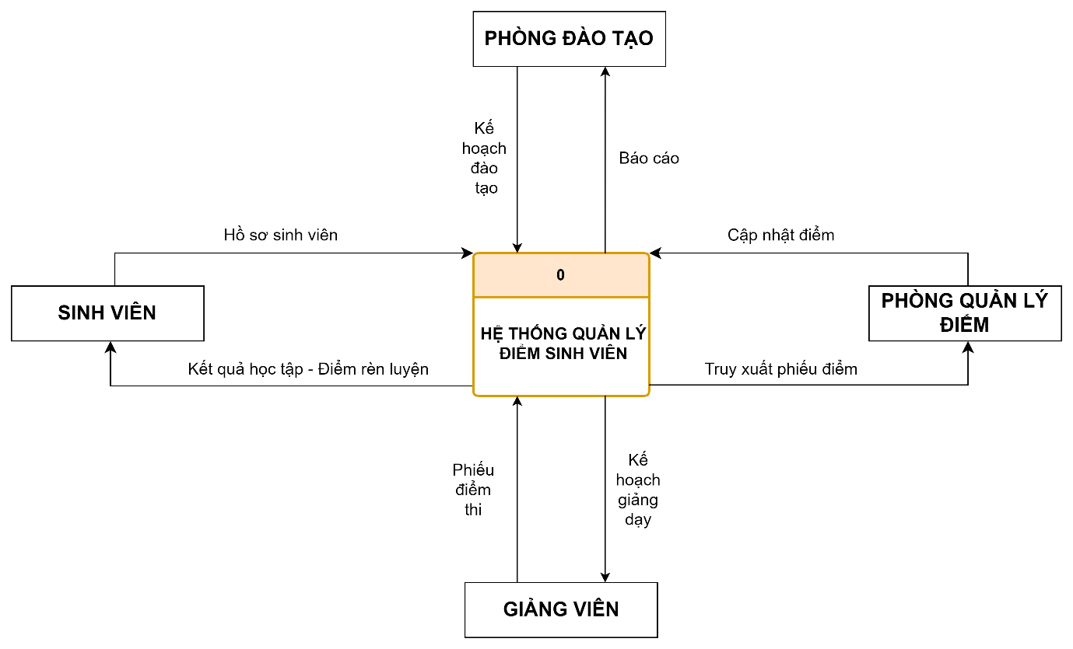

Hình 3.2 Mô hình DFD mức 0

### Mô hình DFD mức đỉnh

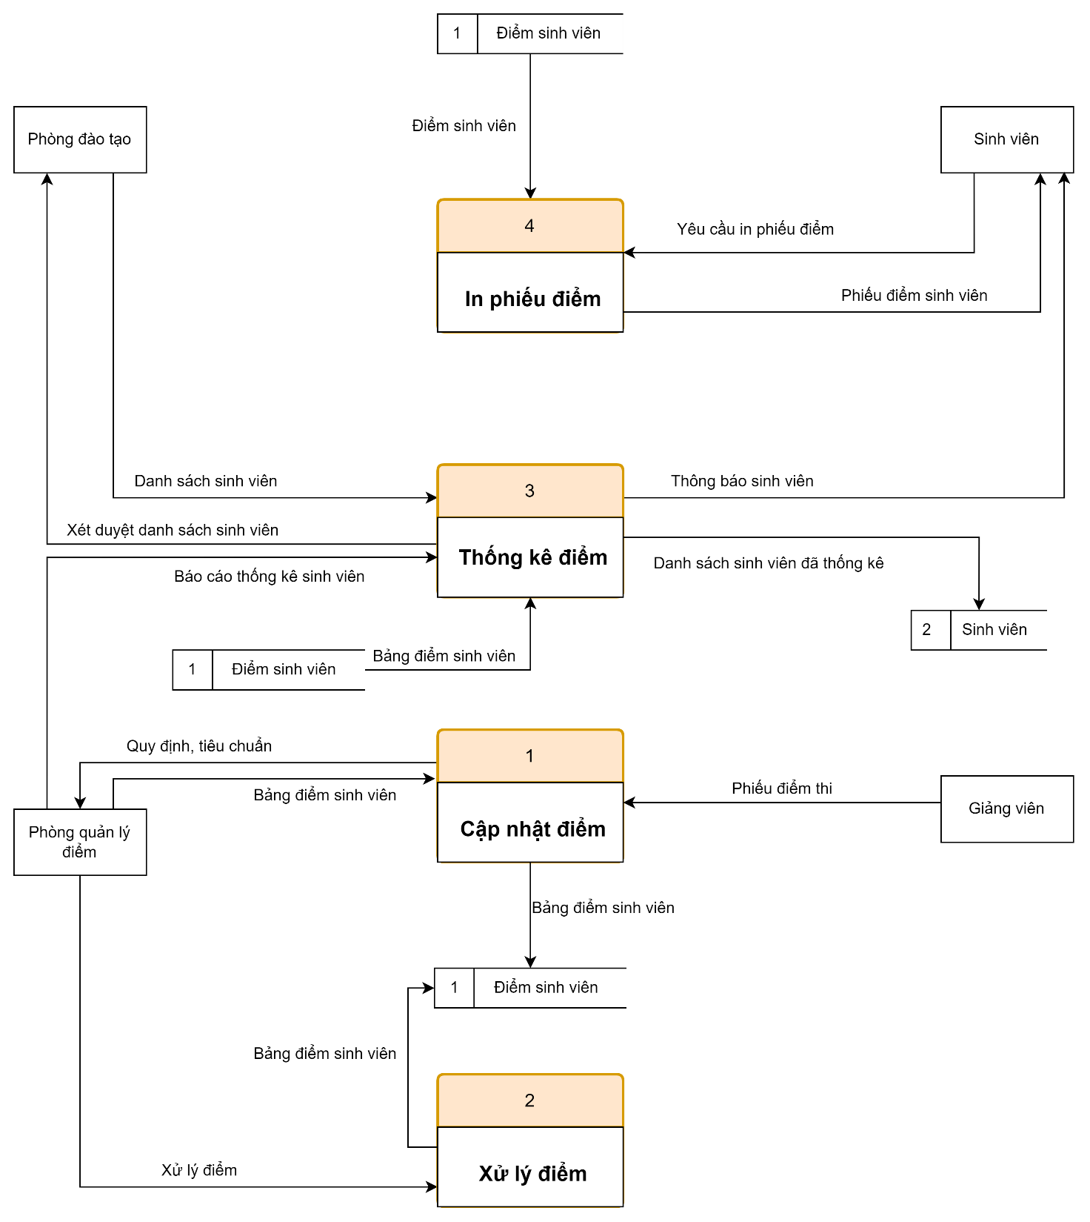

Hình 3.3 Mô hình DFD mức 1

### Mô hình DFD mức dưới đỉnh

1. 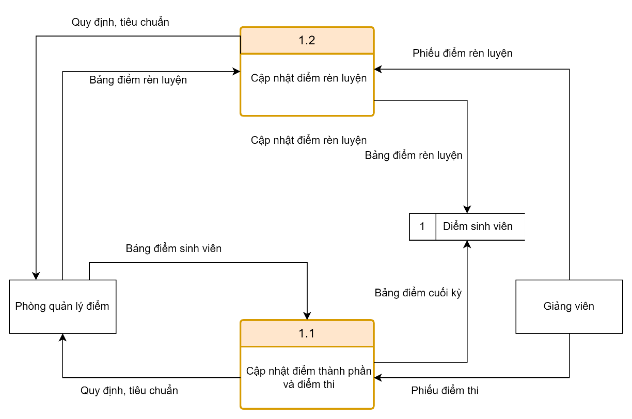***Cập nhật điểm***

Hình 3.4 Mô hình DFD mức 2 - cập nhật điểm

1. ***Xử lý điểm***

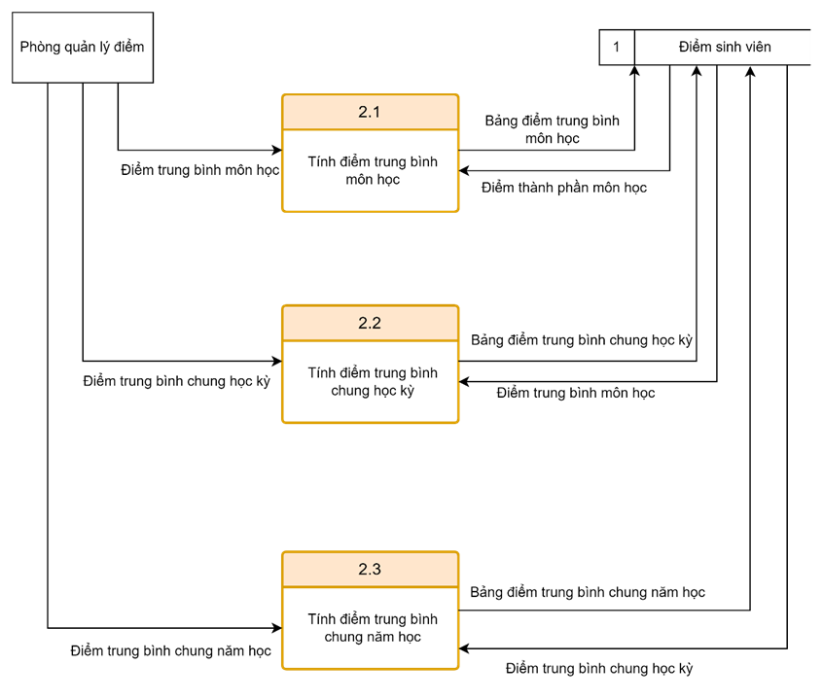

Hình 3.5 Mô hình DFD mức 2 - xử lý điểm

1. ***Thống kê điểm***

Hình 3.6 Mô hình DFD mức 2 - thống kê điểm

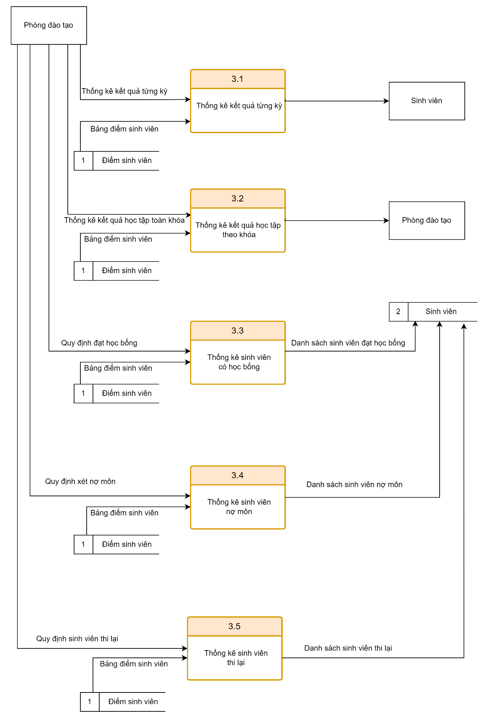

1. 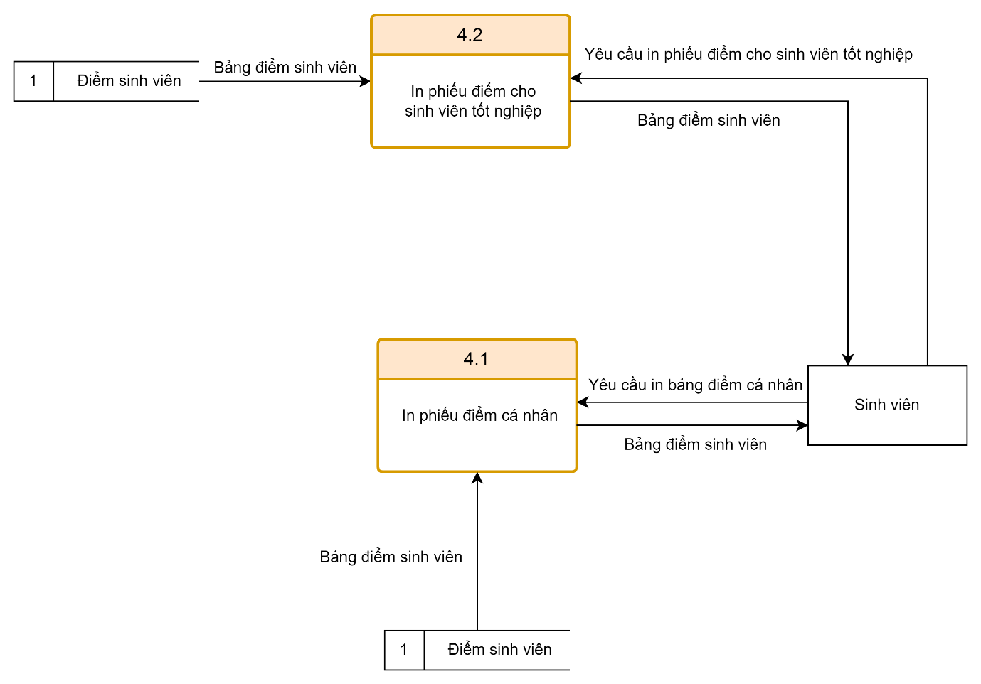***In bảng điểm***

Hình 3.7 Mô hình DFD mức 2 - in bảng điểm

## Thiết kế cơ sở dữ liệu

### Các bảng thực thể

* **Bảng: KHOA (Khoa)**

|  |  |  |  |  |
| --- | --- | --- | --- | --- |
| **Tên trường** | **Ý nghĩa** | **Kiểu dữ liệu** | **Độ dài** | **Khóa** |
| MaKhoa | Mã khoa | char | 10 | PK |
| TenKhoa | Tên khoa | nvarchar | 20 |  |
| SDTKhoa | Số điện thoại | varchar | 10 |  |

Bảng 3.1 Bảng Khoa

* **Bảng: GIANGVIEN (Giảng viên)**

|  |  |  |  |  |
| --- | --- | --- | --- | --- |
| **Tên trường** | **Ý nghĩa** | **Kiểu dữ liệu** | **Độ dài** | **Khóa** |
| MaGV | Mã giảng viên | char | 10 | PK |
| HovaTenGV | Họ và tên | nvarchar | 50 |  |
| GioiTinhGV | Giới tính | nvarchar | 10 |  |
| NgaySinh | Ngày Sinh | date |  |  |
| SDTGV | Số điện thoại | nchar | 10 |  |
| DiaChiGV | Địa chỉ | nvarchar | 50 |  |
| MaKhoa | Mã khoa | char | 10 | FK |

Bảng 3.2 Bảng Giảng viên

* **Bảng: SINHVIEN (Sinh viên)**

|  |  |  |  |  |
| --- | --- | --- | --- | --- |
| **Tên trường** | **Ý nghĩa** | **Kiểu dữ liệu** | **Độ dài** | **Khóa** |
| MaSV | Mã sinh viên | char | 10 | PK |
| HovaTenSV | Họ và tên | nvarchar | 50 |  |
| GioiTinhSV | Giới tính | nvarchar | 10 |  |
| NgaySinh | Ngày Sinh | date |  |  |
| SDTSV | Số điện thoại | nchar | 10 |  |
| QueQuan | Quê quán | nvarchar | 50 |  |
| MaKhoa | Mã khoa | char | 10 | FK |

Bảng 3.3 Bảng Sinh viên

* **Bảng: HOCKY (Học kỳ)**

|  |  |  |  |  |
| --- | --- | --- | --- | --- |
| **Tên trường** | **Ý nghĩa** | **Kiểu dữ liệu** | **Độ dài** | **Khóa** |
| MaHK | Mã học kỳ | char | 5 | PK |
| TenHK | Tên học kỳ | nvarchar | 20 |  |
| NienKhoa | Niên khóa | varchar | 20 |  |

Bảng 3.4 Bảng Học Kỳ

* **Bảng: MONHOC (Môn học)**

|  |  |  |  |  |
| --- | --- | --- | --- | --- |
| **Tên trường** | **Ý nghĩa** | **Kiểu dữ liệu** | **Độ dài** | **Khóa** |
| MaMH | Mã môn học | char | 10 | PK |
| TenMH | Tên môn học | nvarchar | 20 |  |
| SoTinChi | Số tín chỉ | int |  |  |
| SoTietLT | Số tiết lý thuyết | int |  |  |
| SoTietTH | Số tiết thực hành | int |  |  |

Bảng 3.5 Bảng Môn học

* **Bảng: LOPMONHOC (Lớp môn học)**

|  |  |  |  |  |
| --- | --- | --- | --- | --- |
| **Tên trường** | **Ý nghĩa** | **Kiểu dữ liệu** | **Độ dài** | **Khóa** |
| MaLopMH | Mã lớp môn học | char | 10 | PK |
| MaMH | Mã môn học | char | 50 | FK |
| MaGV | Mã giảng viên | char | 10 | FK |
| MaHK | Mã học kỳ | char | 5 | FK |
| NgayBD | Ngày bắt đầu | date | 10 |  |
| NgayKT | Ngày kết thúc | date | 50 |  |

Bảng 3.6 Bảng Lớp môn học

* **Bảng: DIEMTHI (Điểm thi)**

|  |  |  |  |  |
| --- | --- | --- | --- | --- |
| **Tên trường** | **Ý nghĩa** | **Kiểu dữ liệu** | **Độ dài** | **Khóa** |
| MaSV | Mã sinh viên | char | 10 | FK, PK |
| MaLopMH | Mã lớp môn học | char | 10 | FK, PK |
| DiemGK | Điểm giữa kỳ | float |  |  |
| DiemCK | Điểm cuối kỳ | float |  |  |

Bảng 3.7 Bảng Điểm thi

### A diagram of a network Description automatically generated with medium confidenceMô hình ERD

Hình 3.8 Mô hình ERD

### Mô hình quan hệ

**KHOA** (***MaKhoa***, TenKhoa, SDTKhoa)

**SINHVIEN** (***MaSV***, MaKhoa, HovaTenSV, GioiTinhSV, NgaySinh, QueQuan, SDTSV)

**GIANGVIEN** (***MaGV***, MaKhoa, HovaTenGK, GioiTinhGV, NgaySinh, SDTGV, DiaChiGV)

**HOCKY** (***MaHK***, TenHK, NienKhoa)

**LOPMONHOC** (***MaLopMH***, MaMH, MaGV, MaHK, NgayBD, NgayKT)

**MONHOC** (***MaMH***, TenMH, SoTinChi, SoTietLT, SoTietTH)

**BANGDIEM** (***MaSV***, MaLopMH, DiemGK, DiemCK)

### A computer screen shot of a computer Description automatically generatedSơ đồ Diagram

Hình 3.9 Relationship Diagram

### Ràng buộc toàn vẹn

* ***Ràng buộc toàn vẹn liên thuộc tính:***

R1: Ngày bắt đầu bé hơn ngày kết thúc

* Bối cảnh: LOPMONHOC
* Biểu diễn: ∀r1 ∈ LOPMONHOC (r1.NgayBD < r2.NgayKT)
* Bảng tầm ảnh hưởng:

|  |  |  |  |
| --- | --- | --- | --- |
|  | Thêm | Xóa | Sửa |
| LOPMONHOC | + | - | +(NgayBD,NgayKT) |

Bảng 3.8 Bảng tầm ảnh hưởng R1

R2: Thời gian bắt đầu học kỳ phải bé hơn thời gian kết thúc học kỳ

* Bối cảnh: HOCKY
* Biểu diễn: ∀r2 ∈ HOCKY (r2.ThoiGianBD < r2.ThoiGianKT)
* Bảng tầm ảnh hưởng:

|  |  |  |  |
| --- | --- | --- | --- |
|  | Thêm | Xóa | Sửa |
| HOCKY | + | - | +(ThoigianBD,ThoiGianKT) |

Bảng 3.9 Bảng tầm ảnh hưởng R2

* ***Ràng buộc miền giá trị***

R3: Tên học kỷ chỉ thuộc “Học kỳ 1”, “Học kỳ 2” và “Học kỳ 3”

* Bối cảnh: HOCKY
* Biểu diễn: ∀r3 ∈ HOCKY (r3.TenHocKy ∈{“Học kỳ 1”, “Học kỳ 2”, “Học kỳ 3”})
* Bảng tầm ảnh hưởng:

|  |  |  |  |
| --- | --- | --- | --- |
|  | Thêm | Xóa | Sửa |
| HOCKY | + | - | +(TenHocKy) |

Bảng 3.10 Bảng tầm ảnh hưởng R3

R4: Điểm giữa kỳ học viên có giá trị từ 0 đến 10 điểm.

* Bối cảnh: BANGDIEM
* Biểu diễn: ∀r4 ∈ CHUNGCHI (0<=r4.DiemGK<=10)
* Bảng tầm ảnh hưởng:

|  |  |  |  |
| --- | --- | --- | --- |
|  | Thêm | Xóa | Sửa |
| BANGDIEM | + | - | +(DiemGK) |

Bảng 3.11 Bảng tầm ảnh hưởng R4

R5: Điểm giữa kỳ học viên có giá trị từ 0 đến 10 điểm.

* Bối cảnh: BANGDIEM
* Biểu diễn: ∀r5 ∈ BANGDIEM (0<=r4.DiemCK<=10)
* Bảng tầm ảnh hưởng:

|  |  |  |  |
| --- | --- | --- | --- |
|  | Thêm | Xóa | Sửa |
| BANGDIEM | + | - | +(DiemCK) |

Bảng 3.12 Bảng tầm ảnh hưởng R5

R6: Giới tính giảng viên chỉ thuộc “Nam” và “Nữ”

* Bối cảnh: GIANGVIEN
* Biểu diễn: ∀r6 ∈ GIANGVIEN (r6.GioiTinh ∈{“Nam”, “Nữ”})
* Bảng tầm ảnh hưởng:

|  |  |  |  |
| --- | --- | --- | --- |
|  | Thêm | Xóa | Sửa |
| GIANGVIEN | + | - | +(GioiTinhGV) |

Bảng 3.13 Bảng tầm ảnh hưởng R6

R7: Giới tính sinh viên chỉ thuộc “Nam” và “Nữ”

* Bối cảnh: SINHVIEN
* Biểu diễn: ∀r7 ∈ SINHVIEN (r7.GioiTinh ∈{“Nam”, “Nữ”})
* Bảng tầm ảnh hưởng:

|  |  |  |  |
| --- | --- | --- | --- |
|  | Thêm | Xóa | Sửa |
| SINHVIEN | + | - | +(GioiTinhSV) |

Bảng 3.14 Bảng tầm ảnh hưởng R7

* ***Ràng buộc toàn vẹn liên bộ:***

R8: Tên khoa là duy nhất

* Bối cảnh: KHOA
* Biểu diễn: ∀n, m ∈ (n ≠ m ∧ n.TenKhoa ≠ m.TenKhoa)
* Bảng tầm ảnh hưởng:

|  |  |  |  |
| --- | --- | --- | --- |
|  | Thêm | Xóa | Sửa |
| KHOA | + | - | +(TenKhoa) |

Bảng 3.15 Bảng tầm ảnh hưởng R8

# HIỆN THỰC CHƯƠNG TRÌNH

## Giao diện trang chủ

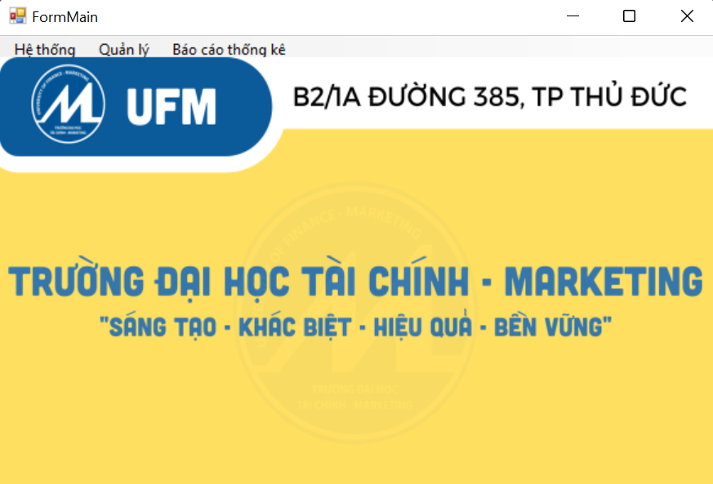

Hình . Giao diện trang chủ hệ thống quản lý điểm sinh viên UFM

## Các chức năng quản lý điểm sinh viên UFM trong hệ thống

### Form Đăng nhập

2 tài khoản được cấp quyền để đăng nhập thành công là:

1. Tên đăng nhập: phongdaotao

Mật khẩu: 12345

1. Tên đăng nhập: giangvien

Mật khẩu: 12345

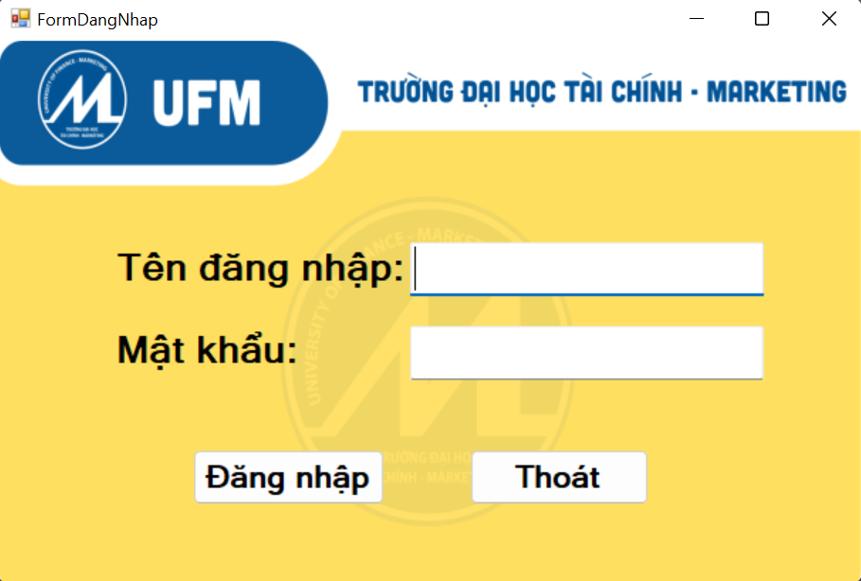

Hình . Giao diện đăng nhập

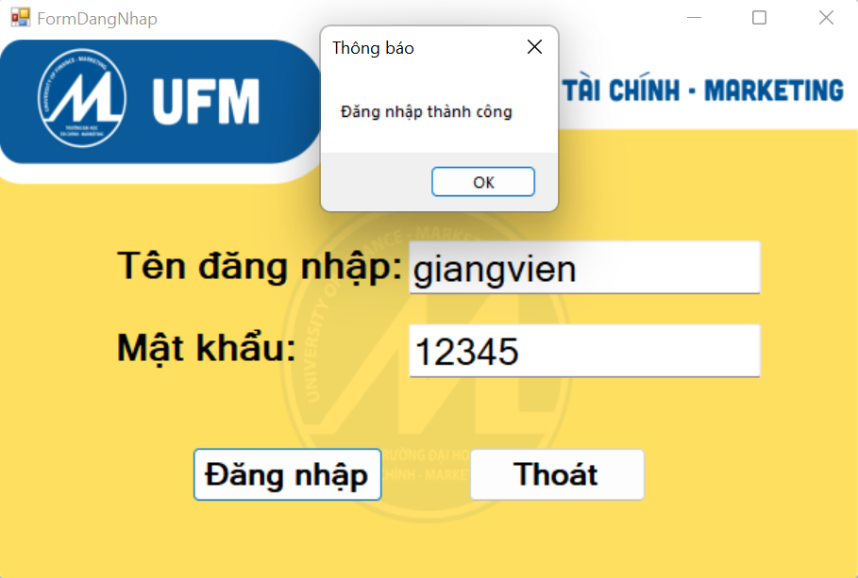

Khi đăng nhập dưới tư cách là giảng viên, người dùng chỉ có thể quản lý bảng điểm của sinh viên

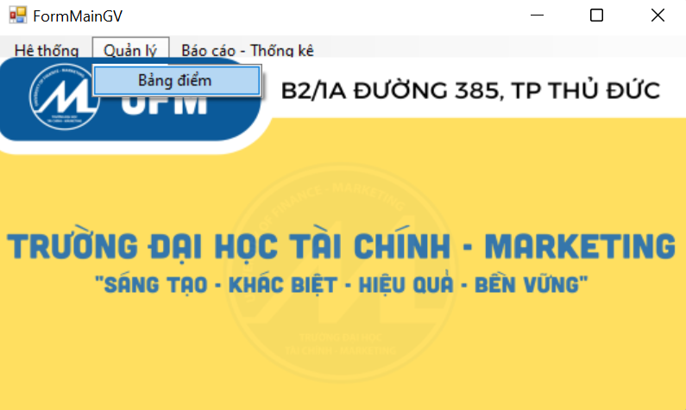

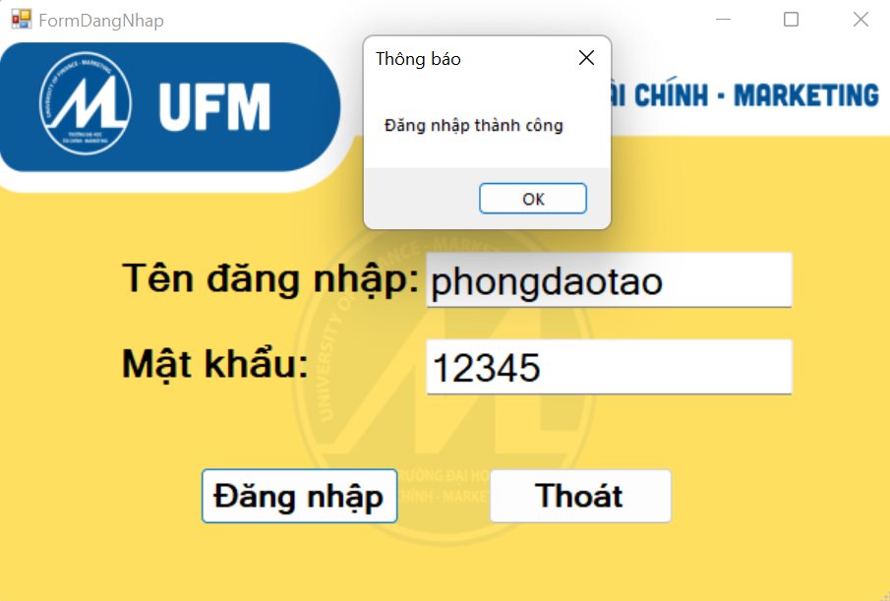

Khi đăng nhập thành công dưới tư cách là phòng đào tạo, người dùng có thể quản lý thông tin sinh viên, thông tin giảng viên, khoa, môn học, lớp môn học và bảng điểm

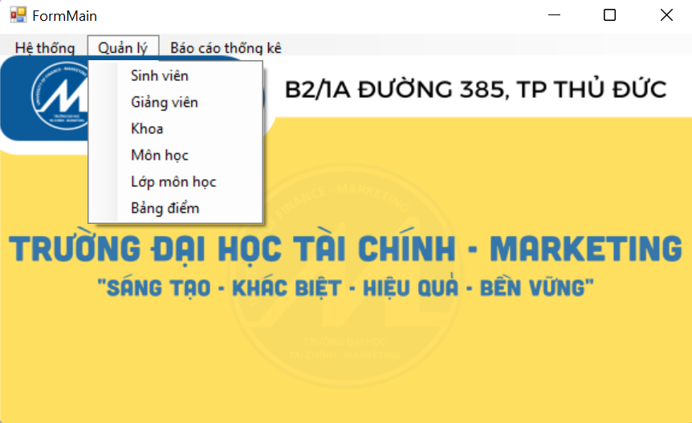

### Form Quản lý sinh viên

Form quản lý sinh viên cho phép người dùng quản lý thông tin của sinh viên học tại trường theo giao diện sau:

* Bên trái giao diện là các trường và các ô cho phép người dùng có thể nhập vào các thông tin của sinh viên bao gồm mã sinh viên, họ và tên sinh viên, giới tính, ngày sinh, quê quán, số điện thoại và mã khoa của sinh viên đó
* Bên phải màn hình là toàn bộ dữ liệu thông tin sinh viên được trả về từ cơ sở dữ liệu được kết nối
* Góc trái bên dưới là khu vực tìm kiếm sinh viên dựa vào mã sinh viên
* Góc dưới phải là các chức năng cho phép người dùng thao tác trên form: thêm, sửa, xóa, thoát

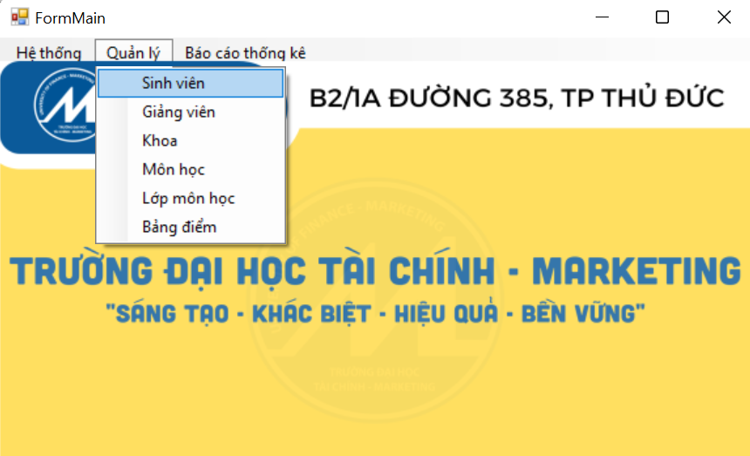

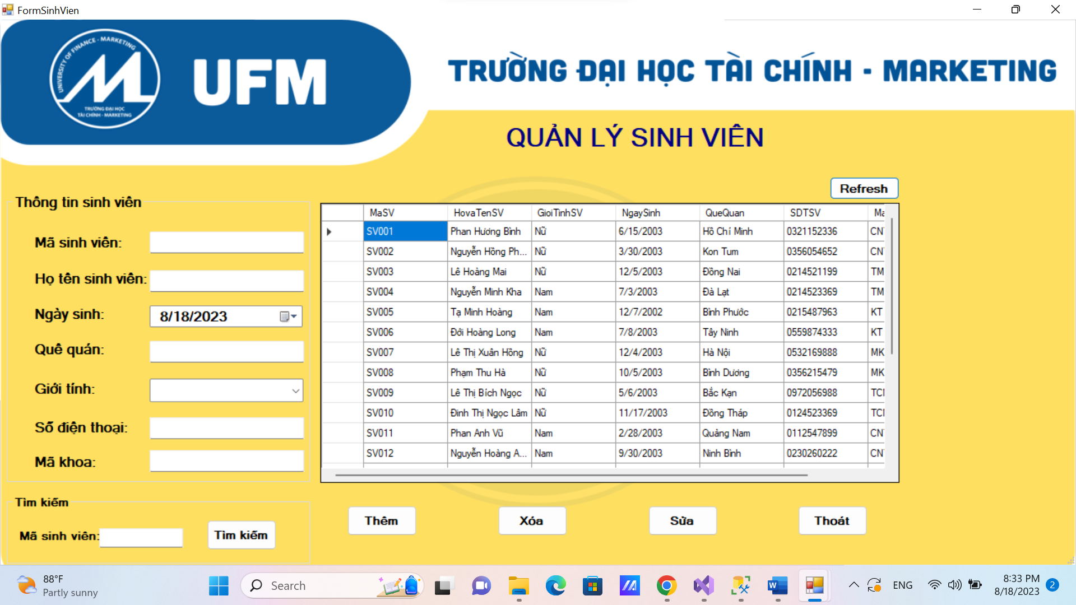

Hình . Giao diện quản lý sinh viên

#### Thao tác thêm

Để thao tác thêm sinh viên, người dùng thực hiện các thao tác như sau:

* Bấm button “Refresh” để các textbox bên trái được reset thành các ô trống
* Tiến hành nhập dữ liệu vào các textfield bên trái giao diện
* Nhấn button “Thêm”

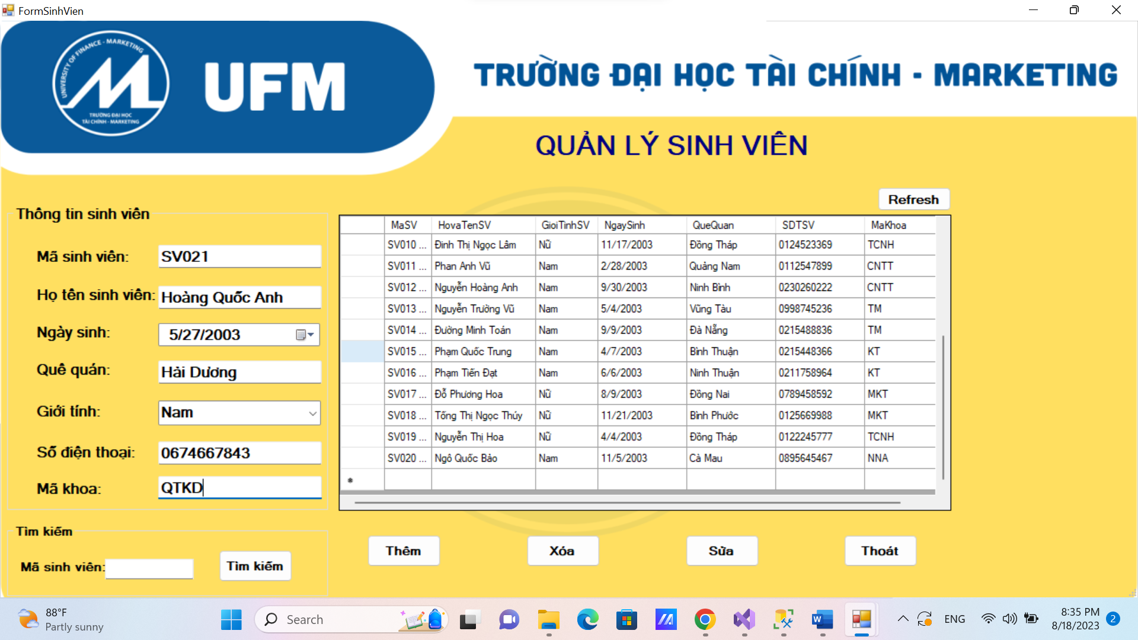

Như hình trên, dòng dữ liệu mới được nhập vào với:

* Mã sinh viên: SV021
* Họ và tên: Hoàng Quốc Anh
* Ngày sinh: 27/5/2003
* Quê quán: Hải Dương
* Giới tính: Nam
* Số điện thoại: 0674667843
* Mã khoa: QTKD

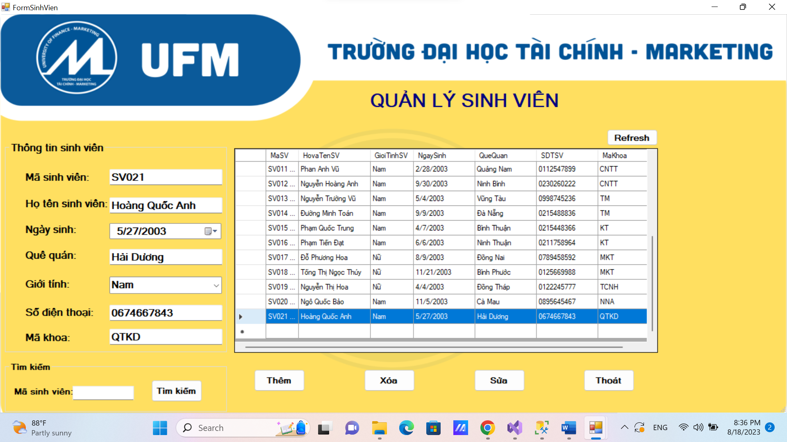

SV21 đã được thêm vào thành công trên DataGridView – Sinh Viên

#### Thao tác sửa

Để thao tác sửa thông tin sinh viên, người dùng sẽ làm các bước sau:

* Bấm button “Refresh” để các textbox bên trái được reset thành các ô trống
* Nhấn vào dòng muốn sửa để dữ liệu hiện lên các textbox bên trái giao diện
* Tiến hành nhập thông tin muốn sửa
* Bấm button “Sửa”

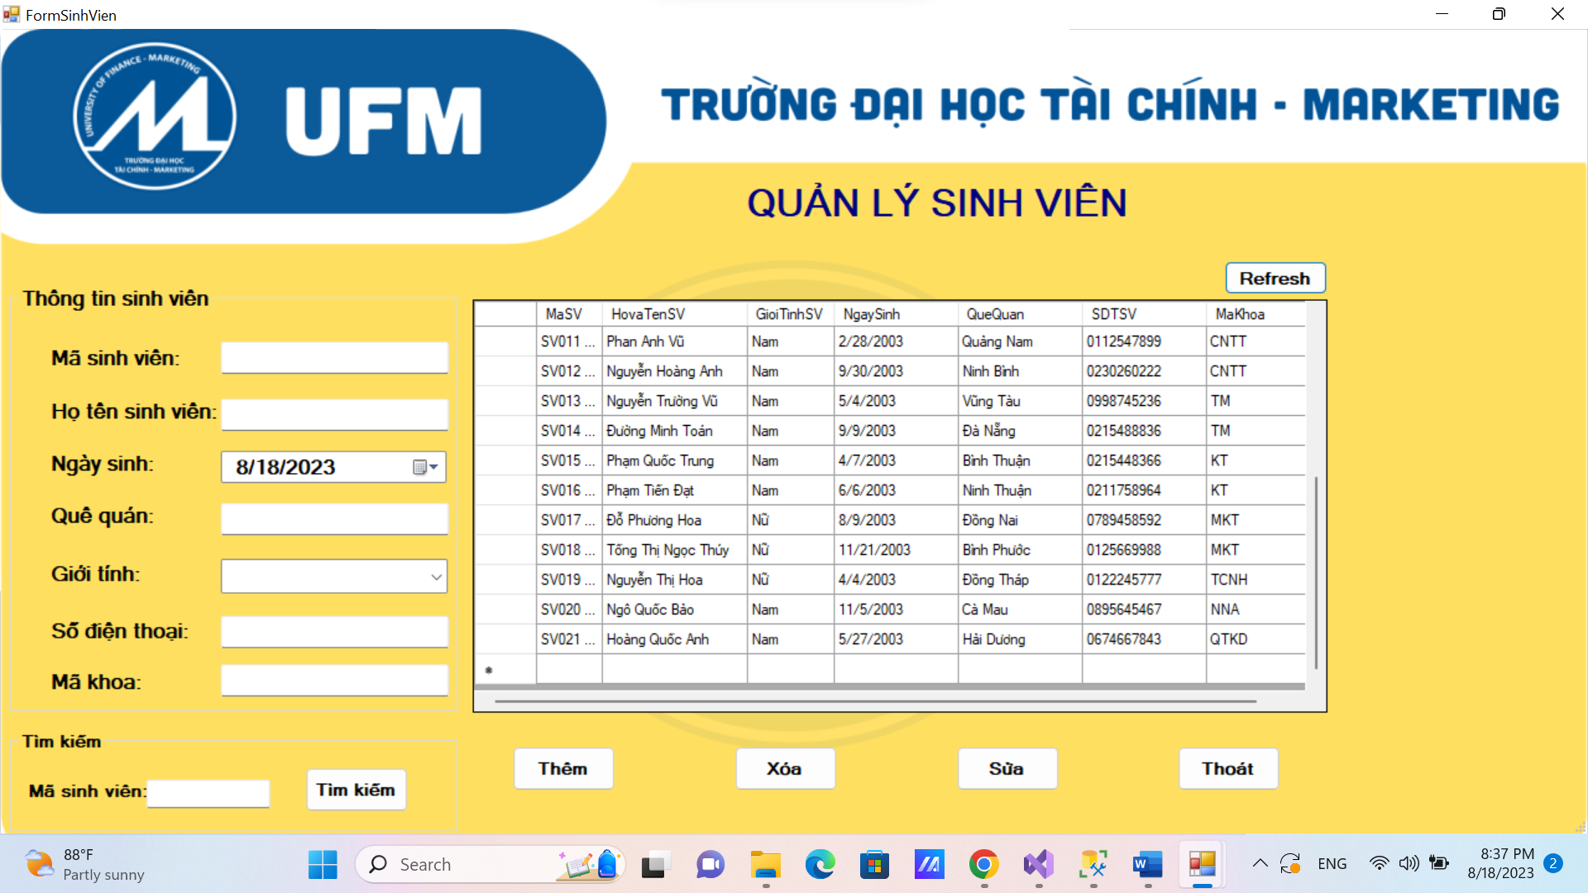

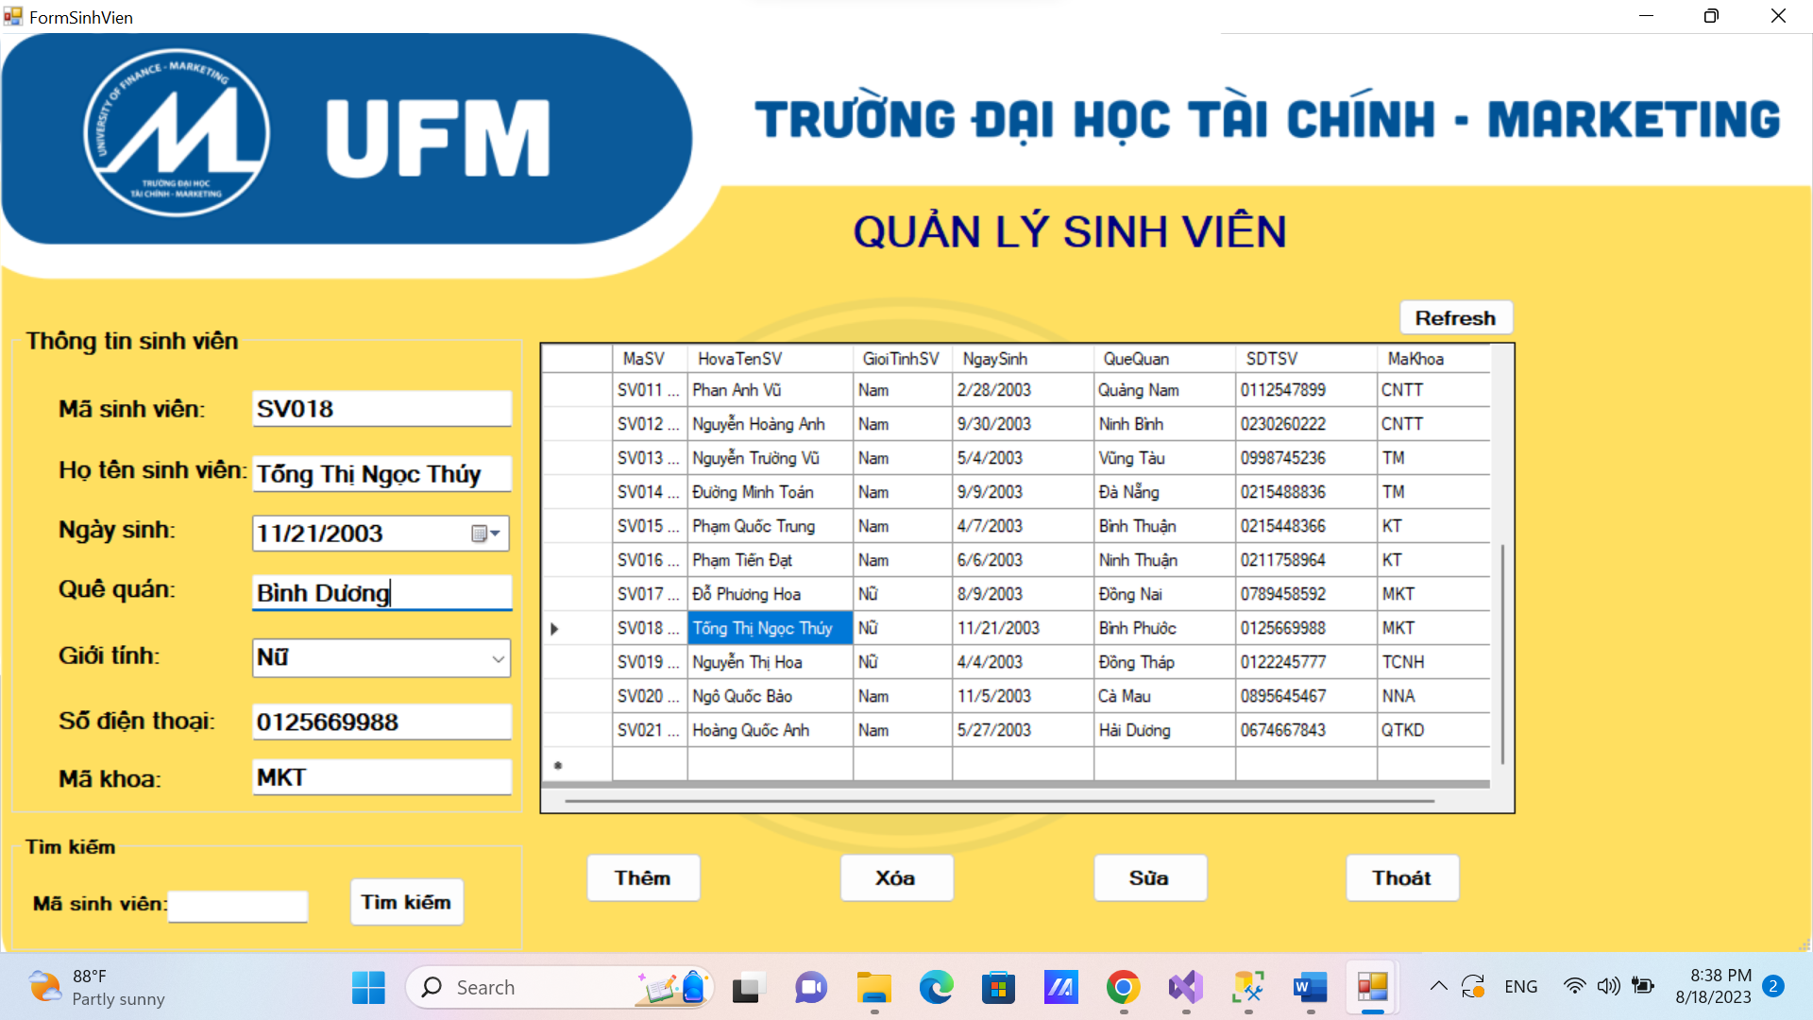

Như hình trên, người dùng đã sửa Quê quán từ “Bình Phước” sang “Bình Dương”

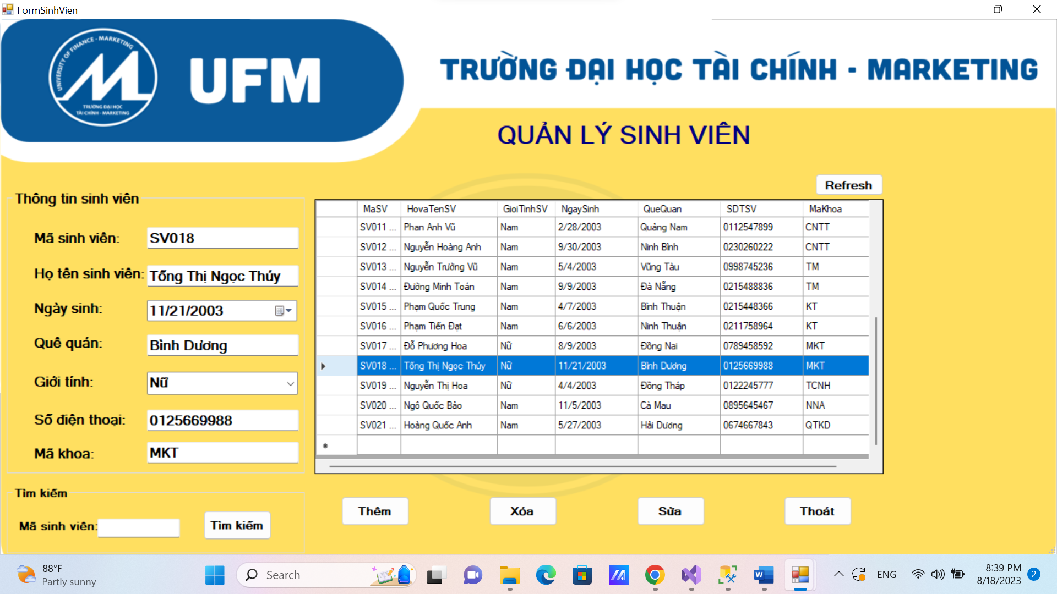

Dữ liệu đã được sửa thành công trên DataGridView – Sinh Viên

#### Thao tác xóa

Để thao tác xóa thông tin sinh viên, người dùng sẽ phải thực hiện các bước như sau:

* Chọn vào dòng dữ liệu cần xóa
* Dữ liệu sẽ hiện lên các textbox bên phía tay trái của giao diện
* Bấm button “Xóa” để tiến hành xóa dòng dữ liệu

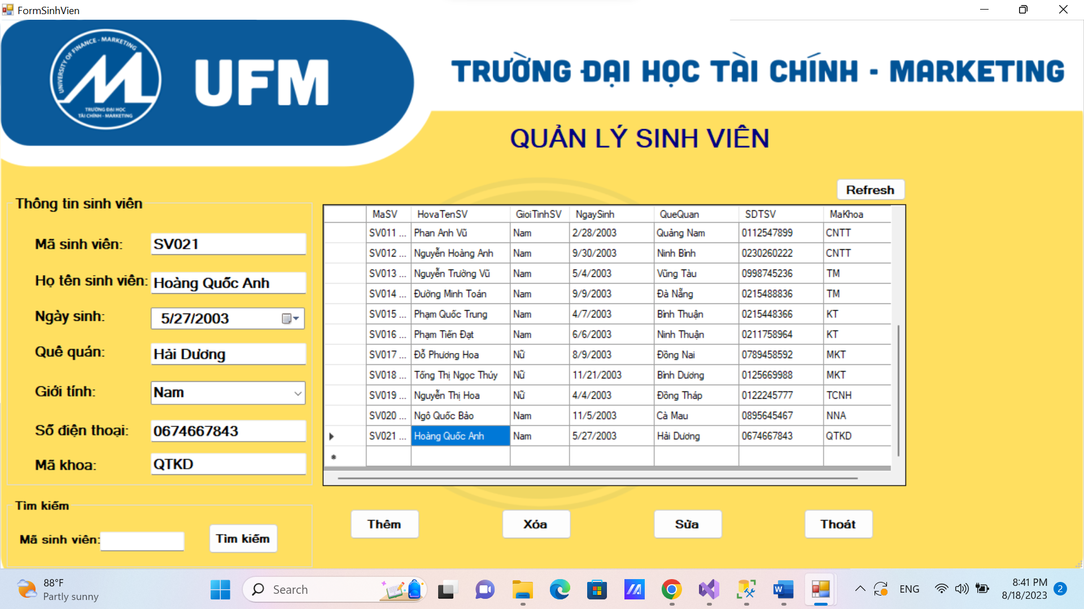

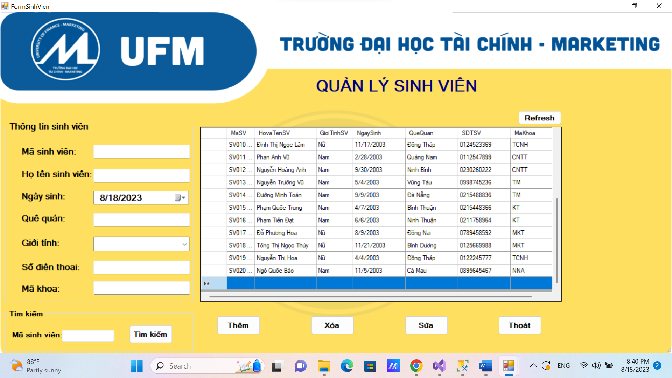

Dữ liệu đã được xóa thành công trên DataGridView – Sinh Viên

#### Thao tác tìm kiếm

Để thực hiện thao tác tìm kiếm, người dùng cần thực hiện những bước sau:

* Nhập mã sinh viên vào groupbox “Tìm kiếm”
* Nhấn button “Tìm kiếm” để trả dữ liệu về

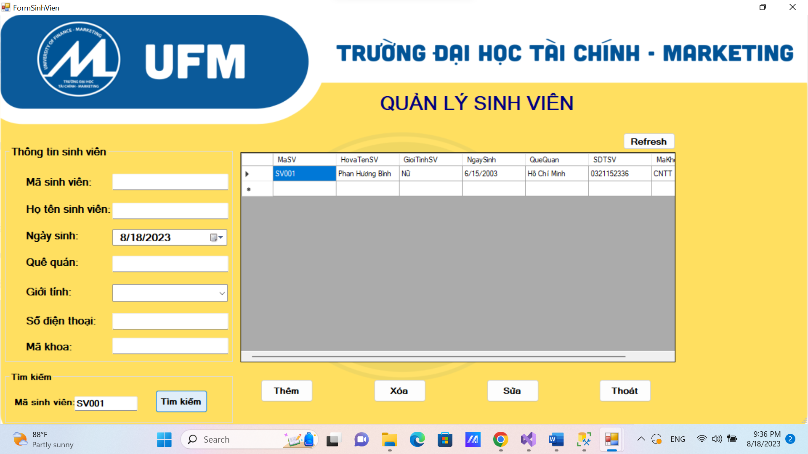

Tìm kiếm thông tin sinh viên với mã sinh viên “SV001” thành công

### Form Quản lý giảng viên

Form quản lý giảng viên cho phép người dùng quản lý thông tin của giảng viên dạy tại trường theo giao diện sau:

* Bên trái giao diện là các trường và các ô cho phép người dùng có thể nhập vào các thông tin của giảng viên bao gồm mã giảng viên, họ và tên giảng viên, giới tính, ngày sinh, địa chỉ, số điện thoại và mã khoa của giảng viên đó
* Bên phải màn hình là toàn bộ dữ liệu thông tin giảng viên được trả về từ cơ sở dữ liệu được kết nối
* Góc trái bên dưới là khu vực tìm kiếm giảng viên dựa vào mã giảng viên
* Góc dưới phải là các chức năng cho phép người dùng thao tác trên form: thêm, sửa, xóa, thoát

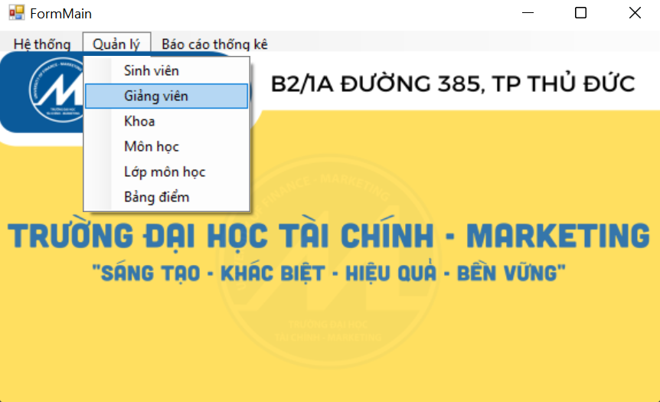

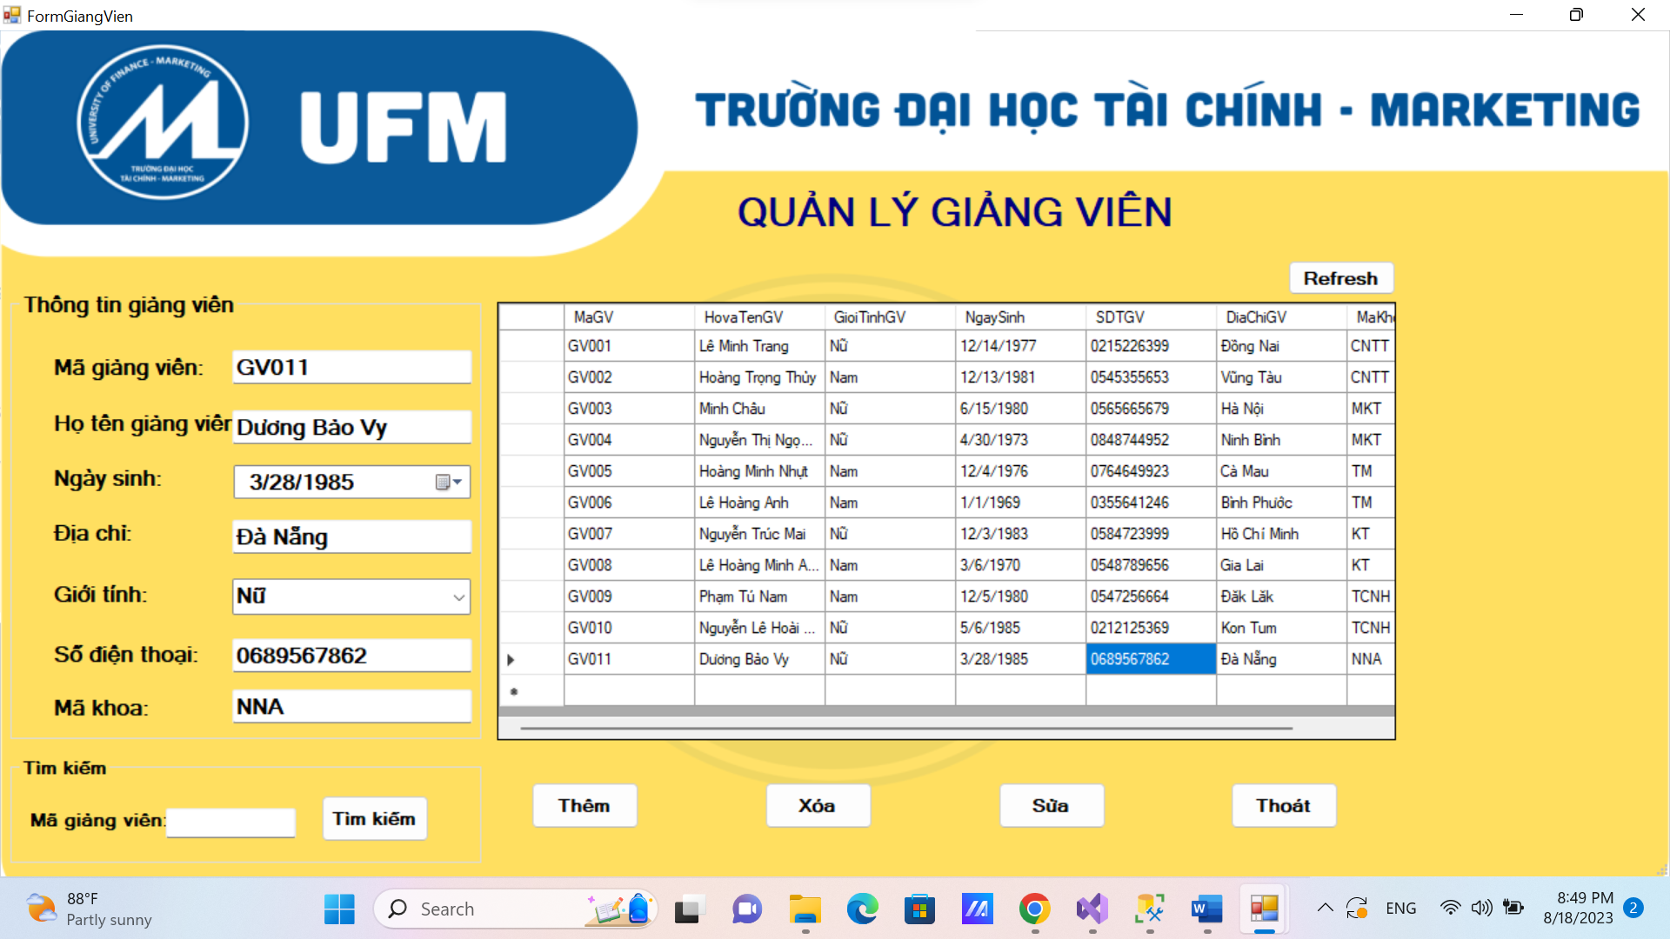

Hình . Giao diện quản lý giảng viên

#### Thao tác thêm

Để thao tác thêm giảng viên, người dùng thực hiện các thao tác như sau:

* Bấm button “Refresh” để các textbox bên trái được reset thành các ô trống
* Tiến hành nhập dữ liệu vào các textfield bên trái giao diện
* Nhấn button “Thêm”

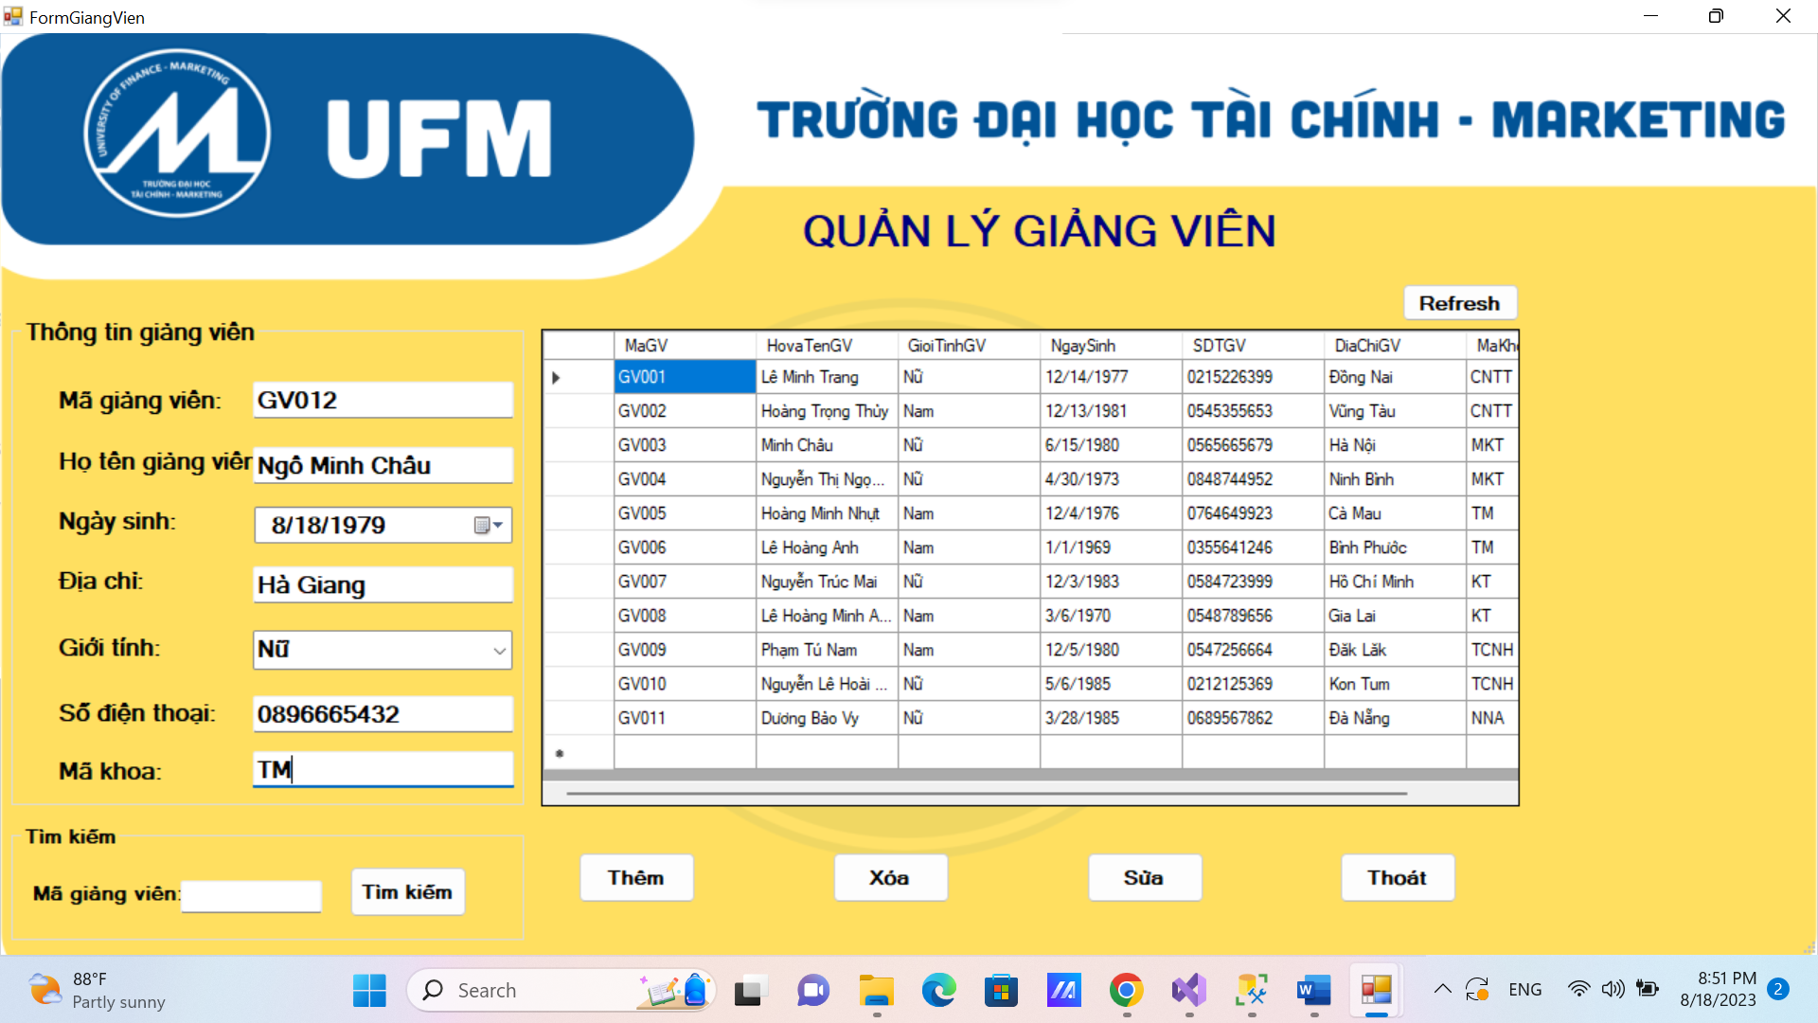

Như hình trên, dòng dữ liệu mới được nhập vào với:

* Mã sinh viên: GV012
* Họ và tên: Ngô Minh Châu
* Ngày sinh: 18/8/1979
* Quê quán: Hà Giang
* Giới tính: Nữ
* Số điện thoại: 0896665832
* Mã khoa: TM

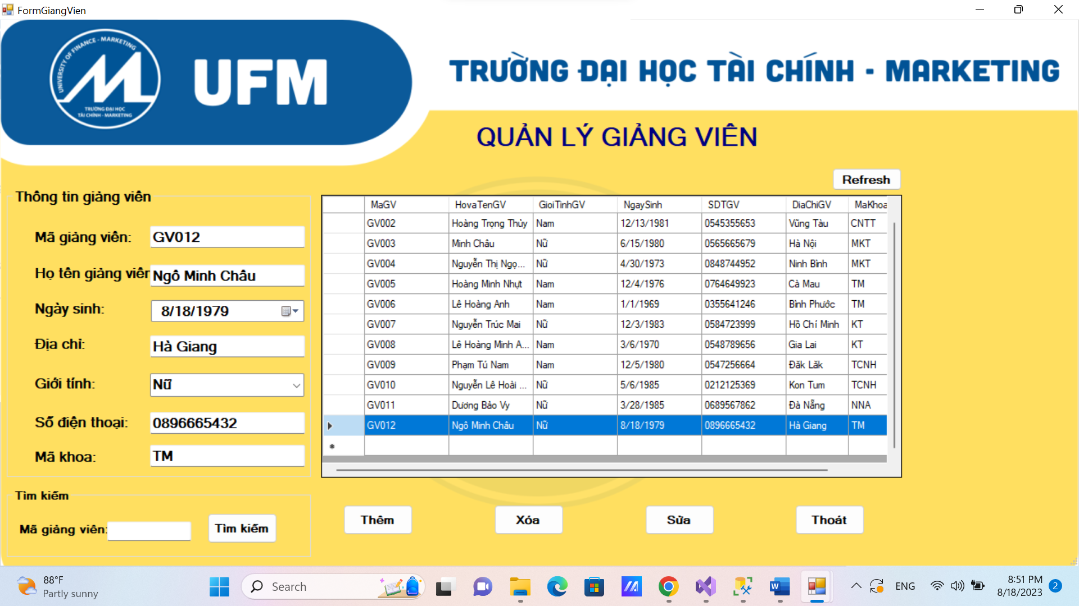

GV012 đã được thêm vào thành công trên DataGridView – Giảng viên

#### Thao tác sửa

Để thao tác sửa thông tin giảng viên, người dùng sẽ làm các bước sau:

* Bấm button “Refresh” để các textbox bên trái được reset thành các ô trống
* Nhấn vào dòng muốn sửa để dữ liệu hiện lên các textbox bên trái giao diện
* Tiến hành nhập thông tin muốn sửa
* Bấm button “Sửa”

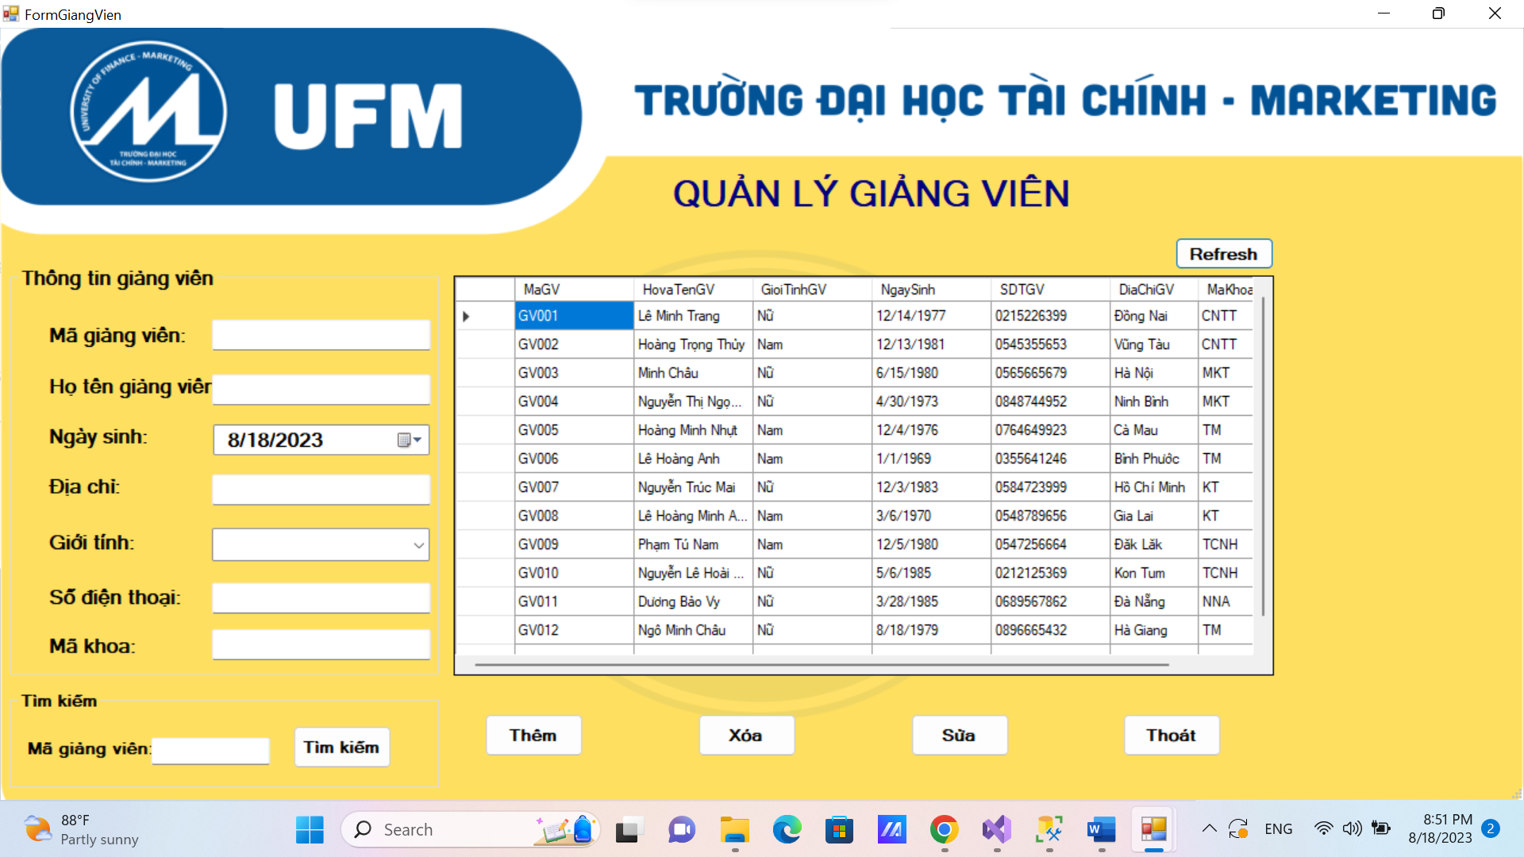

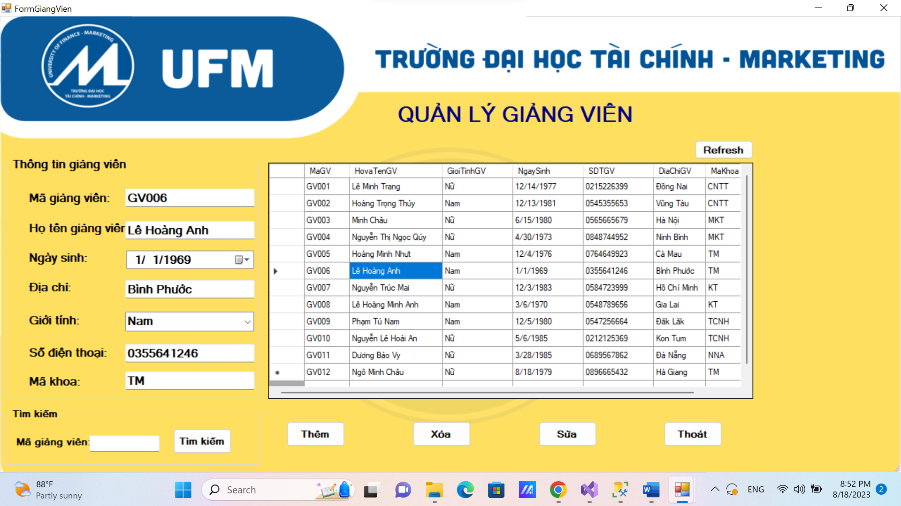

Như hình trên, người dùng đã sửa Giới tính từ “Nam” sang “Nữ”

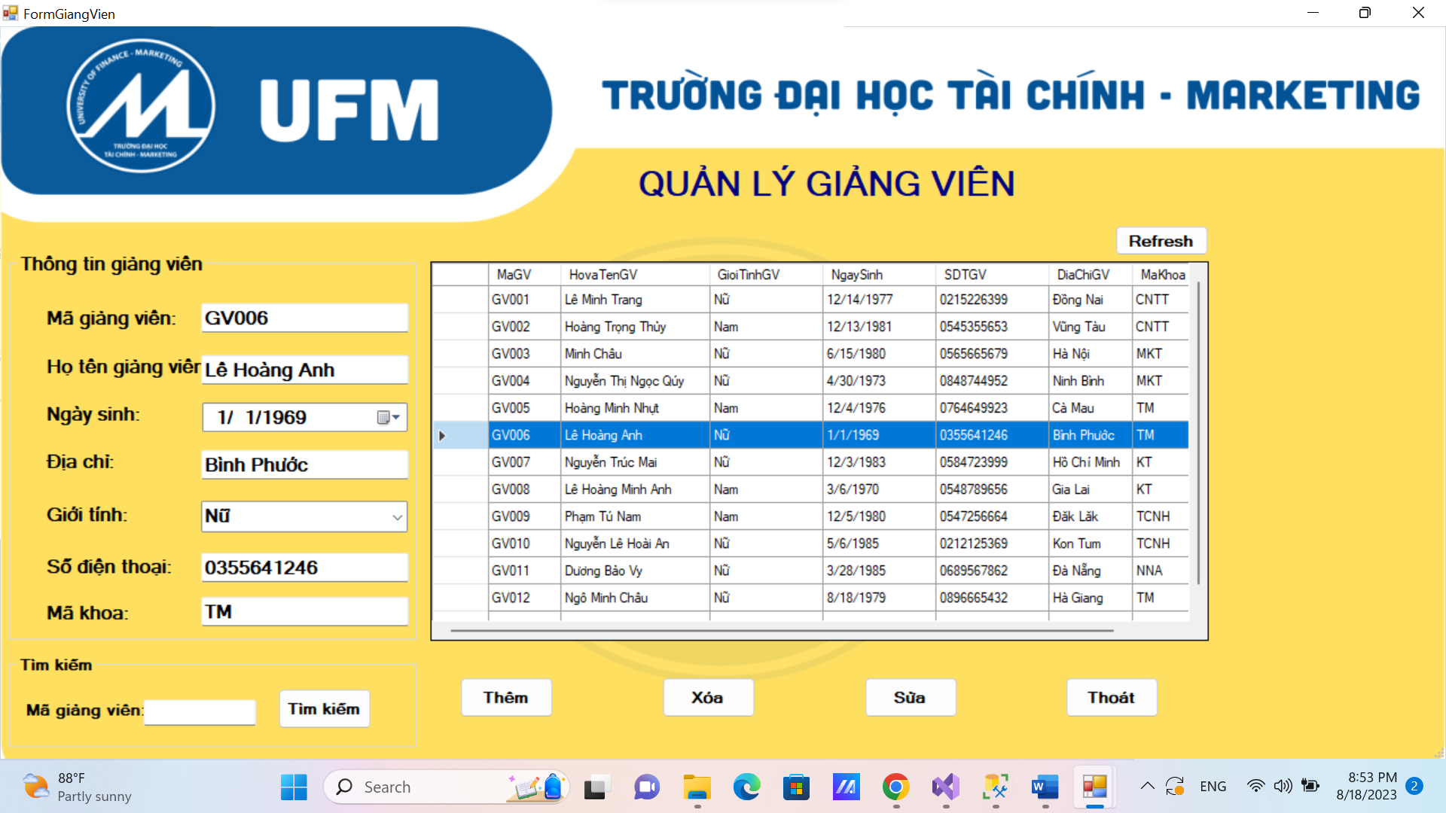

Dữ liệu đã được sửa thành công trên DataGridView – Giảng viên

#### Thao tác xóa

Để thao tác xóa thông tin giảng viên, người dùng sẽ phải thực hiện các bước như sau:

* Chọn vào dòng dữ liệu cần xóa
* Dữ liệu sẽ hiện lên các textbox bên phía tay trái của giao diện
* Bấm button “Xóa” để tiến hành xóa dòng dữ liệu

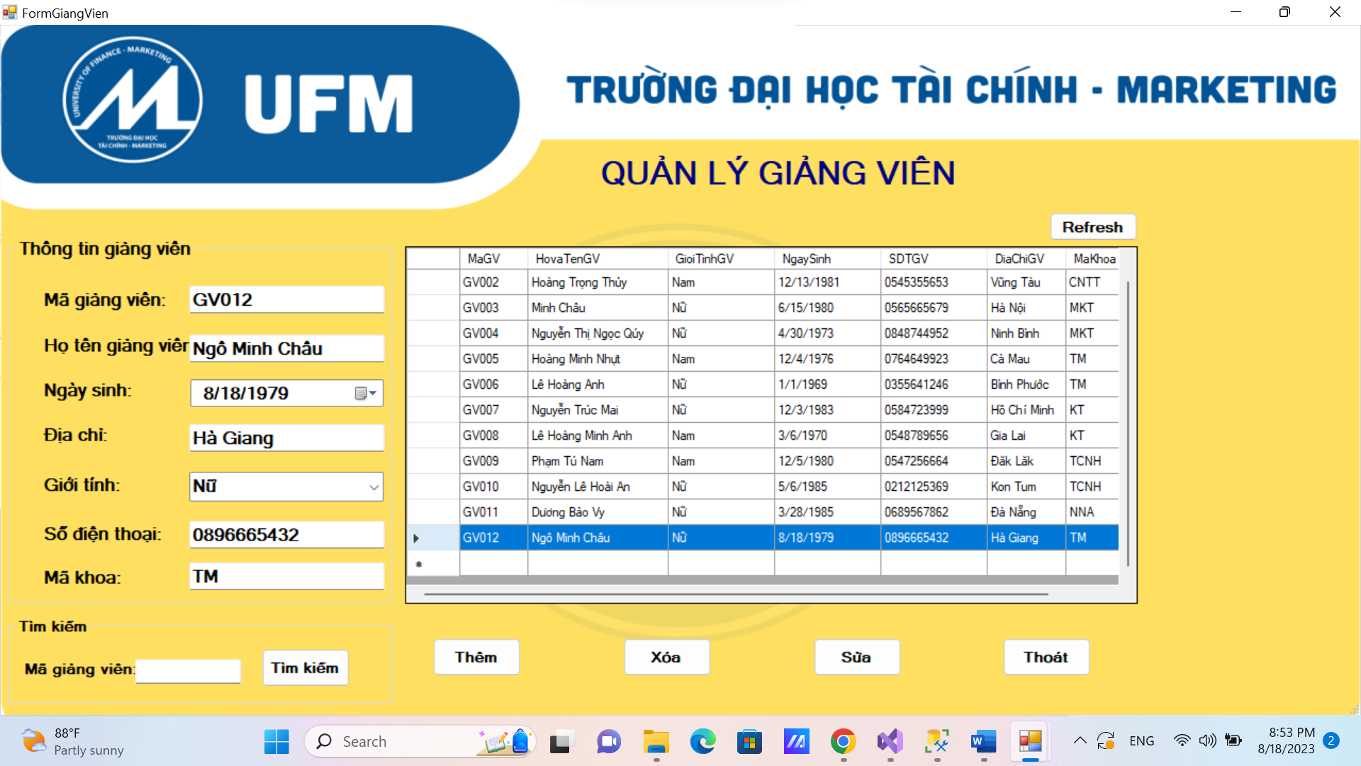

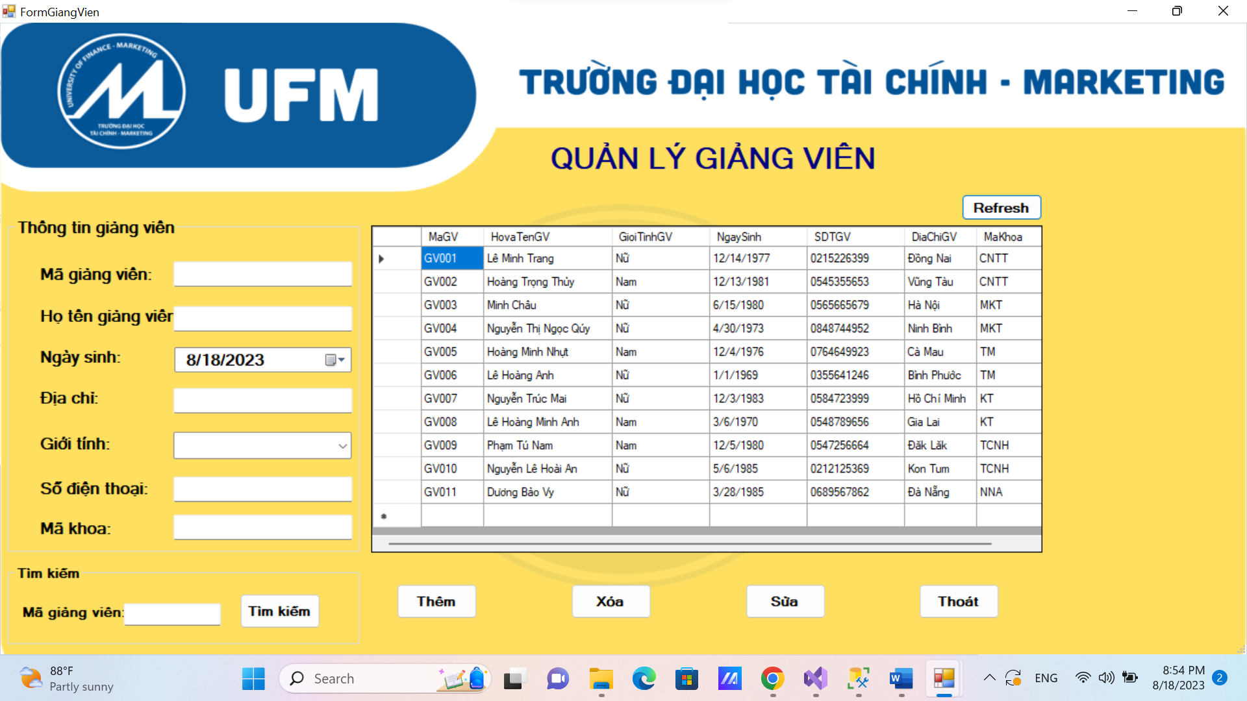

GV012 đã được xóa thành công trên DataGridView – Giảng viên

#### Thao tác tìm kiếm

Để thực hiện thao tác tìm kiếm, người dùng cần thực hiện những bước sau:

* Nhập mã giảng viên vào groupbox “Tìm kiếm”
* Nhấn button “Tìm kiếm” để trả dữ liệu về

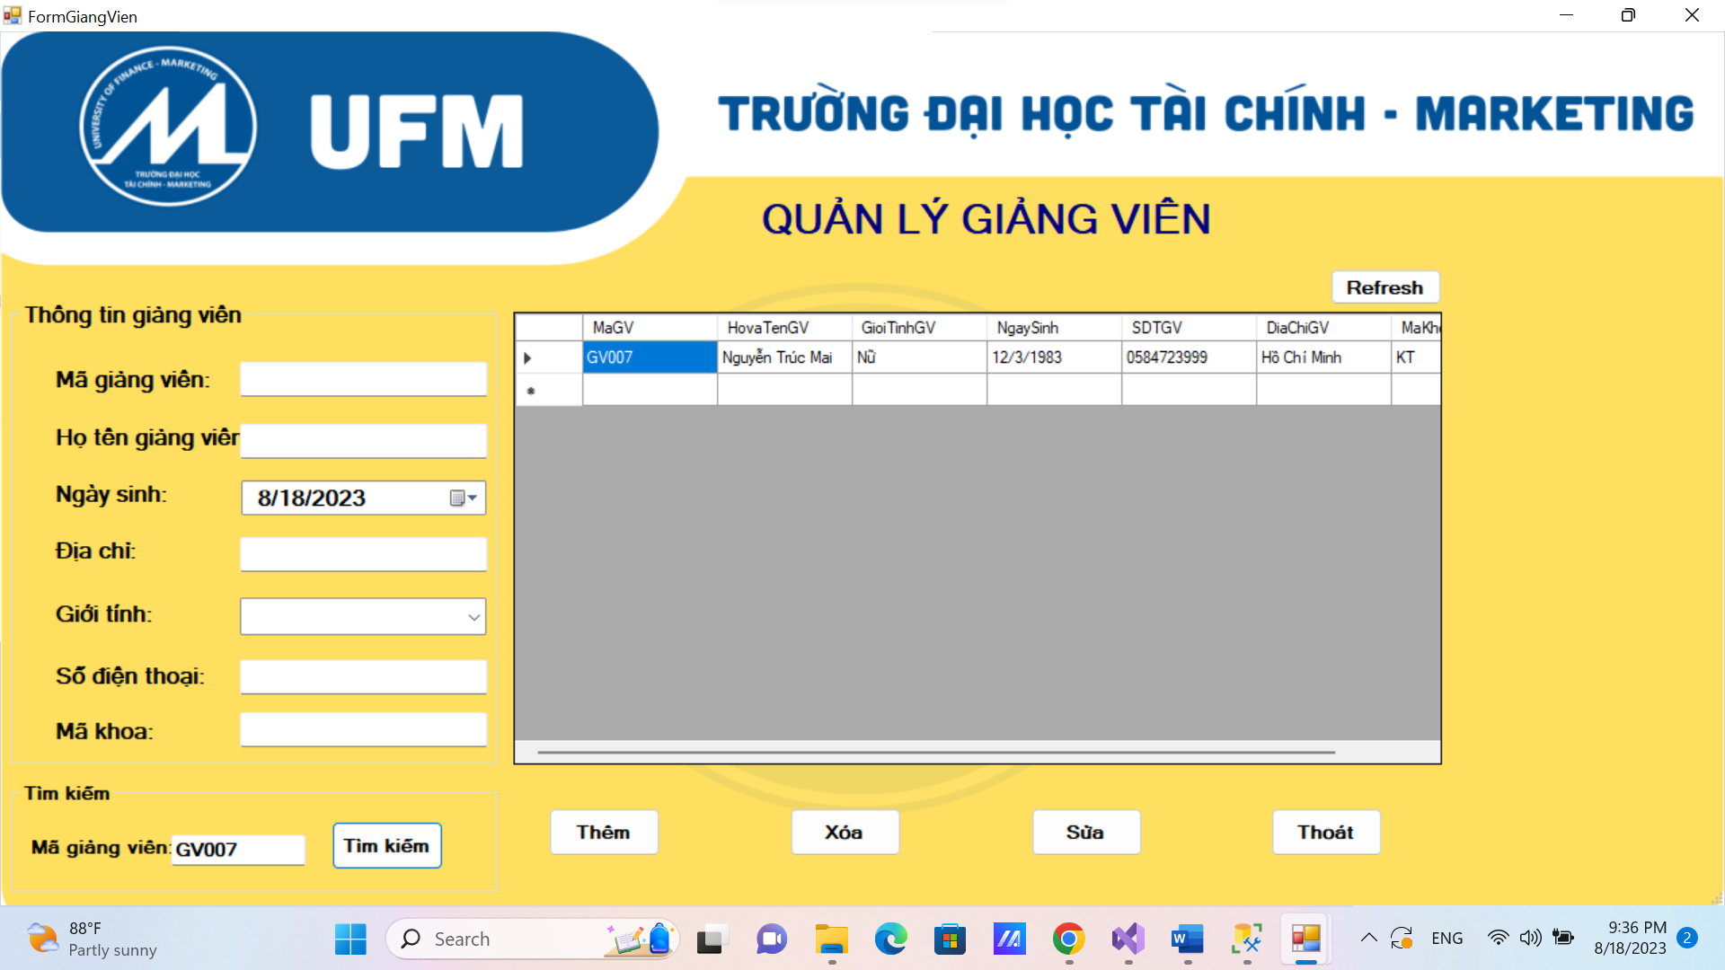

Tìm kiếm thông tin giảng viên với mã giảng viên “GV007” thành công

### Form Quản lý khoa

Form quản lý khoa cho phép người dùng quản lý thông tin của khoa đang có tại trường theo giao diện sau:

* Bên trái giao diện là các trường và các ô cho phép người dùng có thể nhập vào các thông tin của khoa bao gồm mã khoa, tên khoa, số điện thoại khoa
* Bên phải màn hình là toàn bộ dữ liệu thông tin của khoa được trả về từ cơ sở dữ liệu được kết nối
* Góc trái bên dưới là khu vực tìm kiếm khoa dựa vào mã khoa
* Góc dưới phải là các chức năng cho phép người dùng thao tác trên form: thêm, sửa, xóa, thoát

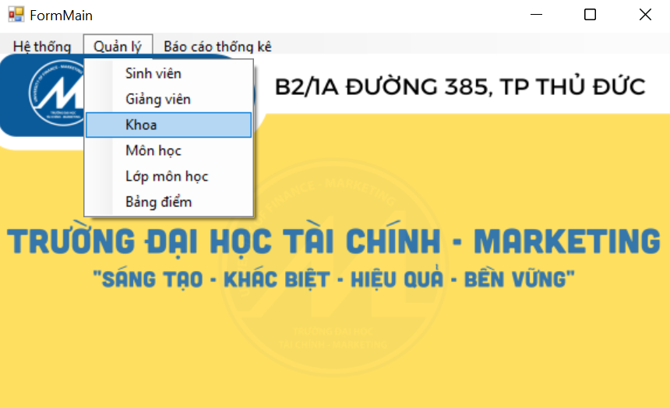

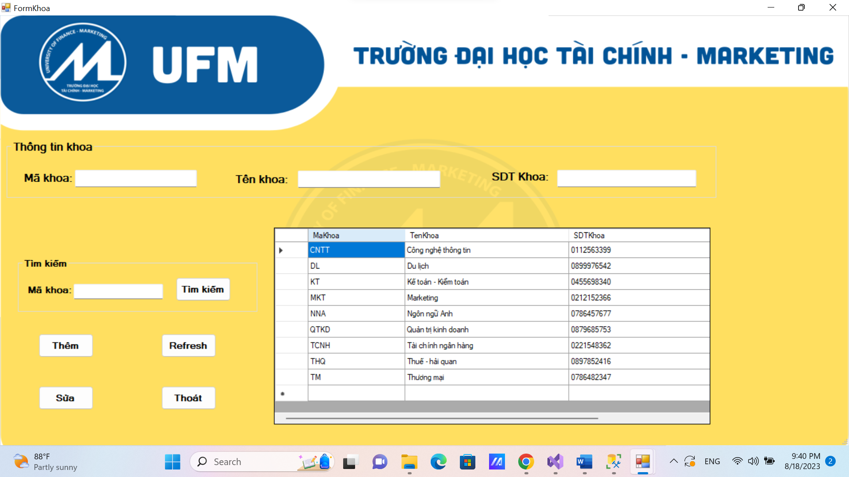

Hình . Giao diện quản lý khoa

#### Thao tác thêm

Để thao tác thêm khoa, người dùng thực hiện các thao tác như sau:

* Bấm button “Refresh” để các textbox bên trái được reset thành các ô trống
* Tiến hành nhập dữ liệu vào các textfield bên trái giao diện
* Nhấn button “Thêm”

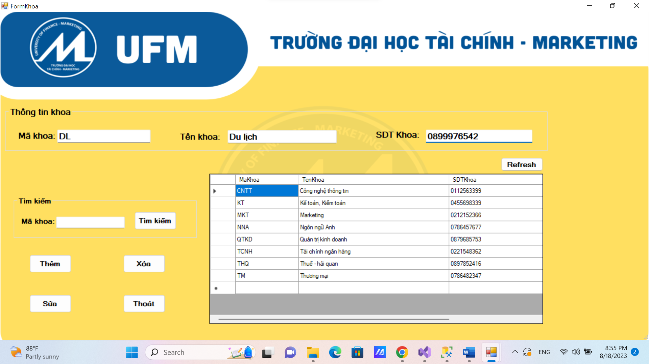

Như hình trên, dòng dữ liệu mới được nhập vào với:

* Mã khoa: DL
* Tên khoa: Du lịch
* SDT Khoa: 0899976542

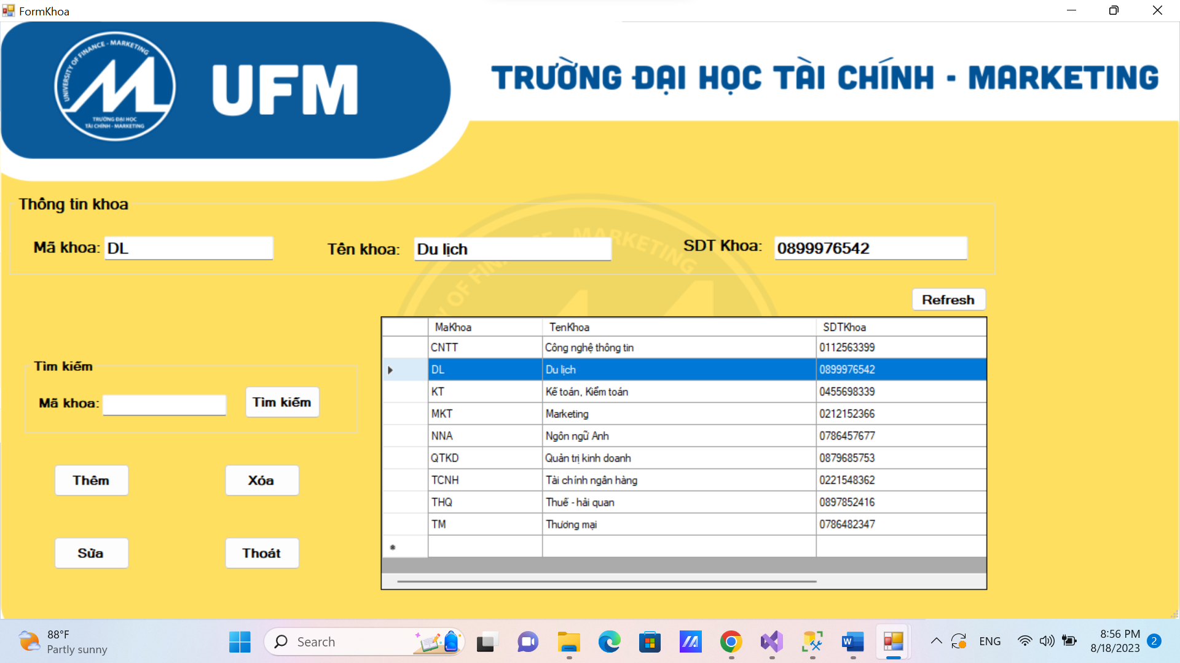

Khoa “DL” đã được thêm vào thành công trên DataGridView - Khoa

#### Thao tác sửa

Để thao tác sửa thông tin khoa, người dùng sẽ làm các bước sau:

* Bấm button “Refresh” để các textbox bên trái được reset thành các ô trống
* Nhấn vào dòng muốn sửa để dữ liệu hiện lên các textbox bên trái giao diện
* Tiến hành nhập thông tin muốn sửa
* Bấm button “Sửa”

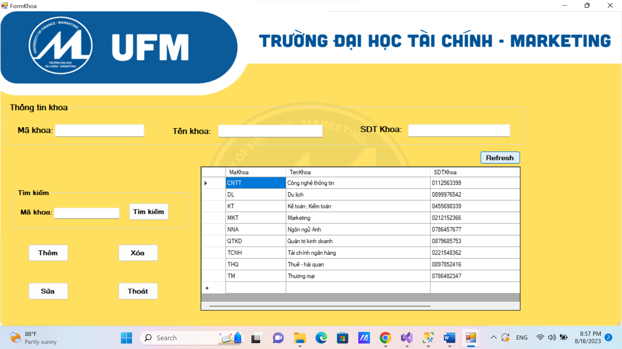

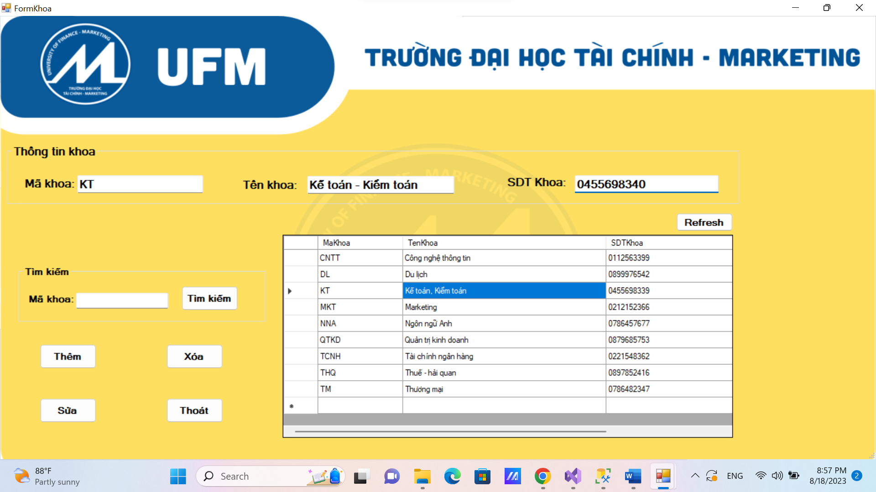

Như hình trên, người dùng đã sửa Tên khoa từ “Kế toán, Kiểm toán” sang “Kế toán – Kiểm toán”

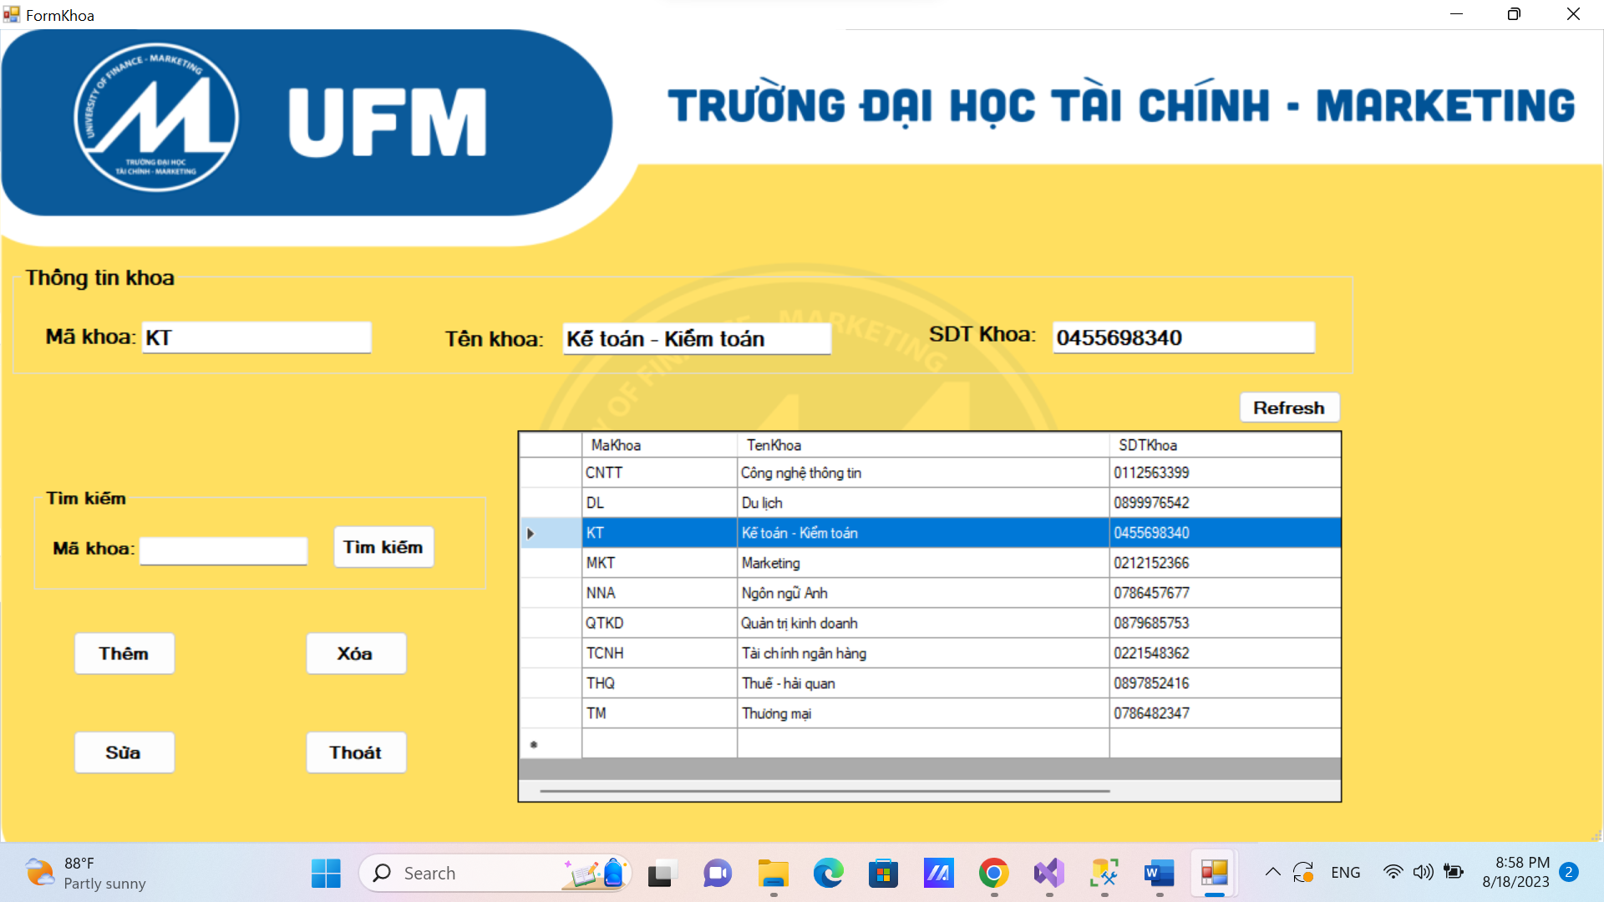

Dữ liệu đã được sửa thàng công

#### Thao tác xóa

Thao tác xóa bị vô hiệu hóa và không sử dụng được trên Form Quản lý Khoa vì có liên kết khóa ngoại với Sinh viên và Giảng viên

#### Thao tác tìm kiếm

Để thực hiện thao tác tìm kiếm, người dùng cần thực hiện những bước sau:

* Nhập mã khoa vào groupbox “Tìm kiếm”
* Nhấn button “Tìm kiếm” để trả dữ liệu về

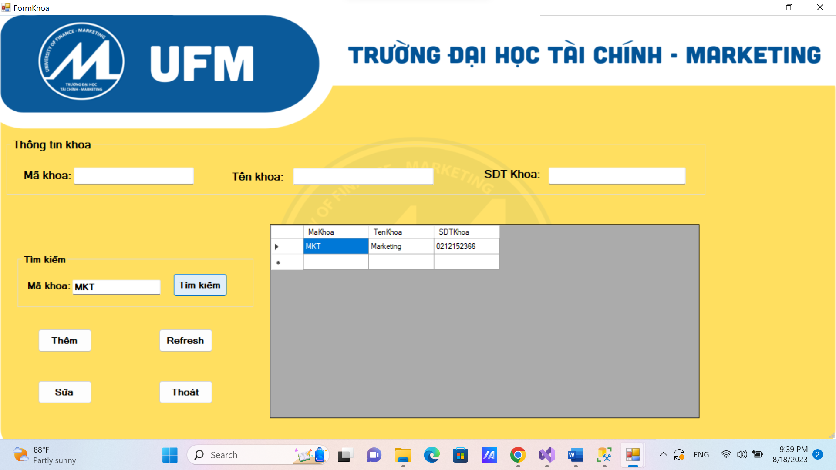

Tìm kiếm thông tin khoa với mã khoa “MKT” thành công

### Form Quản lý môn học

Form quản lý môn học cho phép người dùng quản lý thông tin của môn học đang có tại trường theo giao diện sau:

* Bên trái giao diện là các trường và các ô cho phép người dùng có thể nhập vào các thông tin của môn học bao gồm mã môn học, tên môn học, số tín chỉ, số tiết lý thuyết, số tiết thực hành
* Bên phải màn hình là toàn bộ dữ liệu thông tin của môn học được trả về từ cơ sở dữ liệu được kết nối
* Góc trái bên dưới là khu vực tìm kiếm môn học dựa vào mã môn học
* Góc dưới phải là các chức năng cho phép người dùng thao tác trên form: thêm, sửa, xóa, thoát

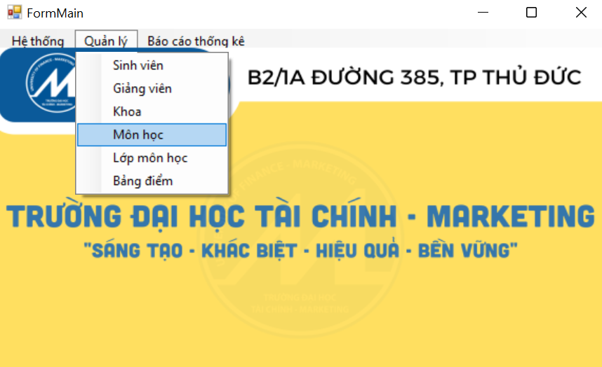

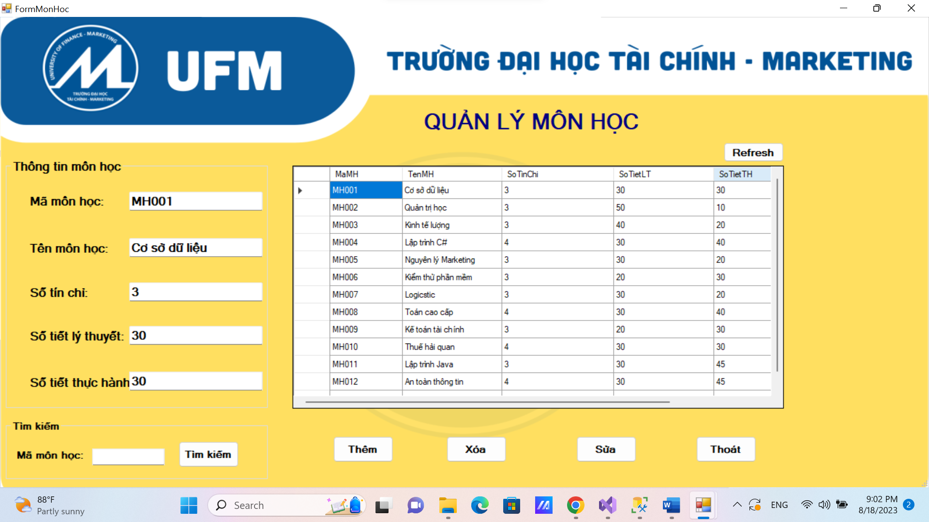

Hình . Giao diện quản lý môn học

#### Thao tác thêm

Để thao tác thêm môn học, người dùng thực hiện các thao tác như sau:

* Bấm button “Refresh” để các textbox bên trái được reset thành các ô trống
* Tiến hành nhập dữ liệu vào các textfield bên trái giao diện
* Nhấn button “Thêm”

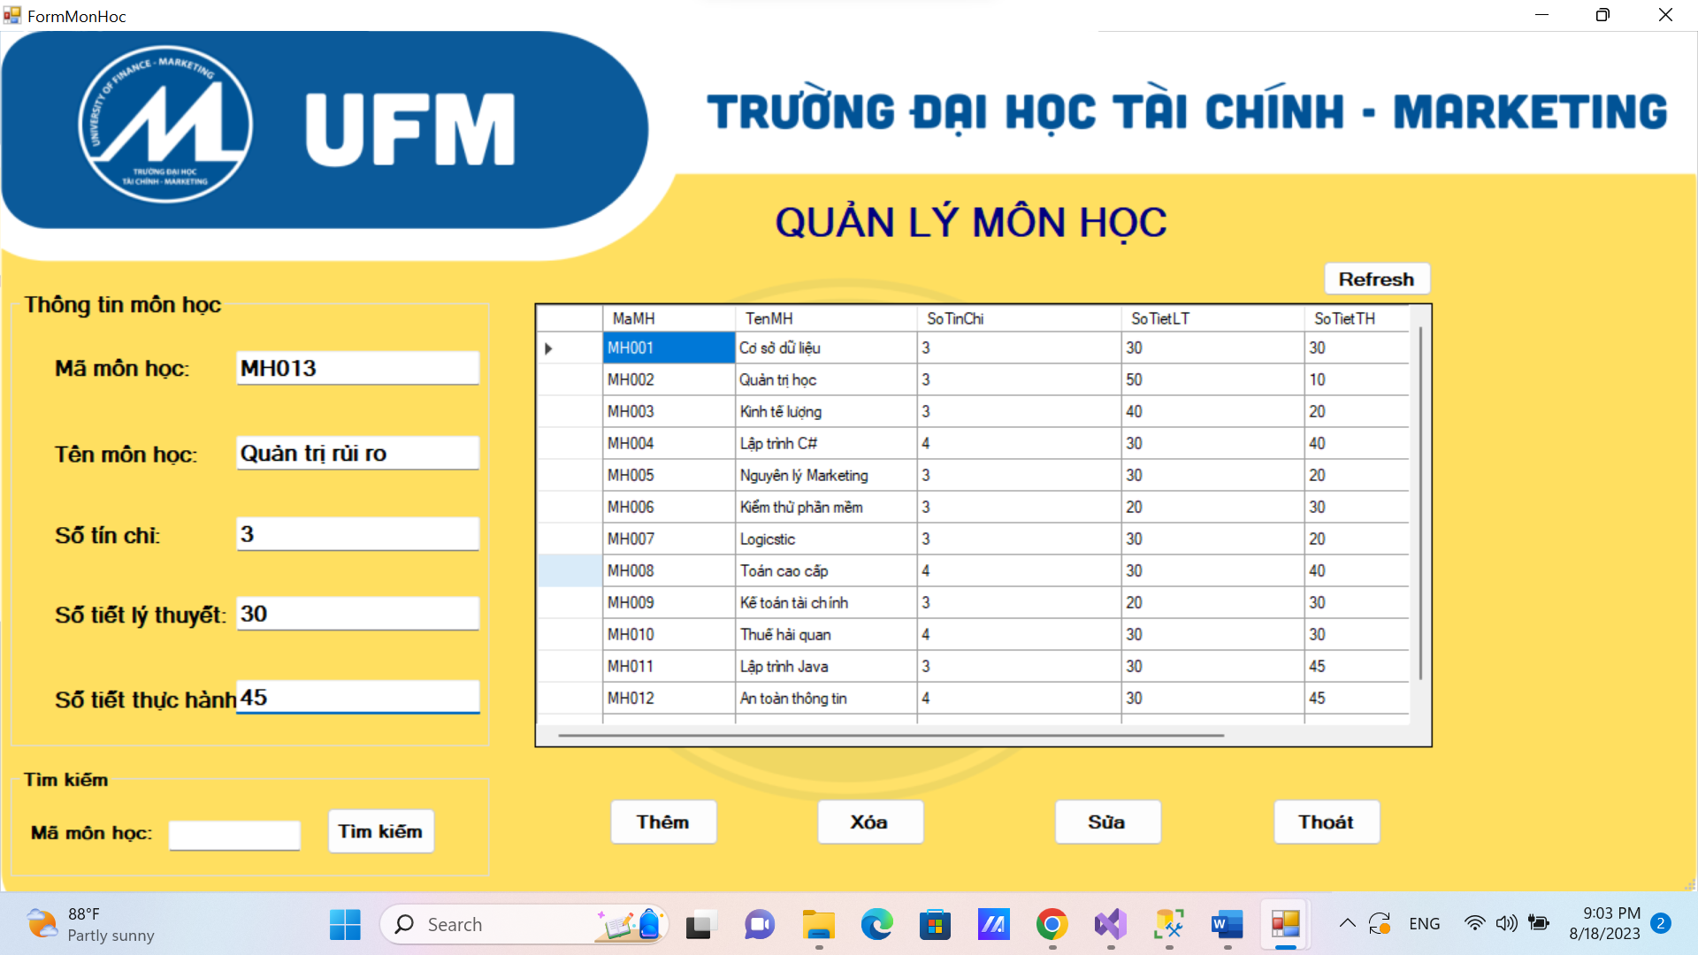

Như hình trên, dòng dữ liệu mới được nhập vào với:

* Mã môn học: MH013
* Tên môn học: Quản trị rủi ro
* Số tín chỉ: 3
* Số tiết lý thuyết: 30
* Số tiết thực hành: 45

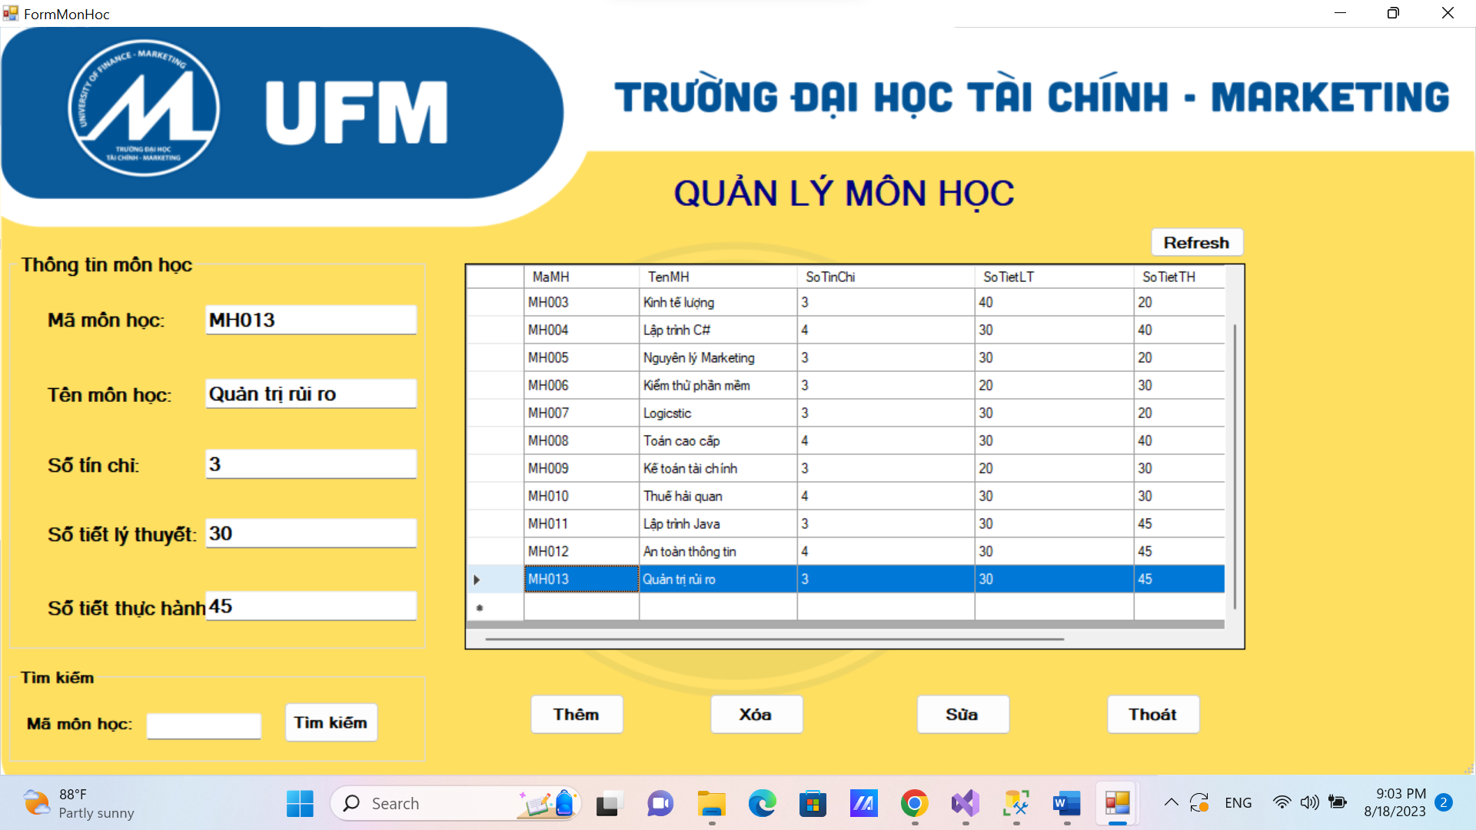

“MH013” đã được thêm vào thành công trên DataGridView – Môn học

#### Thao tác sửa

Để thao tác sửa thông tin môn học, người dùng sẽ làm các bước sau:

* Bấm button “Refresh” để các textbox bên trái được reset thành các ô trống
* Nhấn vào dòng muốn sửa để dữ liệu hiện lên các textbox bên trái giao diện
* Tiến hành nhập thông tin muốn sửa
* Bấm button “Sửa”

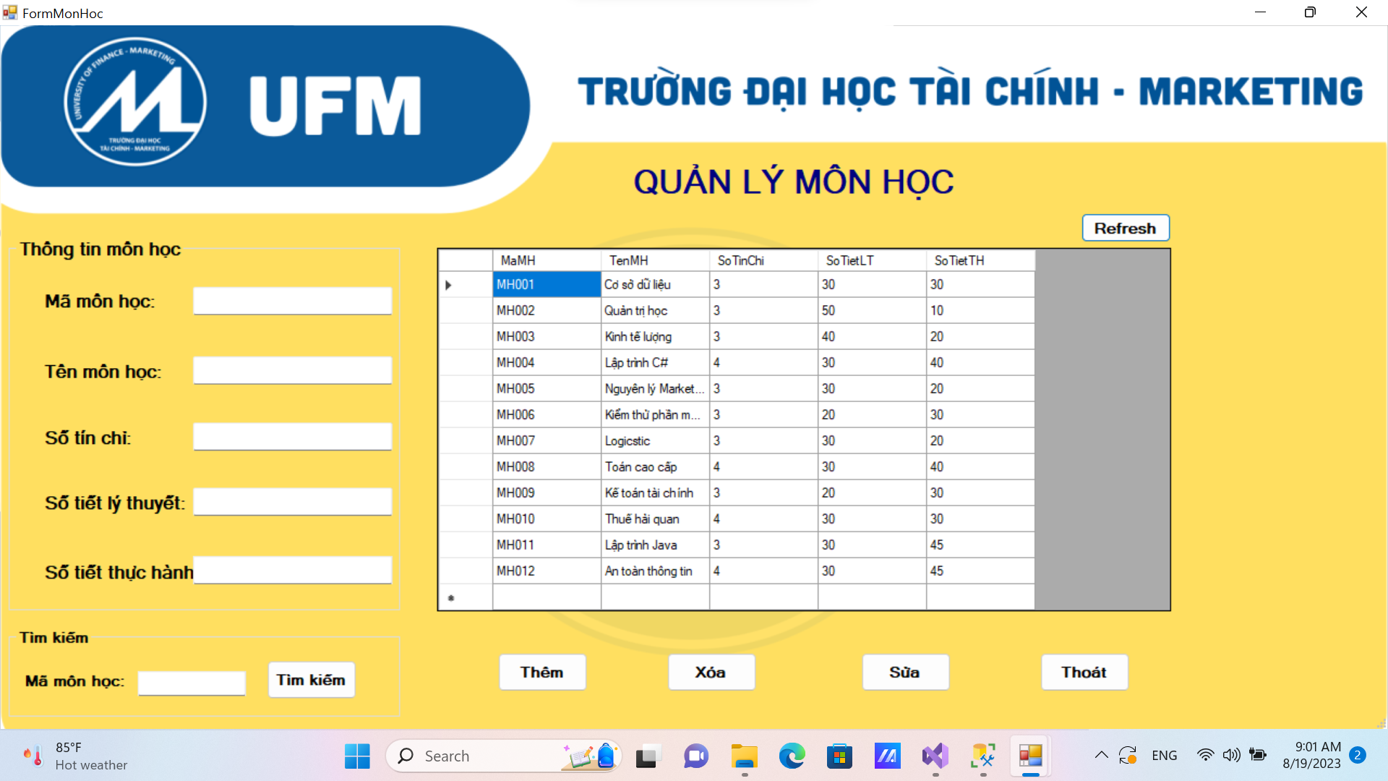

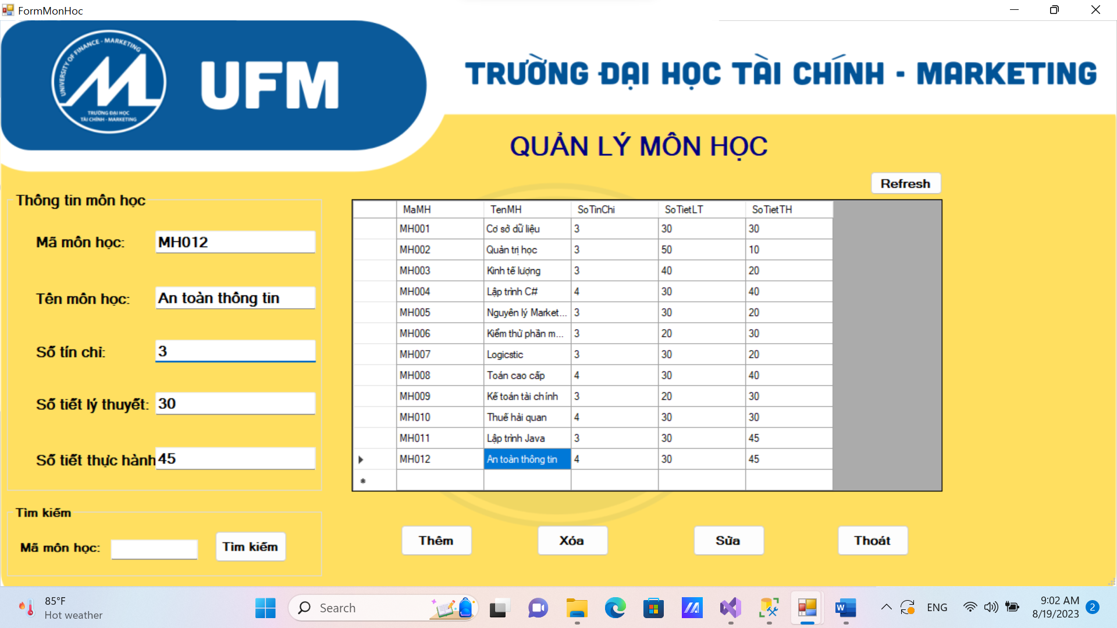

Như hình trên, người dùng đã sửa Số tín chỉ từ “4” sang “3”

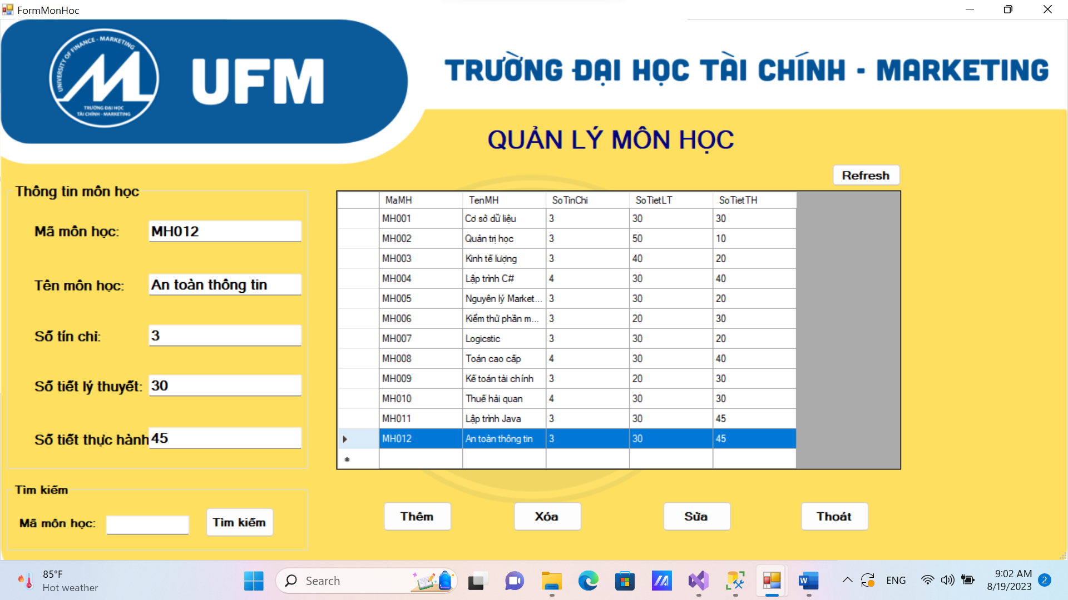

Dữ liệu đã được sửa thành côn trên DataGridView – Môn học

#### Thao tác xóa

Để thao tác xóa thông tin môn học, người dùng sẽ phải thực hiện các bước như sau:

* Chọn vào dòng dữ liệu cần xóa
* Dữ liệu sẽ hiện lên các textbox bên phía tay trái của giao diện
* Bấm button “Xóa” để tiến hành xóa dòng dữ liệu

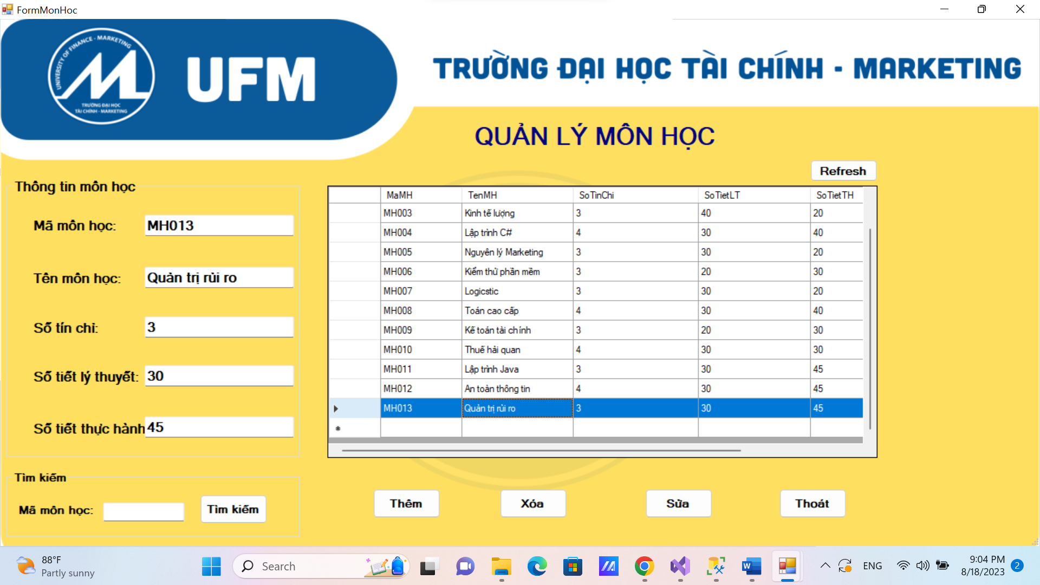

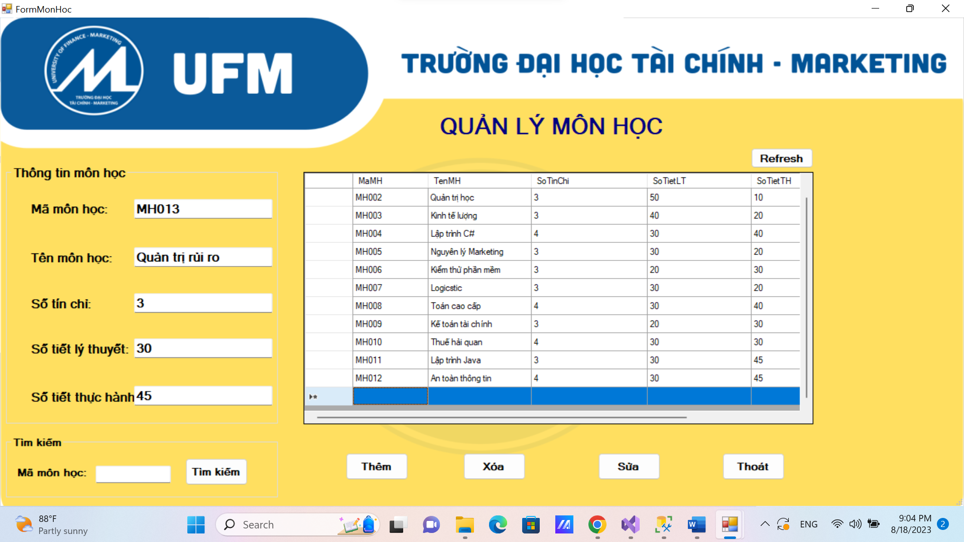

“MH013” đã được xóa thành công trên DataGridView – Môn học

#### Thao tác tìm kiếm

Để thực hiện thao tác tìm kiếm, người dùng cần thực hiện những bước sau:

* Nhập mã môn học vào groupbox “Tìm kiếm”
* Nhấn button “Tìm kiếm” để trả dữ liệu về

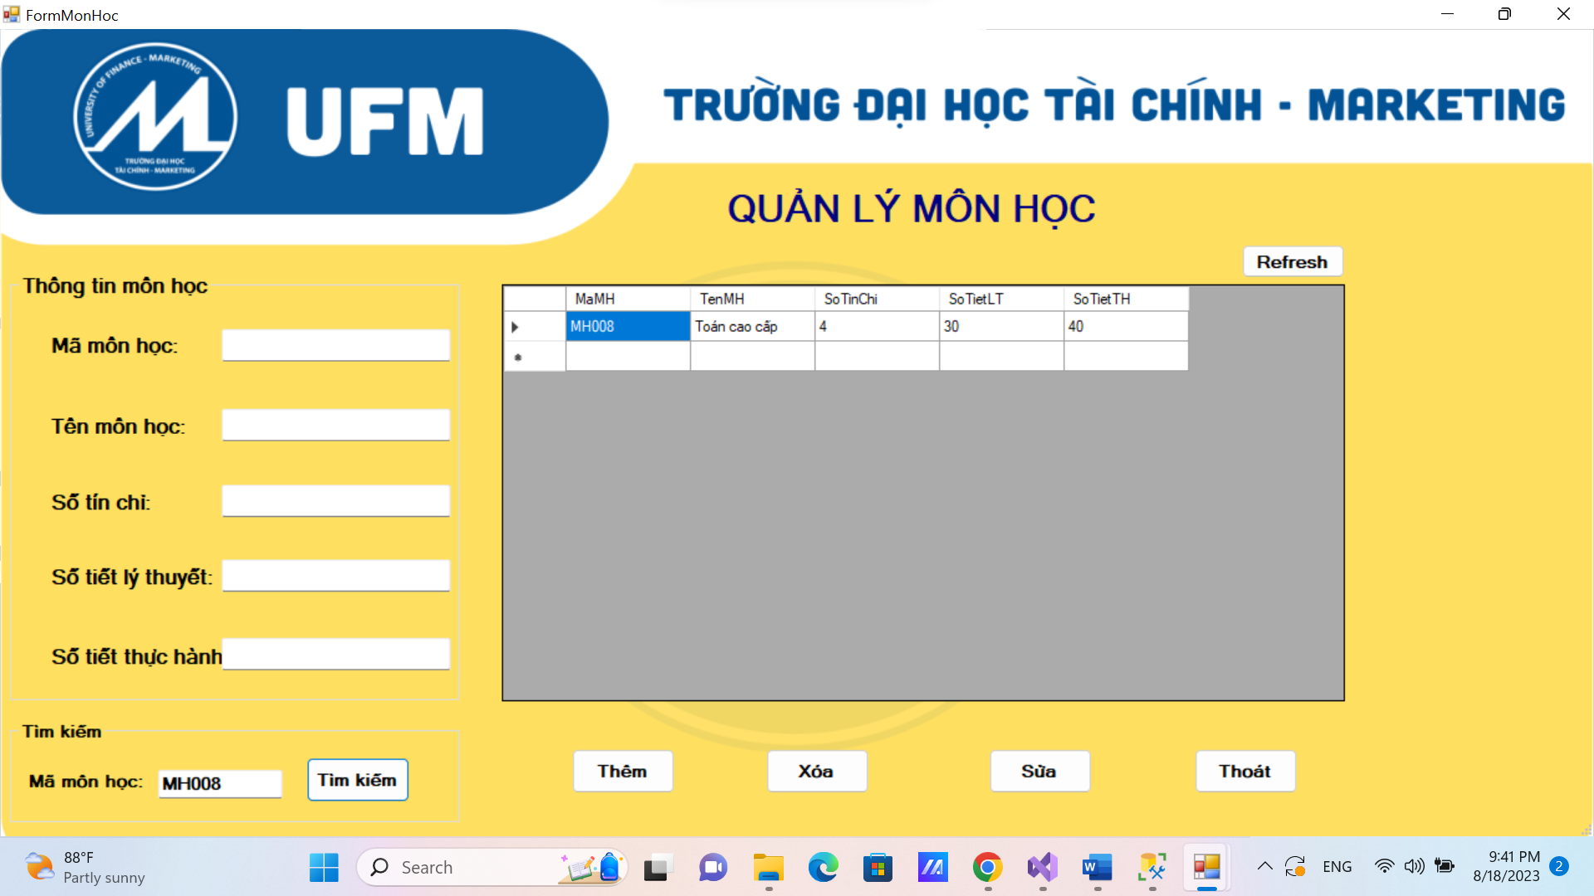

Tìm kiếm thông tin môn học với mã môn học “MH008” thành công

### Form Quản lý lớp môn học

Form quản lý lớp môn học cho phép người dùng quản lý thông tin của lớp môn học đang có tại trường theo giao diện sau:

* Bên trái giao diện là các trường và các ô cho phép người dùng có thể nhập vào các thông tin của lớp môn học bao gồm mã lớp môn học, mã môn học, mã giảng viên, mã học kì, ngày bắt đầu, ngày kết thúc
* Bên phải màn hình là toàn bộ dữ liệu thông tin của môn học được trả về từ cơ sở dữ liệu được kết nối
* Góc trái bên dưới là khu vực tìm kiếm lớp môn học dựa vào mã lớp môn học
* Góc dưới phải là các chức năng cho phép người dùng thao tác trên form: thêm, sửa, xóa, thoát

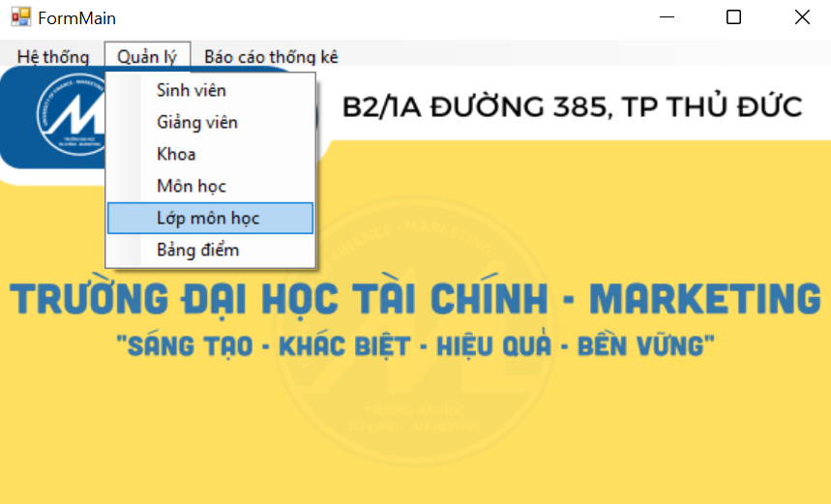

#### Thao tác thêm

Để thao tác thêm lớp môn học, người dùng thực hiện các thao tác như sau:

* Bấm button “Refresh” để các textbox bên trái được reset thành các ô trống
* Tiến hành nhập dữ liệu vào các textfield bên trái giao diện
* Nhấn button “Thêm”

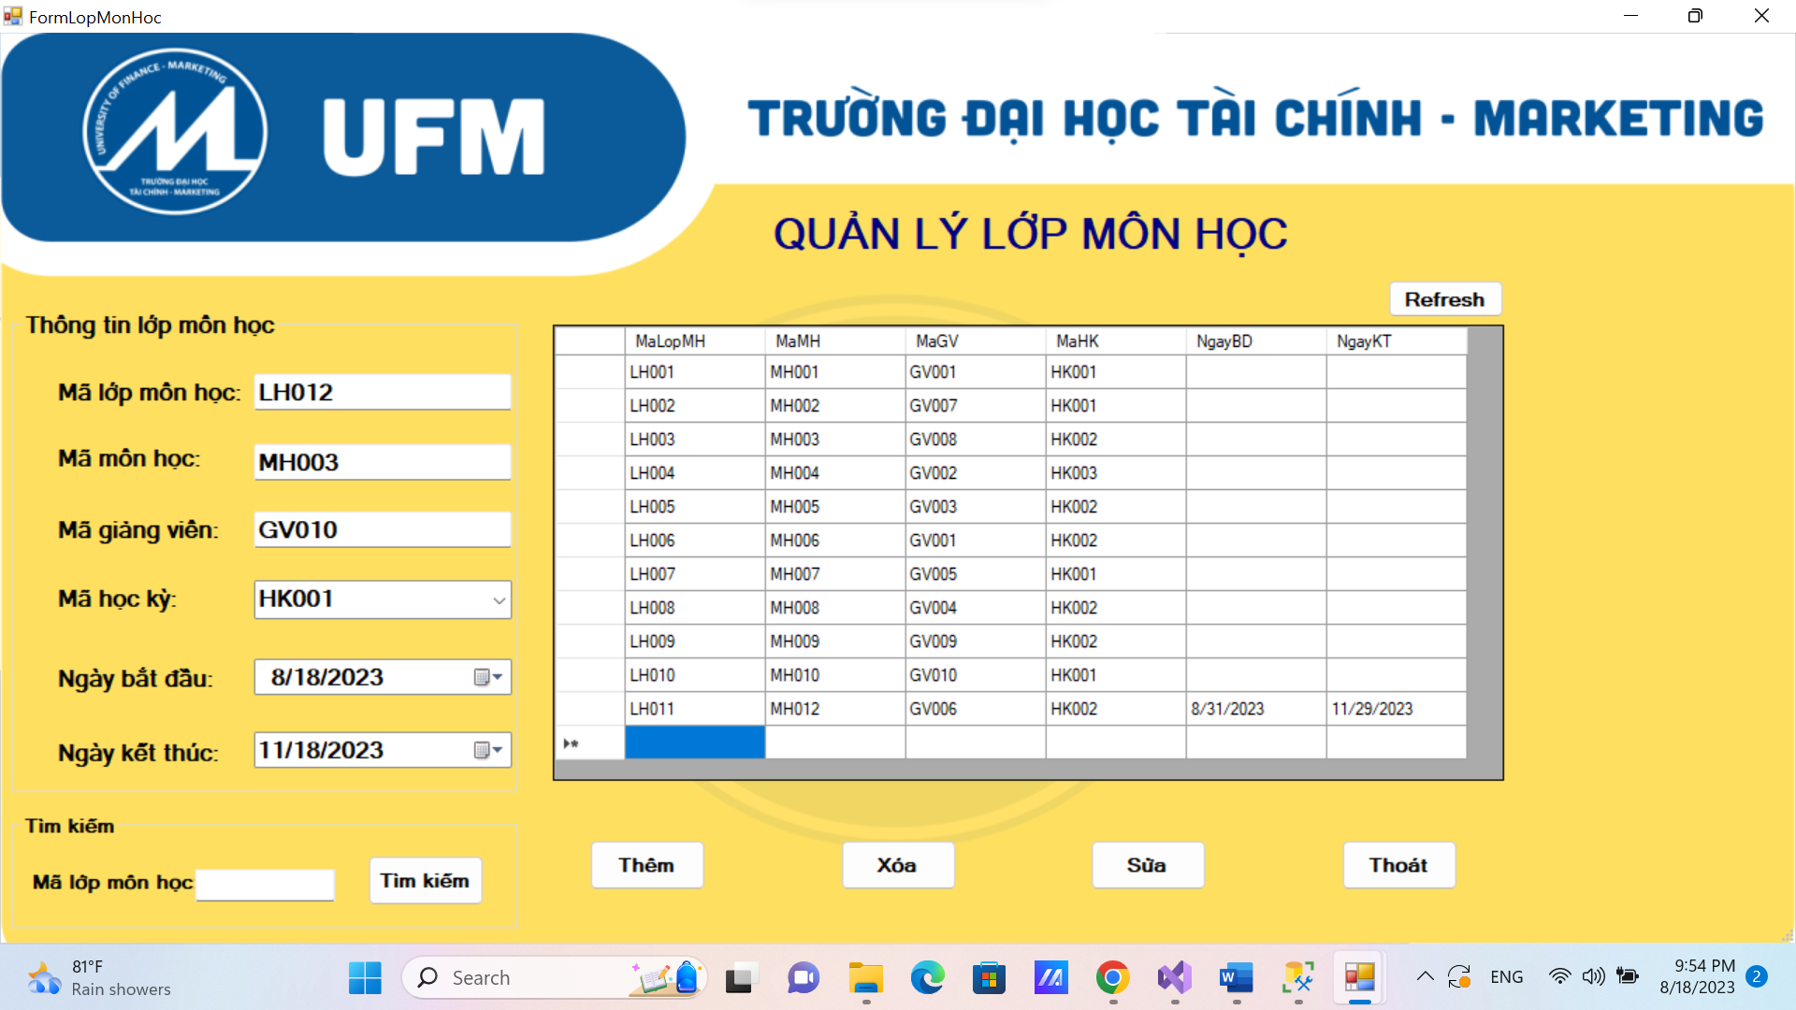

Hình . Giao diện quản lý lớp môn học

Như hình trên, dòng dữ liệu mới được nhập vào với:

* Mã lớp môn học: LH012
* Mã môn học: MH003
* Mã giảng viên: GV010
* Mã học kì: HK001
* Ngày bắt đầu: 18/8/2023
* Ngày kết thúc: 18/11/2023

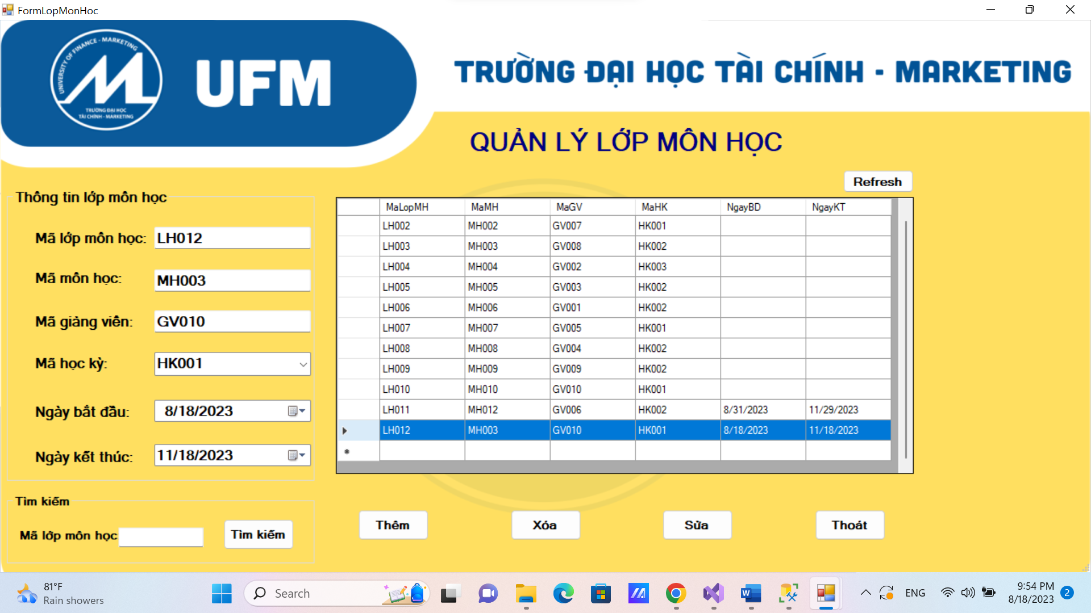

“LH012” đã được thêm vào thành công trên DataGridView – Lớp môn học

#### Thao tác sửa

Để thao tác sửa thông tin lớp môn học, người dùng sẽ làm các bước sau:

* Bấm button “Refresh” để các textbox bên trái được reset thành các ô trống
* Nhấn vào dòng muốn sửa để dữ liệu hiện lên các textbox bên trái giao diện
* Tiến hành nhập thông tin muốn sửa
* Bấm button “Sửa”

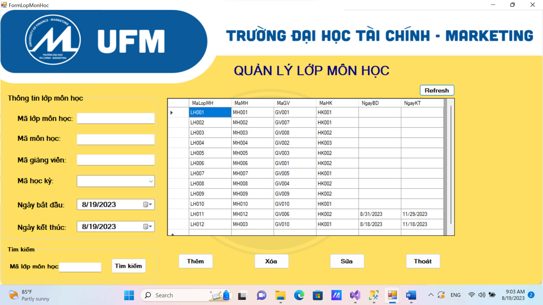

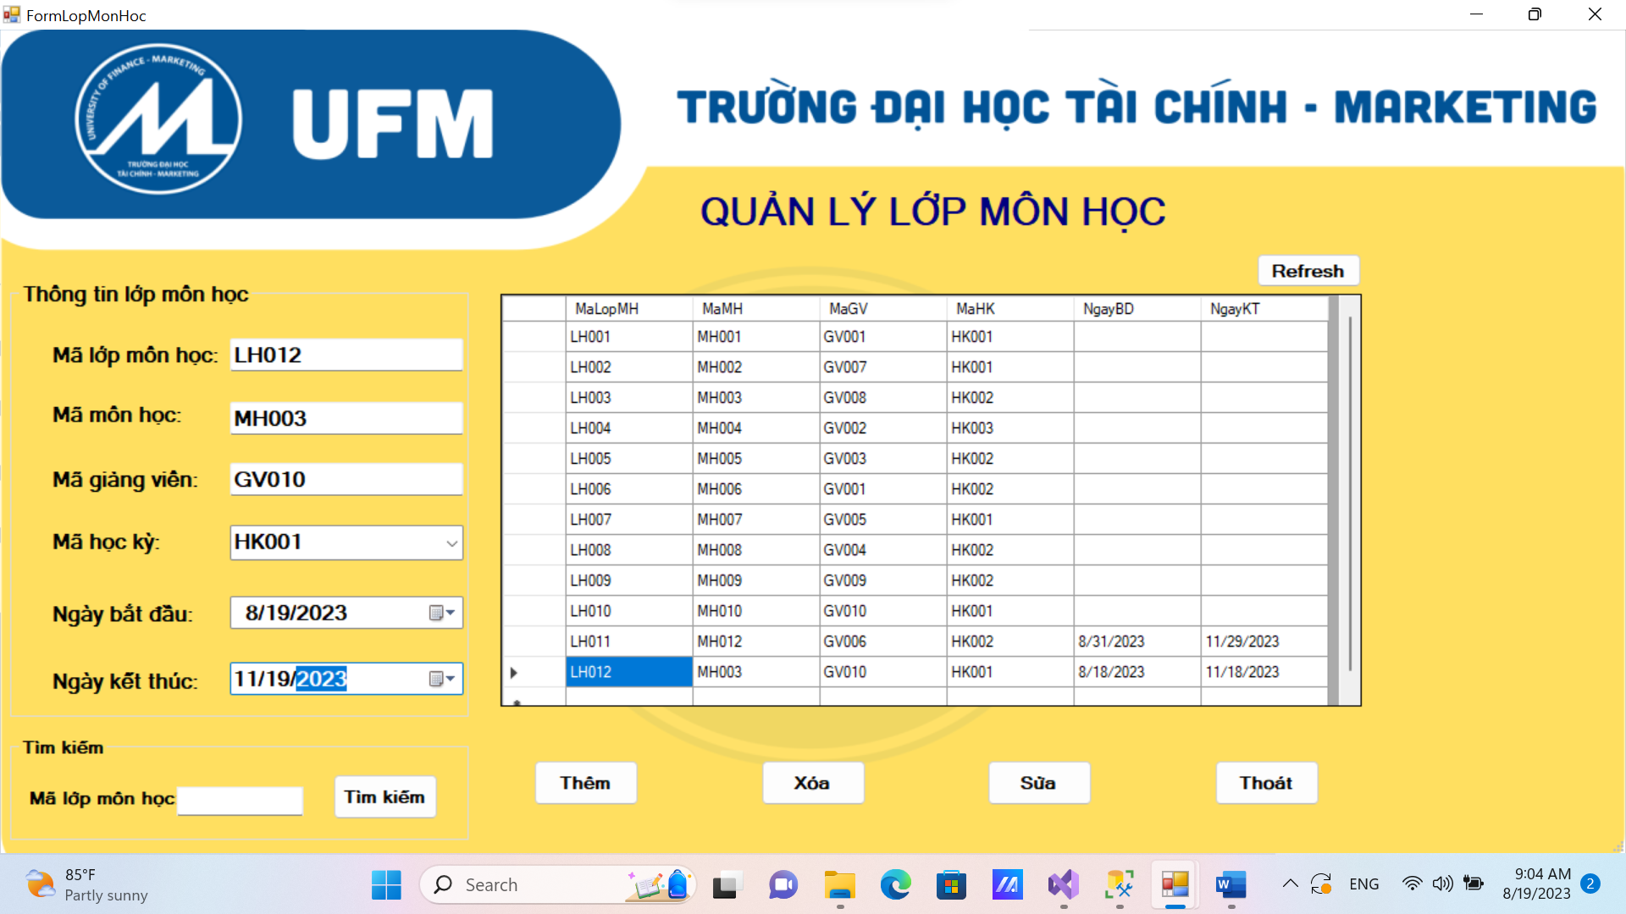

Như hình trên, người dùng đã sửa Ngày bắt đầu từ “18/8/2023” sang “19/8/2023” và Ngày kết thúc từ “18/11/2023” sang “19/11/2023”

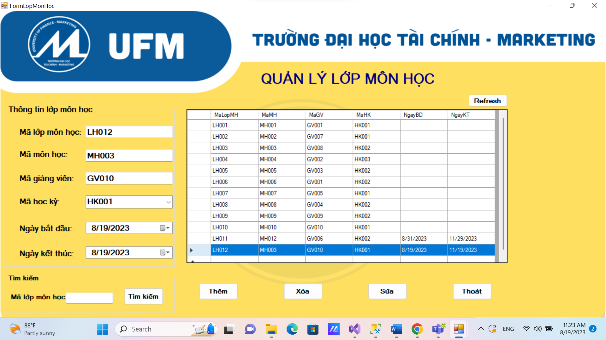

Dữ liệu đã được sửa thành công trên DataGridView – Lớp môn học

#### Thao tác xóa

Để thao tác xóa thông tin lớp môn học, người dùng sẽ phải thực hiện các bước như sau:

* Chọn vào dòng dữ liệu cần xóa
* Dữ liệu sẽ hiện lên các textbox bên phía tay trái của giao diện
* Bấm button “Xóa” để tiến hành xóa dòng dữ liệu

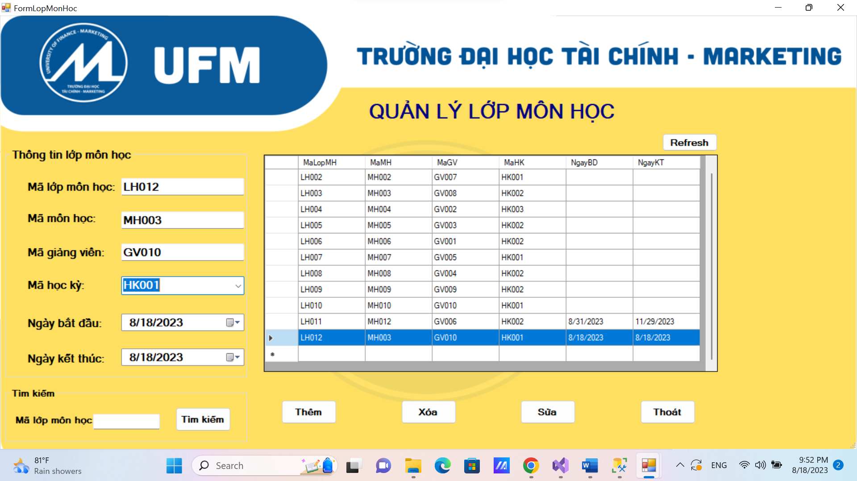

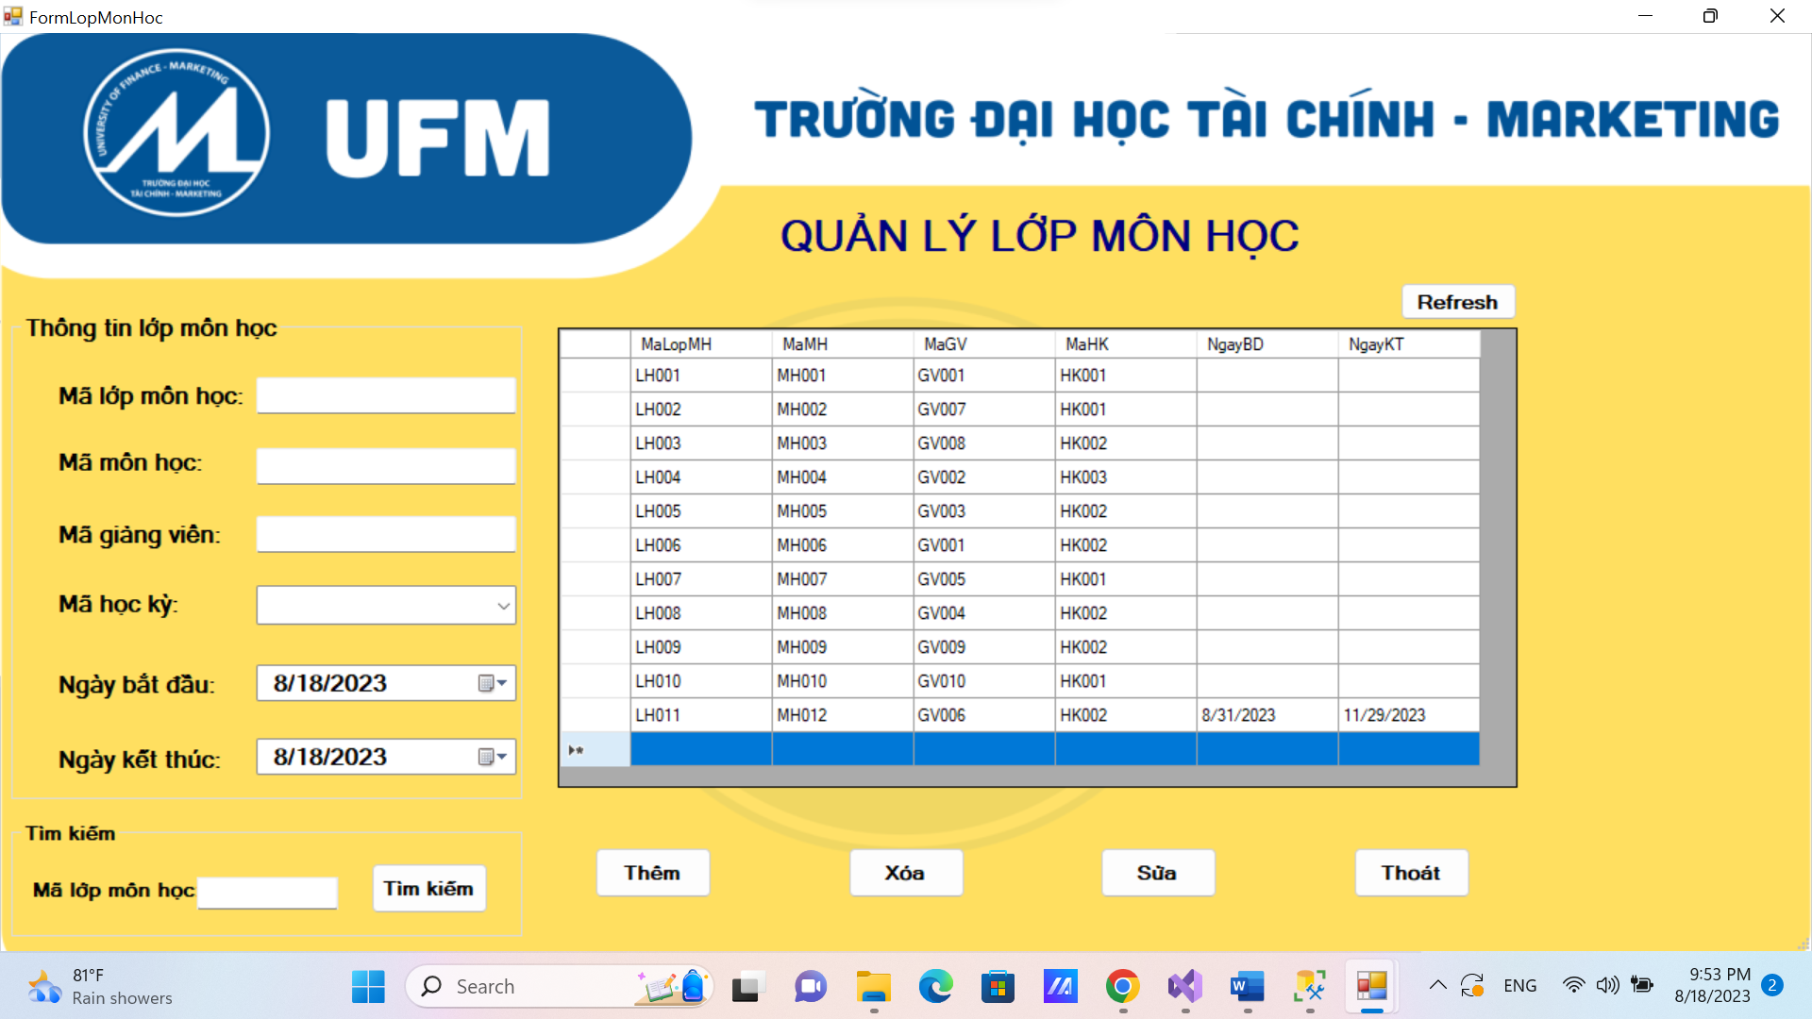

“LH012” đã được xóa thành công trên DataGridView – Lớp môn học

#### Thao tác tìm kiếm

Để thực hiện thao tác tìm kiếm, người dùng cần thực hiện những bước sau:

* Nhập mã lớp môn học vào groupbox “Tìm kiếm”
* Nhấn button “Tìm kiếm” để trả dữ liệu về

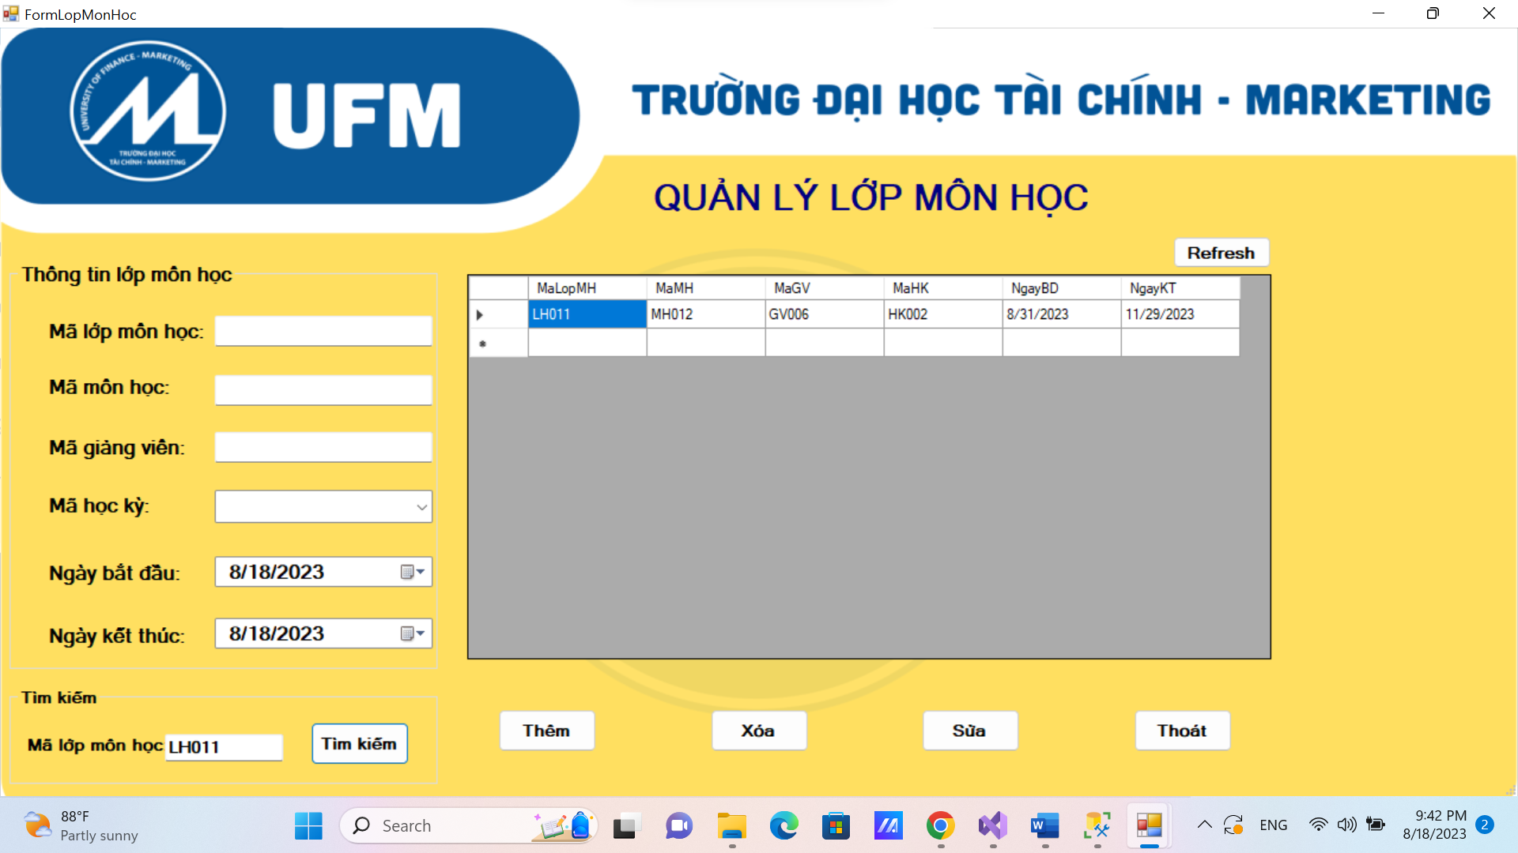

Tìm kiếm thông tin lớp môn học với mã lớp môn học “LH011” thành công

### Form Quản lý bảng điểm sinh viên

Form quản lý điểm cho phép người dùng quản lý thông tin của điểm đang có tại trường theo giao diện sau:

* Bên trái giao diện là các trường và các ô cho phép người dùng có thể nhập vào các thông tin của điểm sinh viên bao gồm mã sinh viên, mã lớp môn học, điểm giữa kỳ, điểm cuối kỳ
* Bên phải màn hình là toàn bộ dữ liệu thông tin của bảng điểm được trả về từ cơ sở dữ liệu được kết nối
* Góc trái bên dưới là khu vực tìm kiếm điểm sinh viên dựa vào mã sinh viên
* Góc dưới phải là các chức năng cho phép người dùng thao tác trên form: thêm, sửa, xóa, thoát

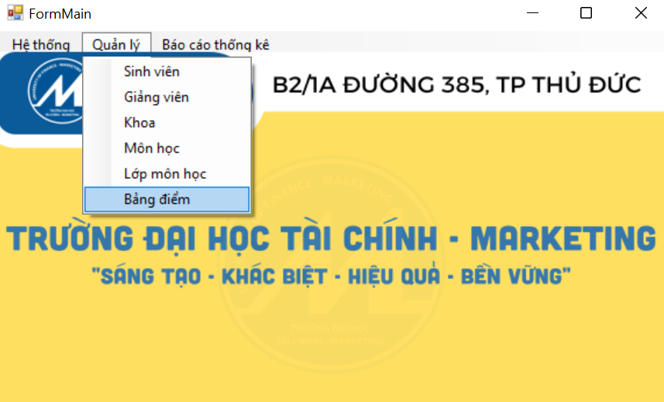

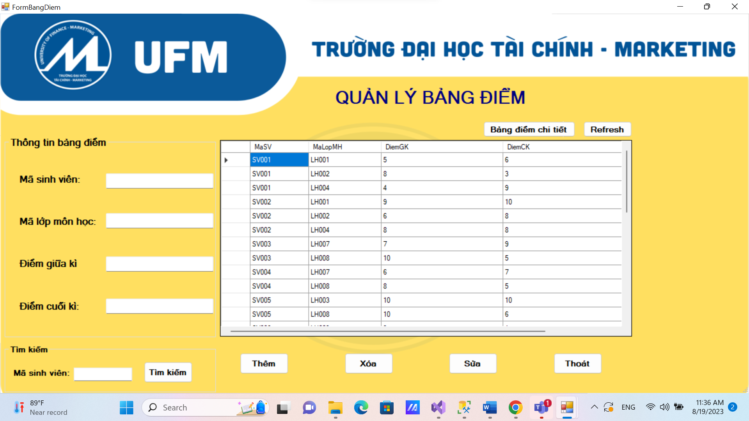

Hình . Giao diện quản lý bảng điểm sinh viên

#### Thao tác thêm

Để thao tác thêm bảng điểm, người dùng thực hiện các thao tác như sau:

* Bấm button “Refresh” để các textbox bên trái được reset thành các ô trống
* Tiến hành nhập dữ liệu vào các textfield bên trái giao diện
* Nhấn button “Thêm”

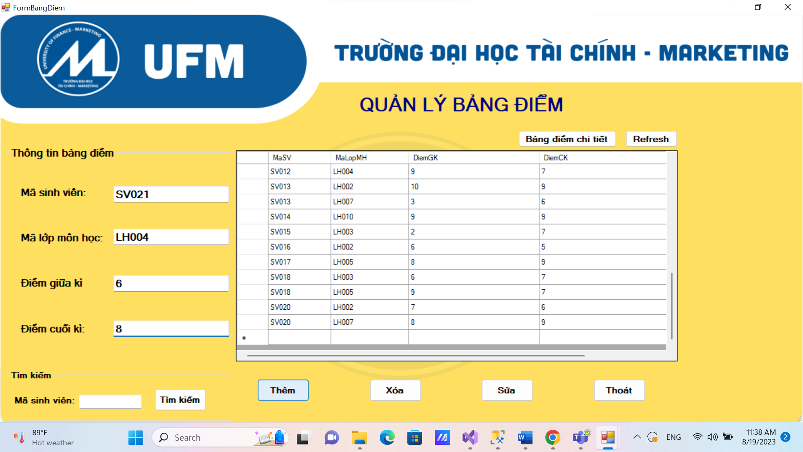

Như hình trên, dữ liệu được thêm mới là:

* Mã sinh viên: SV021
* Mã lớp môn học: LH004
* Điểm giữa kì: 6
* Điểm cuối kì: 8

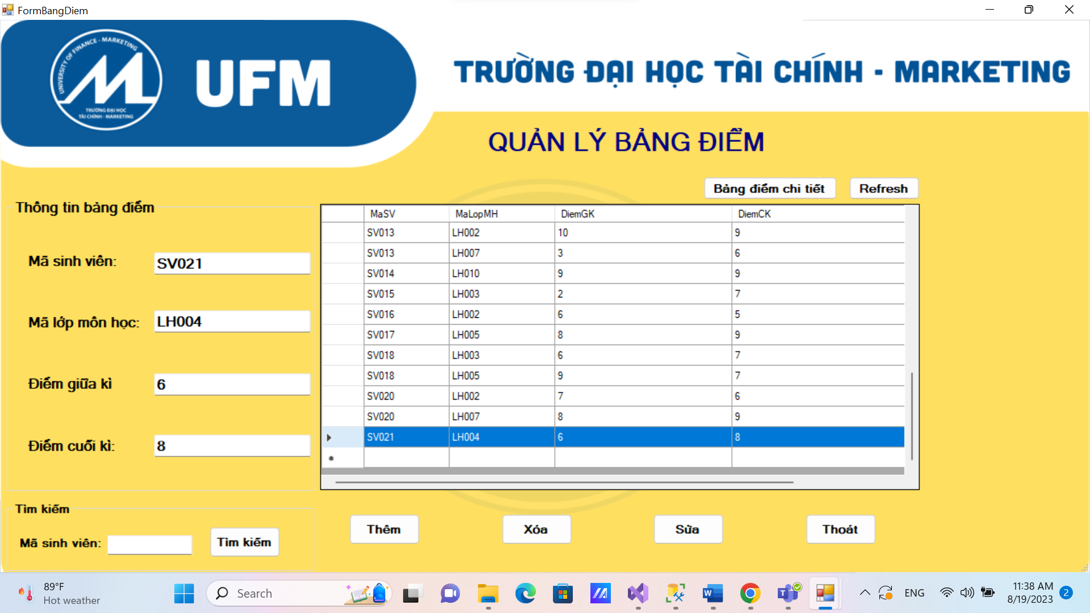

Bảng điểm của “SV021” đã được thêm vào thành công trên DâtGridView – Bảng điểm

#### Thao tác sửa

Để thao tác sửa thông tin lớp môn học, người dùng sẽ làm các bước sau:

* Bấm button “Refresh” để các textbox bên trái được reset thành các ô trống
* Nhấn vào dòng muốn sửa để dữ liệu hiện lên các textbox bên trái giao diện
* Tiến hành nhập thông tin muốn sửa
* Bấm button “Sửa”

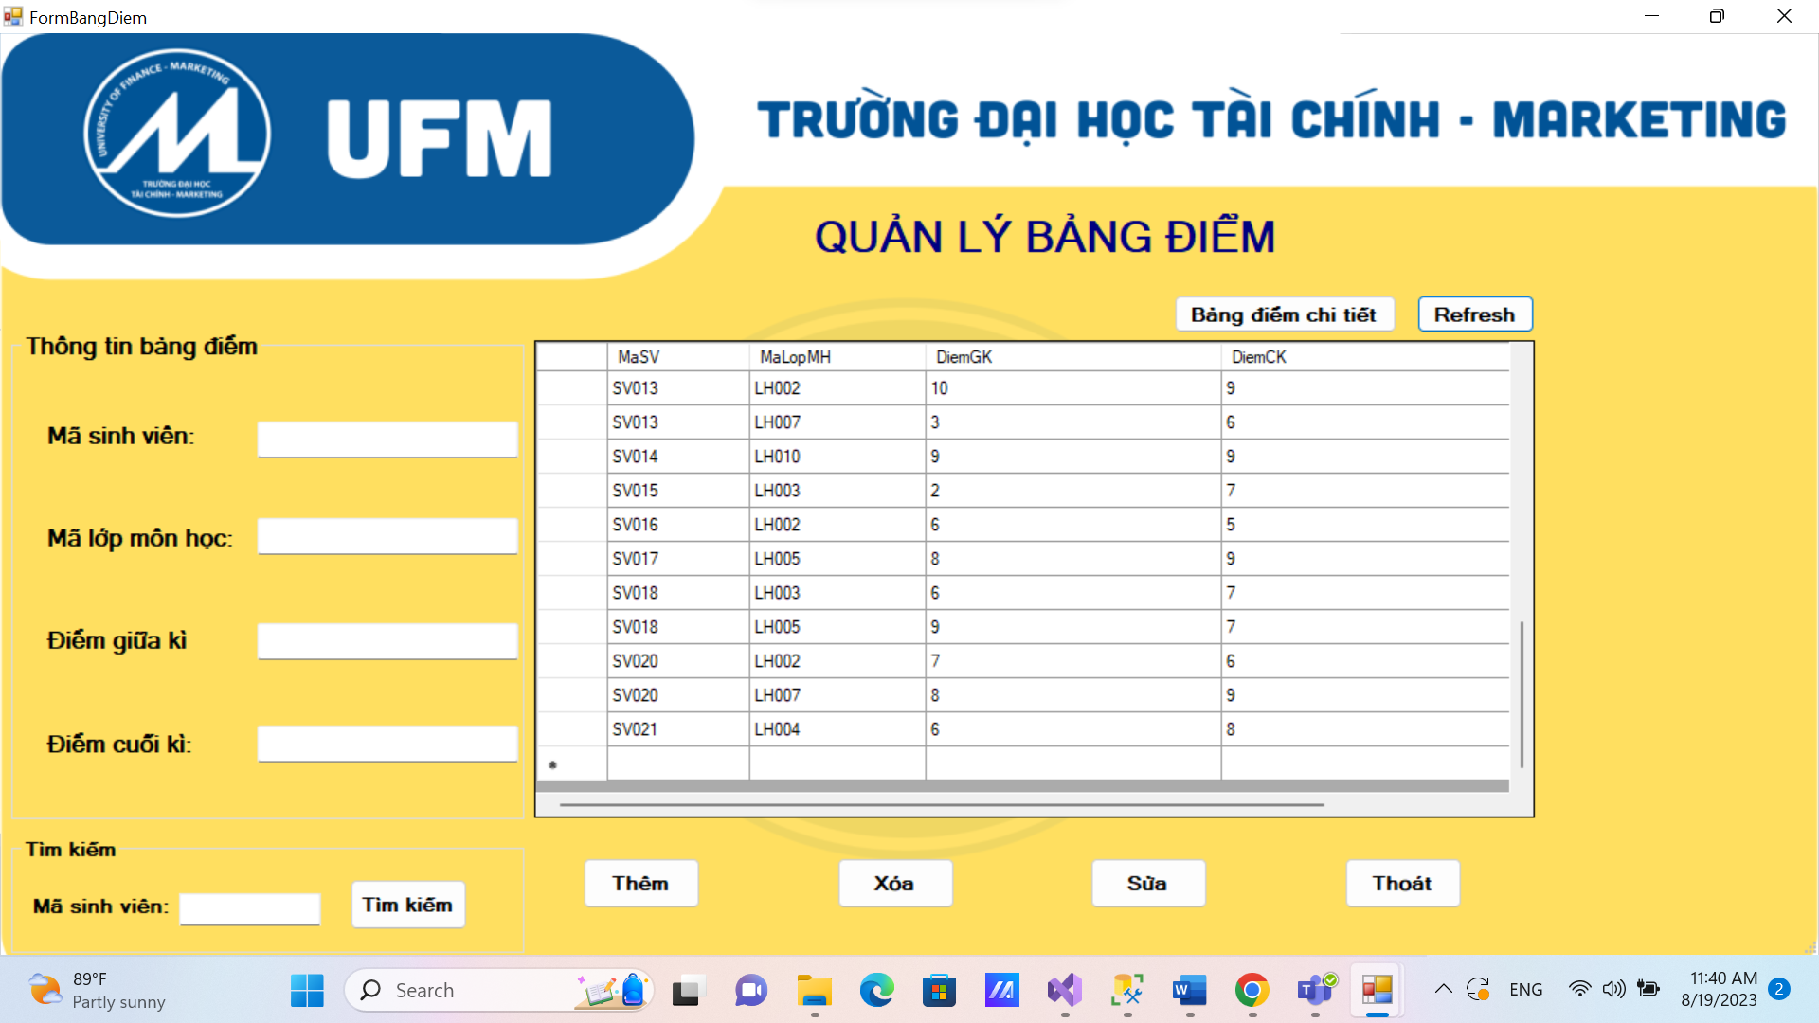

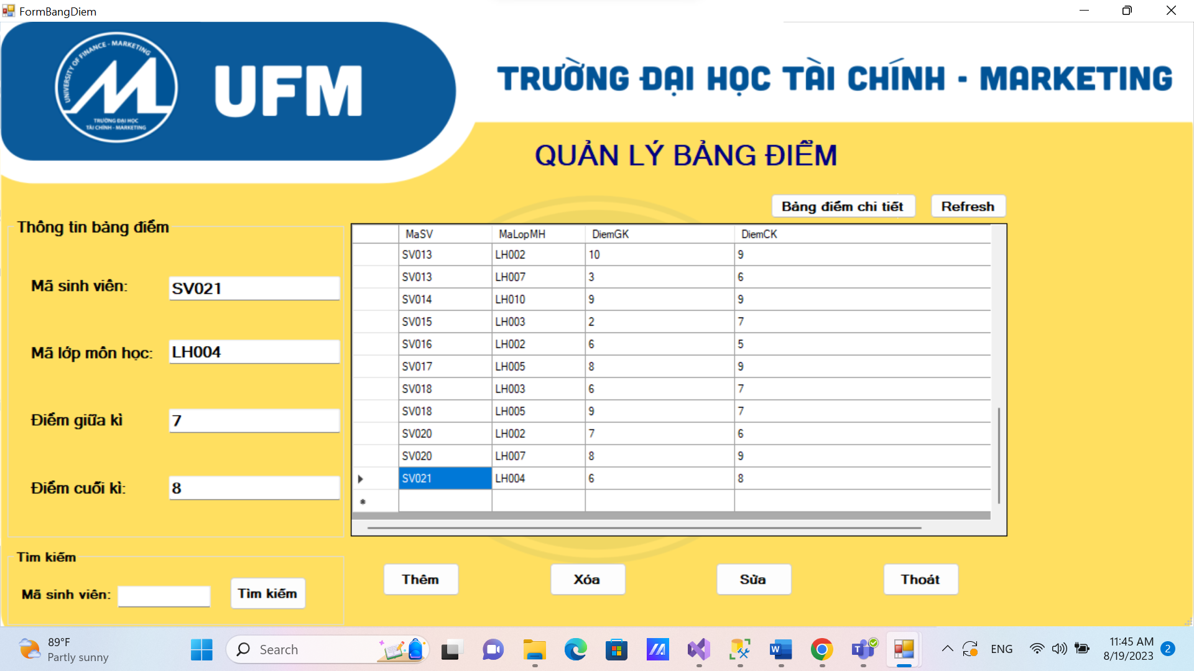

Như hình trên, người dùng đã sửa Điểm cuối kì từ “6” thành “7”

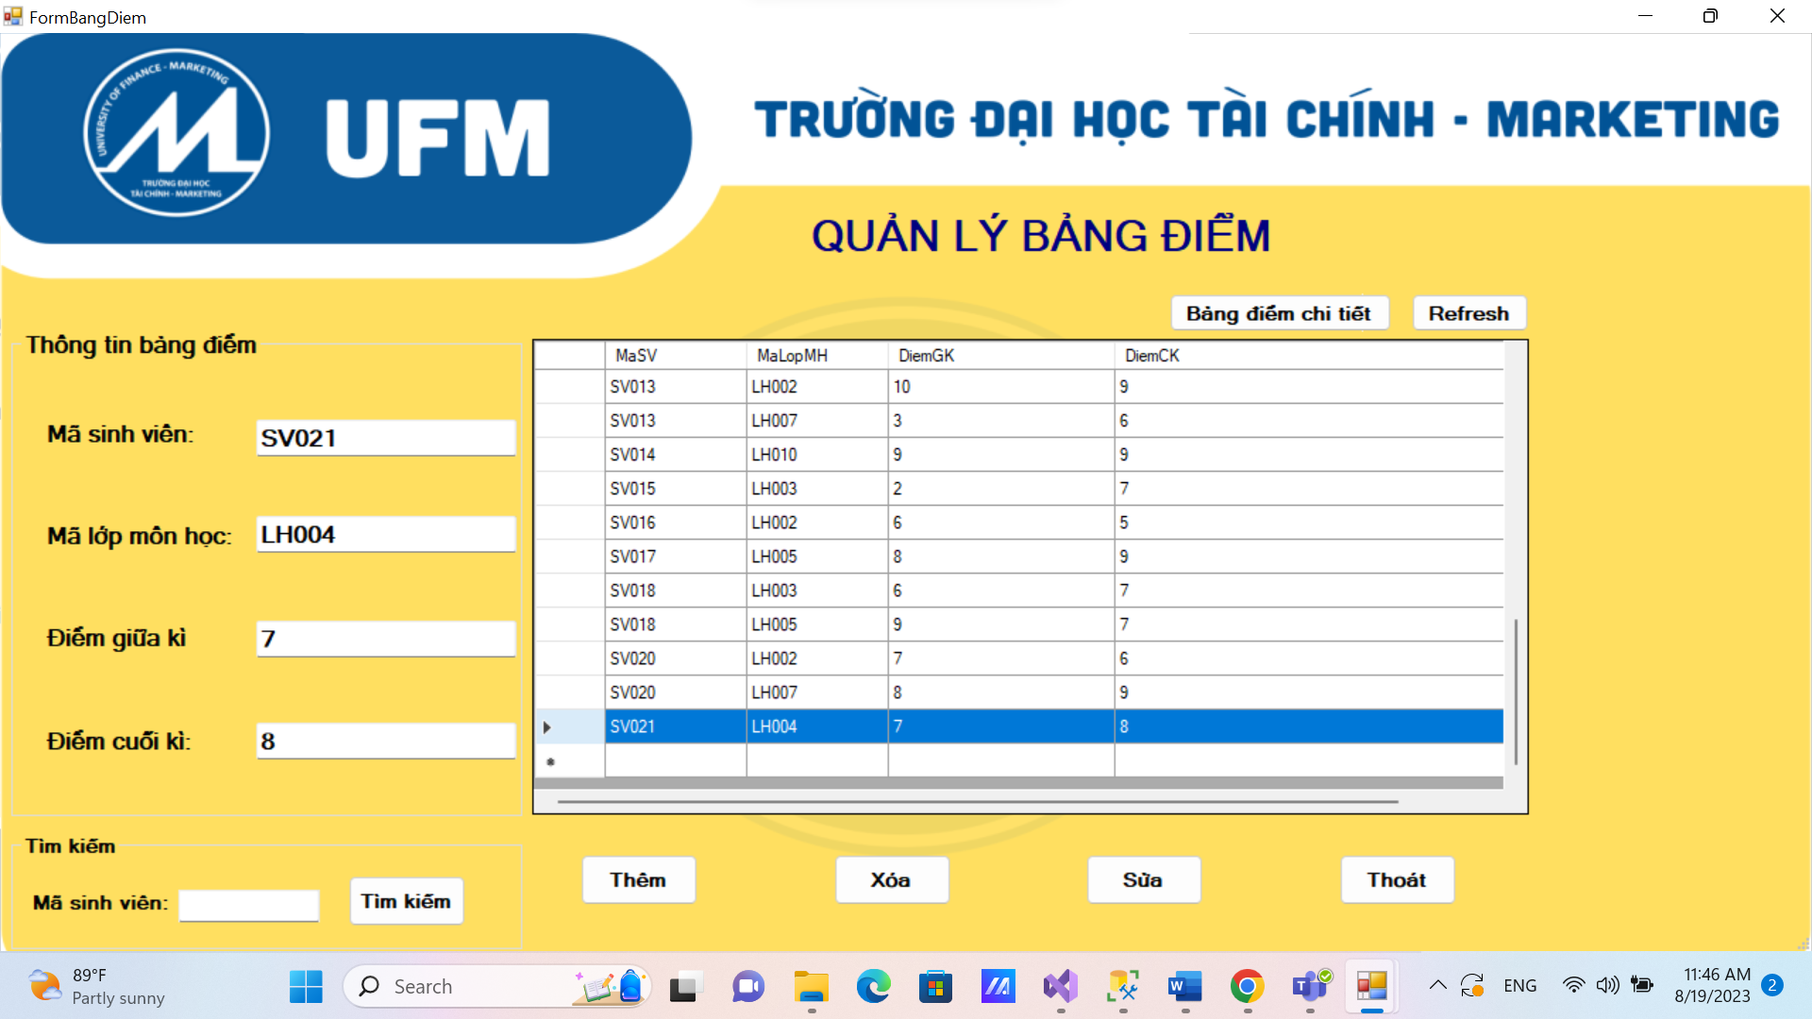

Dữ liệu đã được sửa thành công trên DataGridView – Bảng điểm

#### Thao tác xóa

Để thao tác xóa thông tin bảng điểm, người dùng sẽ phải thực hiện các bước như sau:

* Chọn vào dòng dữ liệu cần xóa
* Dữ liệu sẽ hiện lên các textbox bên phía tay trái của giao diện
* Bấm button “Xóa” để tiến hành xóa dòng dữ liệu

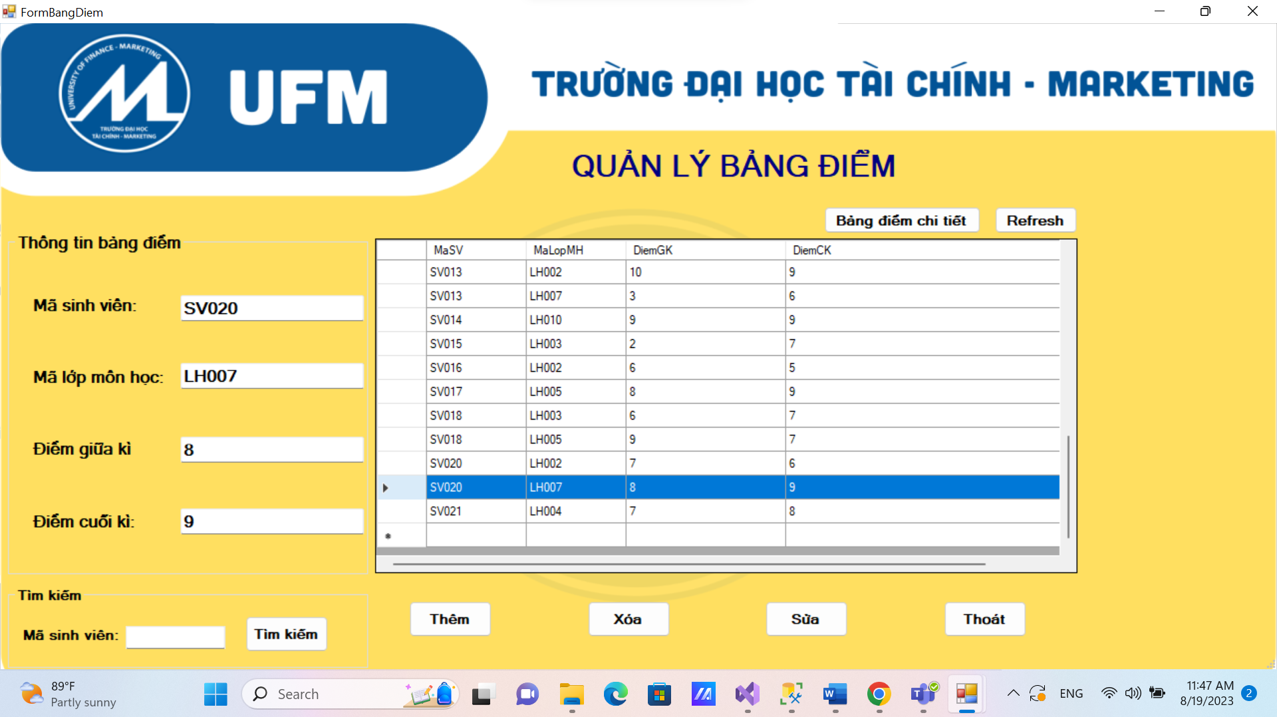

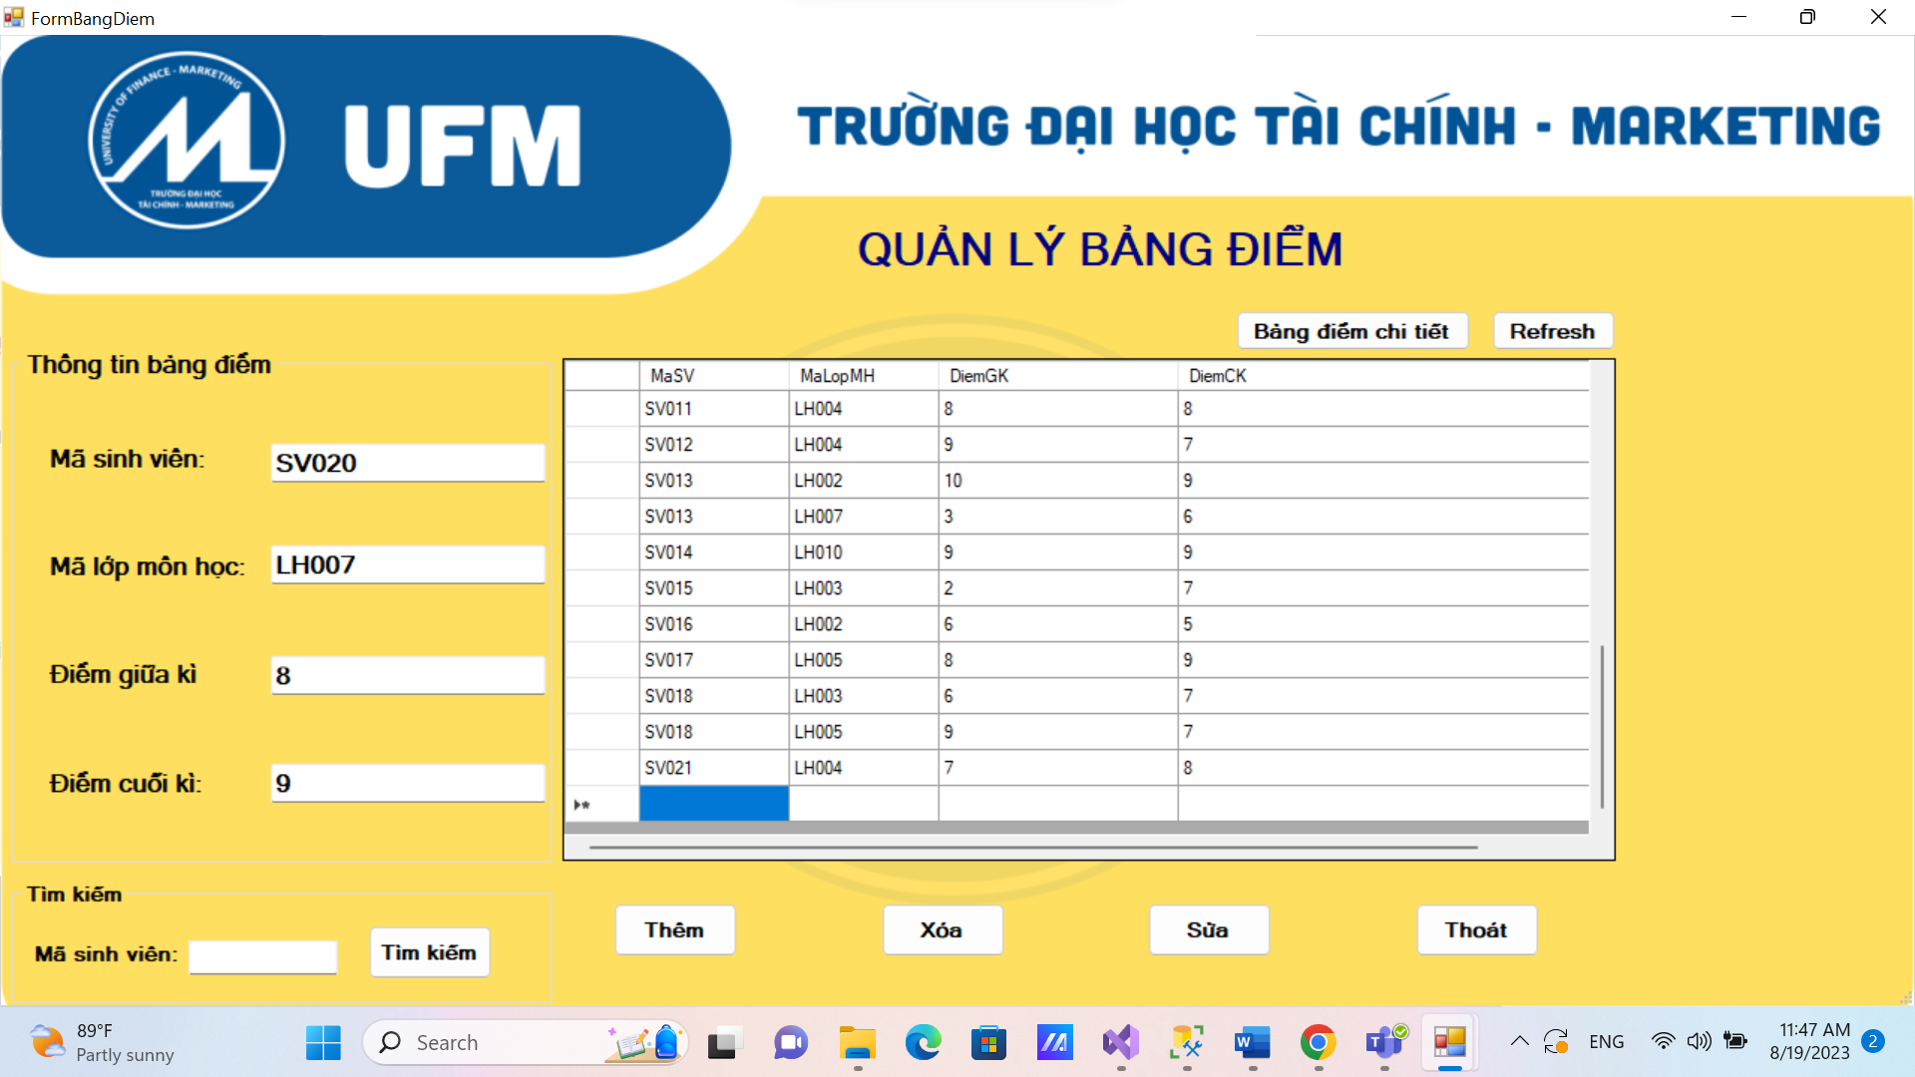

Bảng điểm của sinh viên có mã “SV20” đã được xóa thành công trên DataGridView – Bảng điểm

#### Thao tác tìm kiếm

Để thực hiện thao tác tìm kiếm, người dùng cần thực hiện những bước sau:

* Nhập mã sinh viên vào groupbox “Tìm kiếm”
* Nhấn button “Tìm kiếm” để trả dữ liệu về

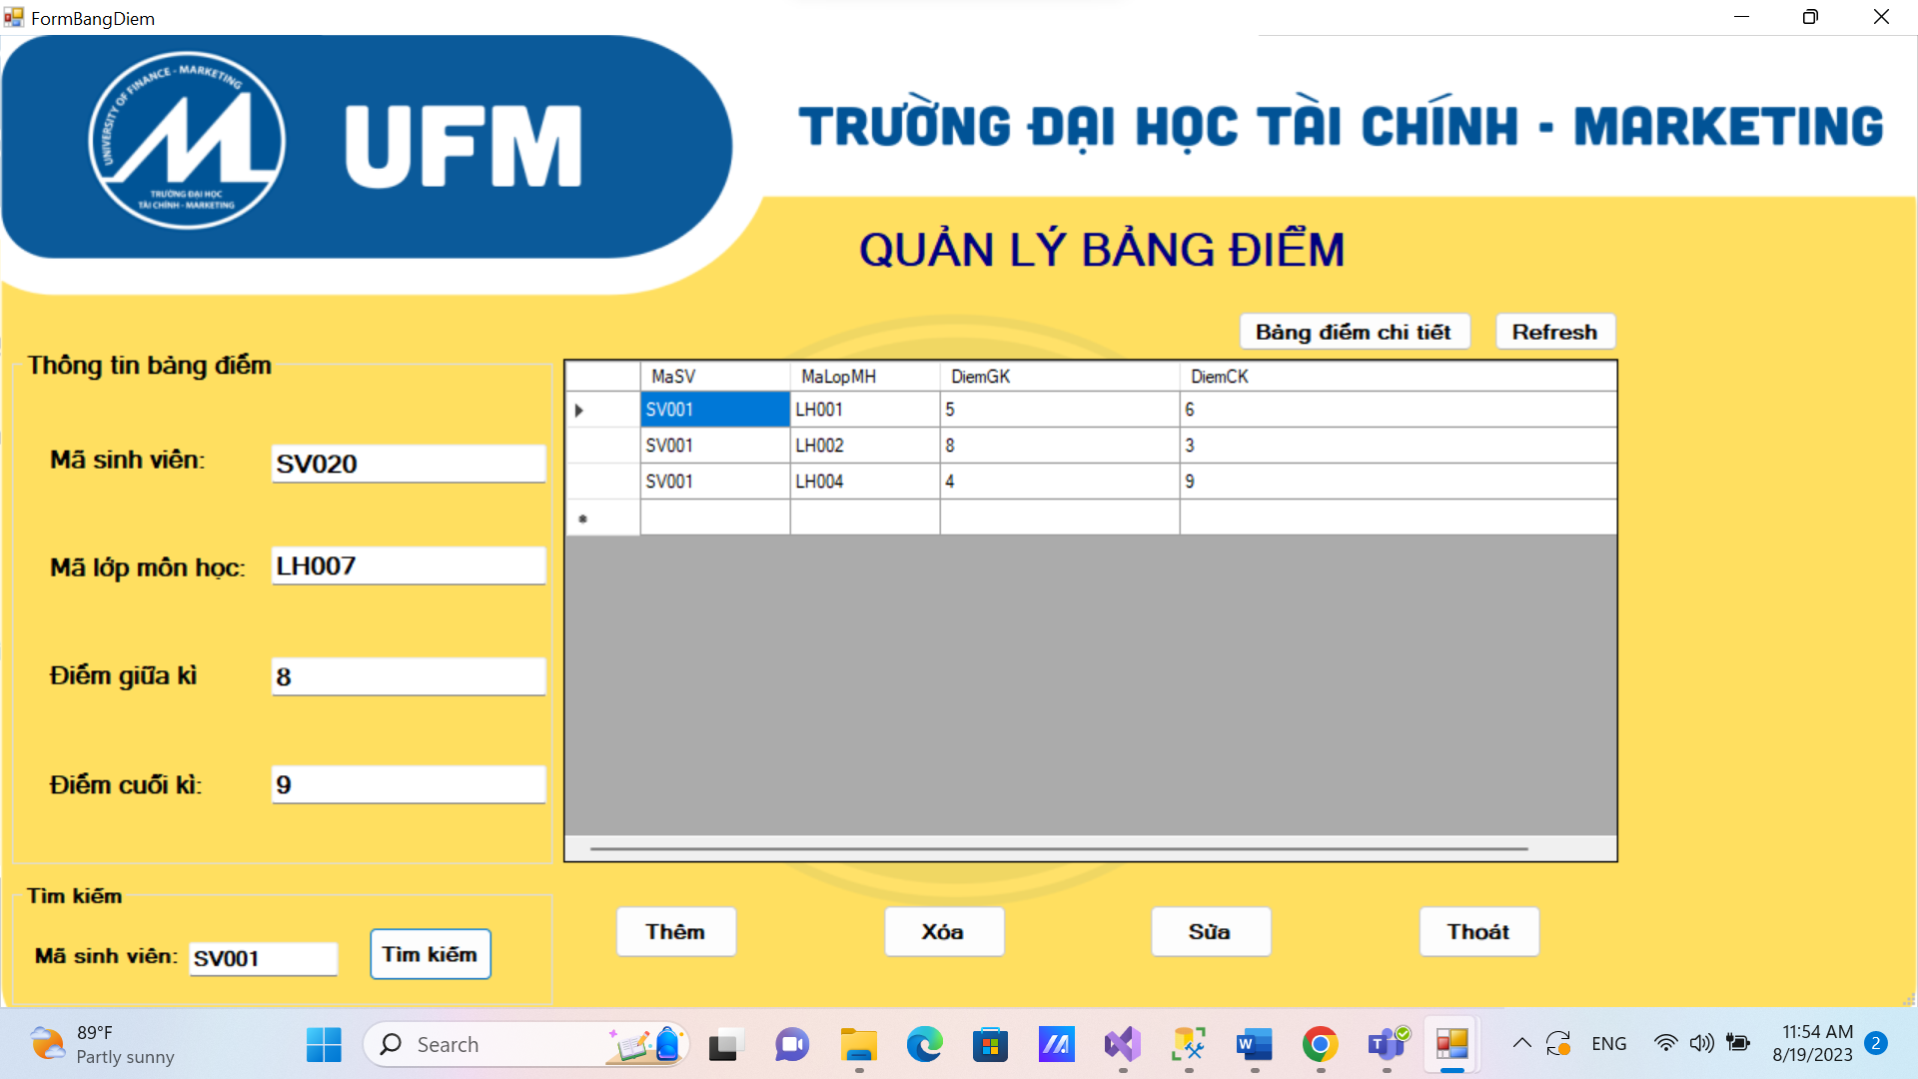

Tìm kiếm thông tin bảng điểm các lớp môn học của sinh viên với mã “SV001” thành công

### Form Bảng điểm chi tiết

Tại form Quản lý bảng điểm sinh viên, khi người dùng có nhu cầu xem bảng điểm chi tiết của sinh viên với các hệ điểm thì nhập vào button “Bảng điểm chi tiết”

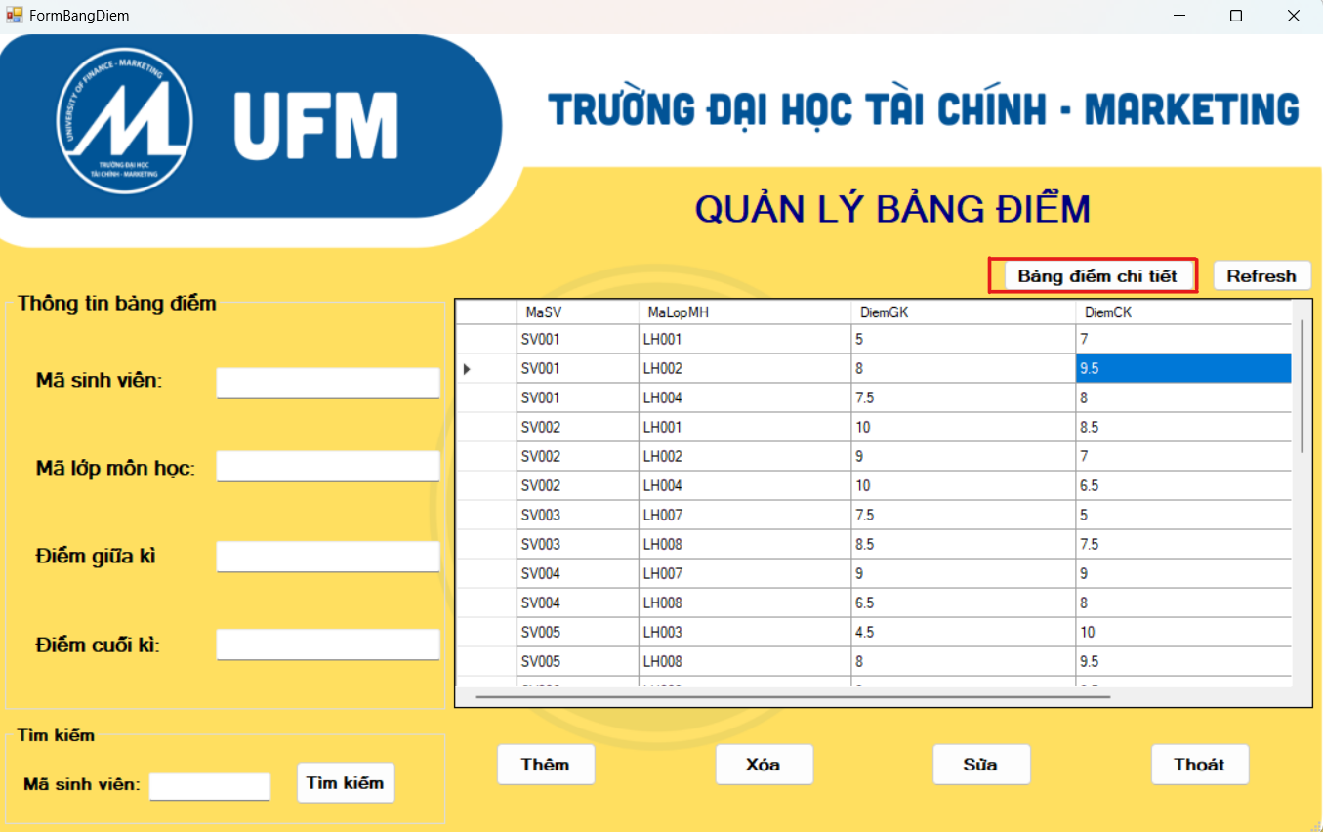

Hình . Giao diện bảng điểm sinh viên chi tiết

Giao diện bảng điểm chi tiết được hiển thị.

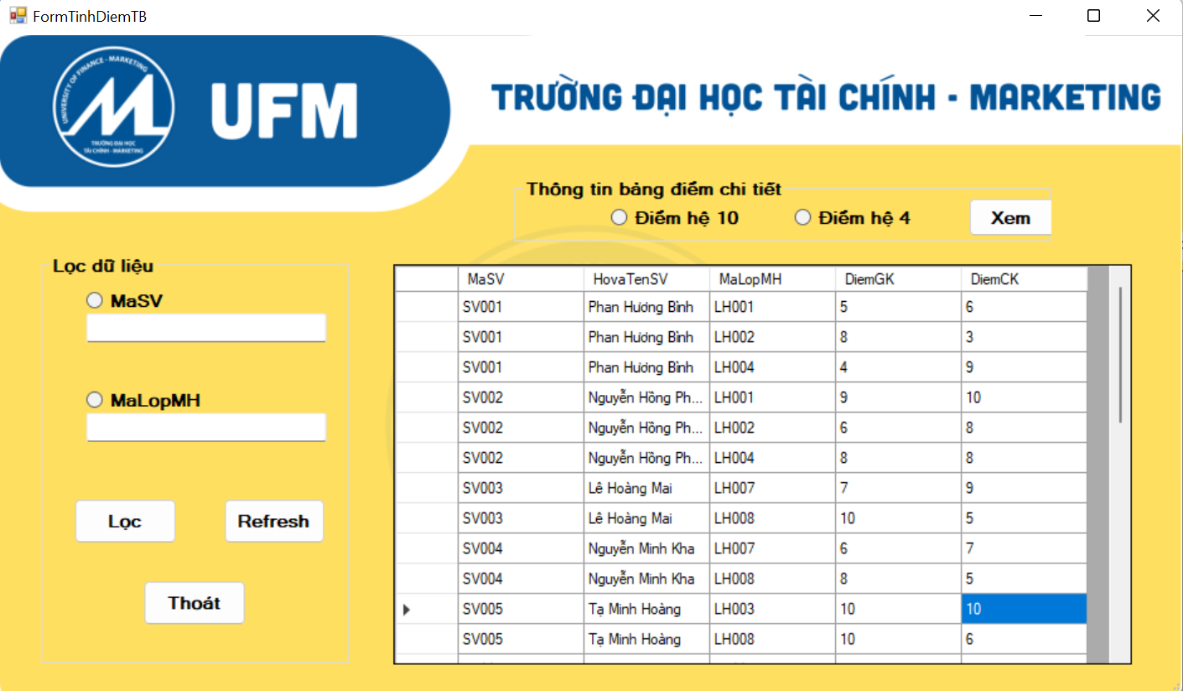

“Lọc dữ liệu” – chức năng này giúp người dùng lọc dữ liệu theo mã sinh viên hoặc mã lớp môn học đồng thời hệ thống sẽ tự động tính điểm hệ số 10 và hệ số 4 của tất cả đối tượng sinh viên đã lọc.

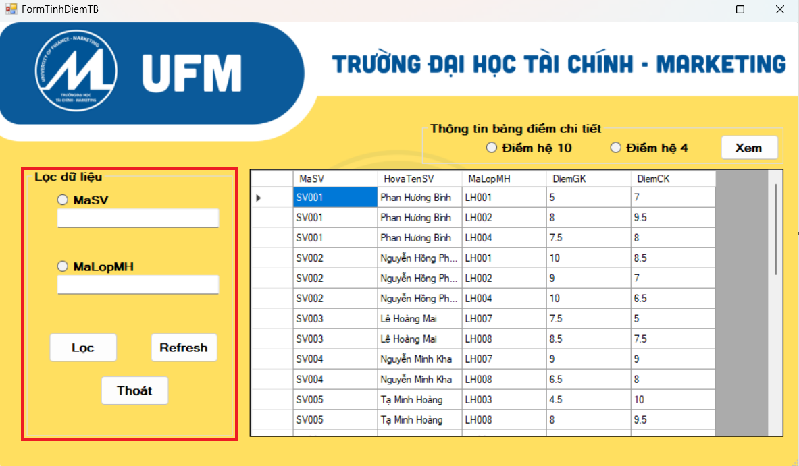

* **Lọc theo mã sinh viên:**
* Nhấn chọn vào radioButton “MaSV”, truyền mã sinh viên vào textbox sau đó nhấn button “Lọc” để hiển thị dữ liệu sinh viên.
* Giao diện hệ thống sẽ hiện ra điểm hệ 4 và điểm hệ 10 tương ứng của sinh viên mang mã sinh viên là “SV001”.

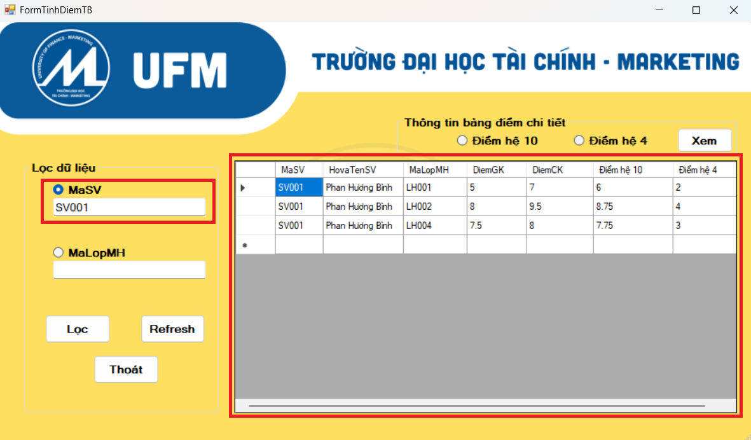

* **Lọc theo mã lớp môn học:**
* Tương tự lọc theo mã sinh viên, người dùng cũng tiến hành nhấn chọn vào radioButton “MaLopMH”, truyền mã lớp môn học vào textbox sau đó nhấn button “Lọc” để hiển thị dữ liệu sinh viên thuộc lớp môn học tương ứng.
* Giao diện hệ thống sẽ hiện ra điểm hệ 4 và điểm hệ 10 tương ứng của sinh viên theo học tại mã lớp môn học là “LH001”.

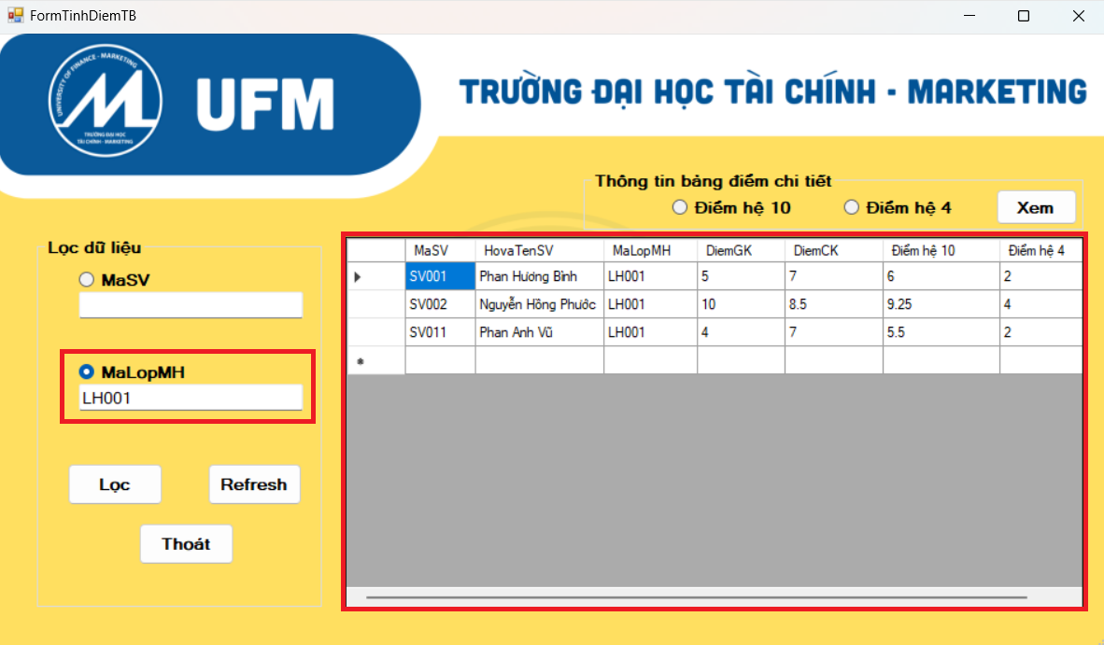

Button “Refresh” giúp xóa toàn bộ dữ liệu trên Textbox và radioButton để người dùng nhập vào trong nhiều lần tiếp theo đồng thời tải lại danh sách sinh viên.

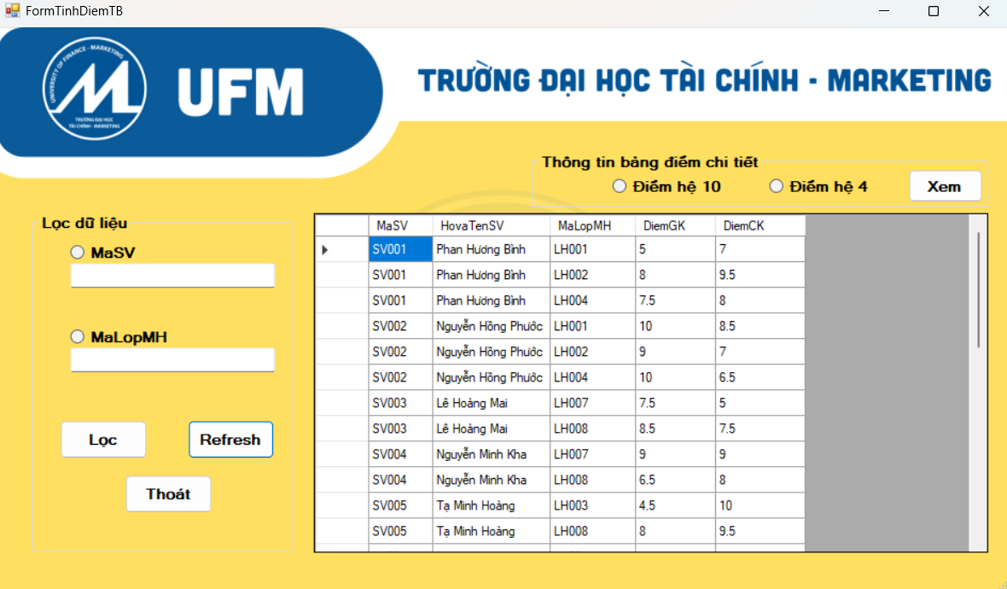

* **Thông tin bảng điểm chi tiết:**

“Thông tin bảng điểm chi tiết” – chức năng này sẽ giúp người dùng xem điểm theo hệ của toàn bộ sinh viên.

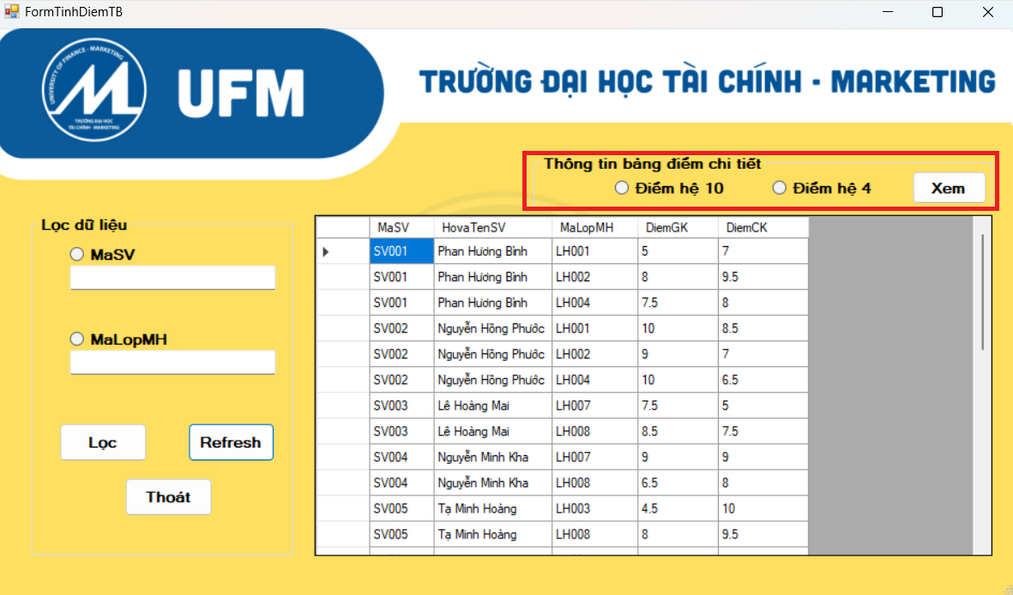

***Hệ 10:***

* Người dùng nhấn radioButton “Điểm hệ 10” sau đó nhấn Button “Xem”.
* Giao diện hệ thống tự động cập nhật thêm cột “Điểm hệ 10” của tất cả sinh viên

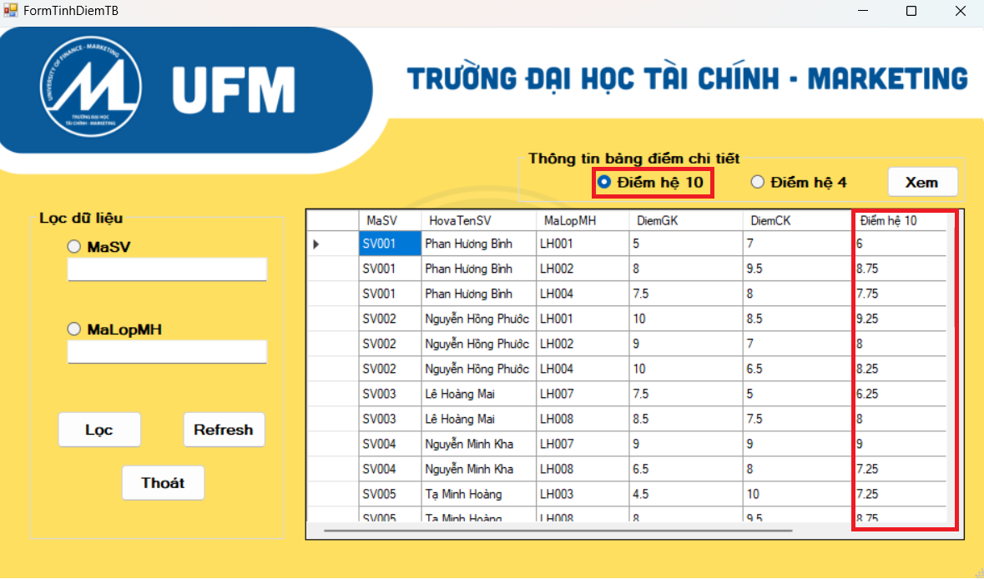

***Hệ 4:***

Tương tự, người dùng cũng có thể xem được điểm hệ 4 được quy đổi tự động trên hệ thống với thao tác thực hiện giống với xem điểm hệ 10.

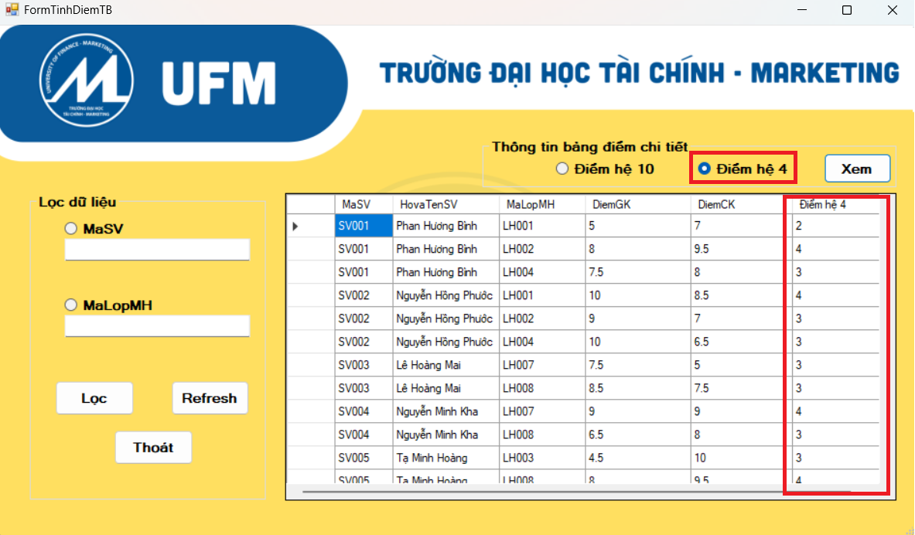

# KẾT LUẬN

## Những kết quả đạt được

Vận dụng các cơ sở lý thuyết, bài tập của môn học lập trình ngôn ngữ C#, thiết kết và lập trình được:

+ Phần CSDL quản lý điểm sinh viên UFM (Trường đại học Tài chính Marketing) phục vụ cho đồ án cuối kỳ với 7 bảng trong phần mềm SQL Server.

+ Phần giao diện hệ thống với các nút để thực hiện chức năng quản lý điểm trong phần mềm Visual Studio.

+ Phần quản lý:

Giao diện đăng nhập và màn hình giao diện chính

Quản lý điểm sinh viên (tính điểm hệ số 4, hệ số 10): Các chức năng thêm, sửa, xóa, tìm kiếm.

Xử lý RBTV dữ liệu khi thực hiện chức năng, thêm, sửa

## Những điểm còn hạn chế

Do hạn chế thời gian, một số chức năng sau chưa thực hiện hoặc thực hiện chưa đầy đủ:

* Chức năng báo cáo và thống kê điểm sinh viên trong một học kỳ.
* Chức năng thống kê sinh viên có học bổng, nợ môn, thi lại.
* In bảng điểm sinh viên

# TÀI LIỆU THAM KHẢO

1. ThS. Nguyễn Thanh Trường (2020 – 2021), *Giáo trình Lập trình C#*, Trường Đại học Tài chính – Marketing
2. ThS. Nguyễn Thanh Trường và ThS. Trần Thanh San (2020 – 2021), *Giáo trình Lập trình C# 2*, Trường Đại học Tài chính – Marketing
3. TS. Phạm Thủy Tú (2022), *Giáo trình Phân tích và thiết kế hệ thống thông tin*, Trường Đại học Tài chính – Marketing